UNIVERSIDAD NACIONAL AUTÓNOMA DE HONDURAS
FACULTAD DE CIENCIAS SOCIALES
CARRERA DE TRABAJO SOCIAL

INFORME FINAL PRACTICA ACADÉMICA TERMINAL 2015-2016

RESPONSABLES

MARILUD GUTIÉRREZ ESTRADA. 20091010253
DORCAS RACHEL BACA TRUJILLO. 20091010933
MELISA JASEL DOMÍNGUEZ DURÓN. 20101000489
DIANA PATRICIA MARTÍNEZ SIERRA. 20111001113

SUPERVISORA DE PRÁCTICA
MSC. ZOILA MADRID

ASOCIACIÓN DE DESARROLLO DEL ÁREA DE LEPATERIQUE
(ADAL)
TEGUCIGALPA M.D.C ABRIL DEL 2016

000.01 Universidad Nacional Autónoma de Honduras
Asociación Desarrollo del Área de Lepaterique (ADAL)
ChildFund Honduras
Facultad de Ciencias Sociales – Carrera de Trabajo Social
Lepaterique, Francisco Morazán- Honduras.
Informe Final Practica Académica Terminal 2015-2016
Editorial

Créditos
Autor Corporativo:
Asociación de Desarrollo del Área de Lepaterique (ADAL)
Ejecución de Proyecto:
Practicantes de la Carrera de trabajo Social, Universidad Nacional Autónoma de Honduras.
Secretario Ejecutivo.
Apoyo Administrativo:
Asociación de Desarrollo del Área de Lepaterique (ADAL).
Apoyo Financiero:
ChildFund Honduras.
Fotografías:
Dorcas Trujillo
Marilud Gutiérrez
Melisa Domínguez

“Las opiniones expresadas en este documento es responsabilidad exclusiva de las autoras“

AGRADECIMIENTO

A

gradecemos primeramente a Dios por permitirnos culminar este proceso de formación profesional, a nuestras madres y padres de familia por su apoyo costaste durante todo este tiempo, ya que sin ellas y ellos todo esto no podía ser posible, a las y los licenciadas/os de la Carrera de Trabajo Social por trasmitir su conocimiento y formarnos como futuras profesionales.
Agradecemos a la Asociación de Desarrollo del Área de Lepaterique (ADAL) por abrir sus puertas permitiéndonos aportar los conocimientos adquiridos mediante nuestra formación académica y su vez adquirir nuevos conocimientos, de igual manera agradecemos a las miembras y miembros de los comités de base y zona de las diferentes comunidades del Municipio de Lepaterique debido a que con su participación fue posible ejecutar nuestro plan de intervención en el Proyecto Fortalecimiento de Capacidades, ChildFund Honduras por ser el socio financiero para la ejecución del proyecto, MSc. Zoila Madrid por ser nuestra supervisora de Practica, por su constante supervisión y orientación en el proceso de Practica.

“Gracias a todas estas personas fue posible la elaboración de este informe”

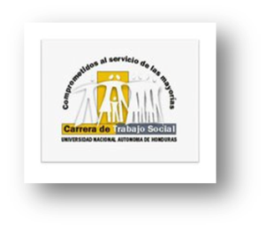
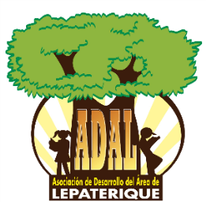
Kgkj.hjhgkg

UNIVERSIDAD NACIONAL AUTONOMA DE HONDURAS
FACULTAD DE CIENCIAS SOCIALES
CARRERA DE TRABAJO SOCIAL
PRACTICA ACADEMICA TERMINAL 2015-2016
ASOCIACIÓN DE DESARROLLO DE ÁREA DE LEPATERIQUE
(ADAL)

INFORME FINAL
Equipo
Marilud Gutiérrez Estrada 20091010253
Dorcas Rachel Baca Trujillo 20091010933
Melisa Jasel Domínguez Durón 20101000489
Diana Patricia Martínez Sierra 20111001113

SUPERVISORA DE PRACTICA: MSc. ZOILA MADRID
CIUDAD UNIVERSITARIA, ABRIL DEL 2016

ÍNDICE

CAPÍTULO I 16
METODOLOGÍA 16
METODOLOGÍA 17
CAPÍTULO II 19
PERSPECTIVA CONCEPTUAL 19
2.1 ENFOQUE DE DERECHO 22
2.1.1. CARACTERÍSTICAS DE LOS DERECHOS HUMANOS 22
2.1.2. ASPECTOS HISTÓRICOS DE LOS DERECHOS HUMANOS 23
2.2.1 RAÍCES HISTORIAS DEL CONCEPTO DE GÉNERO 24
2.3.1. POBREZA Y EXCLUSIÓN SOCIAL 25
2.4.1. LA NIÑEZ 35
2.4.2. JUVENTUD 36
2.5.1. RIESGO SOCIAL 37
CAPITULO III 45
DIAGNOSTICO iNSTITUIONAL 45
3.1 MARCO CONCEPTUAL 53
3.2 ANTECEDENTES DE LA REGION 55
3.3 CONTEXTO HISTÓRICO INSTITUCIONAL 63
3.4. MARCO LEGAL 66
3.5 MARCO CONTEXTUAL 68
CAPÍTULO IV 71
PLAN DE INTERVENCIÒN 71
4.1 MARCO REFERENCIAL 74
4.2. ESTRUCTURA ORGANIZATIVA Y TÉCNICA DEL ÁREA 76
4.3 PLANTEAMIENTO DEL PROBLEMA 78
4.4 JUSTIFICACIÓN 79
4.5 OBJETIVOS 80
4.6 ANTECEDENTES DE LA INSTITUCIÒN 81
4.7 ALCANCE Y LIMITACIONES 82
4.8 MARCO LOGICO 84
CAPÍTULO V 87
5.1 OBJETIVO 89
5.2. ACTIVIDADES DESARROLLADAS COMPONENTE “EMPODERAMIENTO” 90
5.4 ACTIVIDADES DESARROLLADAS COMPONENTE DE “HABILIDADES ORGANIZATIVAS” 97
5.3. ACTIVIDADES DESARROLLADAS EN EL TERCER COMPONENTE 100
CAPÍTULO VI 121
EVALUACIÒN DE PRÁCTICA 121
6.1 RESULTADO DE LA RECOLECCIÓN DE DATOS DE EVALUACIÓN 122
VII. CONCLUSIONES Y RECOMENDACIONES 132
7.1. CONCLUSIONES PERSPECTIVA CONCEPTUAL 133
7.2. CONCLUSIONES PLAN DE INTERVENCIÒN 133
7.3. RECOMENDACIONES DIAGNOSTICO INSTITUCIONAL 134
7.4. RECOMENDACIONES PLAN DE INTERVENCION 135
VIII. BIBLIOGRAFIA 136
Bibliografía 137
IX. ANEXOS 140

ÍNDICE DE GRÁFICOS
Grafico N0. 1 117
Grafico N0. 2 117
Grafico N0. 3 118
Grafico N0. 4 118
Grafico N0. 5 119
Grafico N0. 6 119
Grafico N0. 7 120
Grafico N0. 8 120
Grafico N0. 9 122
Grafico N0. 10 123
Grafico N0. 11 123
Grafico N0. 12 124
Grafico N0. 13 125
Grafico N0. 14 126

ÍNDICE DE TABLAS
Tabla 1 Distribución de comunidades 51
Tabla 2 Descripción del proyecto 63
Tabla 3 Cantidad de empleados(a) 72
Tabla 4 Programas y proyectos de la Asociación 76
Tabla 5 Marco Logico 79
Tabla 6 Evaluación UNAH 100
Tabla 7 Guía metodológica educación. 103
Tabla 8 Guía metodológica jóvenes 104
Tabla 9 Guía metodológica proceso de transición. 109
Tabla 10 Calificación del trabajo 121
Tabla 11 Impacto del proyecto 124
Tabla 12 Búsqueda del problema central 124
Tabla 13 importancia del proyecto 125
Tabla 14 Relación del equipo 125
Tabla 15 Dimensión, Variable, Indicadores y Unidad de Análisis 143
Tabla 16 Cronograma de la evaluación de pares 148

ÍNDICE DE MAPAS
Mapa Lepaterique No. 1 50
Mapa Lepaterique No. 2 76

INTRODUCCIÓN
El presente informe contiene la recopilación de la documentación realizada durante el proceso de la práctica académica terminal 2015-2016 en la Asociación de Desarrollo del Área de Lepaterique, el cual está fragmentado por ocho capítulos.
En el primer capítulo se expone la metodología participativa, la cual consiste en realizar técnicas lúdicas para lograr una mayor comprensión e involucramiento de las y los participantes, esta fue implementada durante los procesos académicos con el fin de alcanzar los objetivos plasmados.
En el segundo capítulo refleja la perspectiva conceptual, la cual está compuesta por la consolidación de ensayos teóricos que contienen las temáticas siguientes: pobreza y exclusión social, niñeces, juventud, riesgo social, metodologías de intervención del trabajo social e inclusión social y educación con el fin de obtener conocimiento y permitir una conciencia crítica de los aconteceres de la sociedad y en el Municipio de Lepaterique.
El tercer capítulo presenta el diagnostico institucional de la Asociación de Desarrollo del Área de Lepaterique (ADAL) el cual fue elaborado con el propósito de obtener información del proyecto “Fortalecimiento de Capacidades", y de esta manera lograr una mejor intervención dentro de la Asociación y del Municipio.
En el capitulo cuatro se encuentra el plan de intervención el cual se realizo con el fin de contribuir a los procesos de formación de las y los miembros de los comités de base y zona, la Junta Directiva, que es el personal voluntario de la Asociación, y forman parte fundamental en la misma.
Dentro del capítulo cinco se encuentran los informes de práctica, los cuales detalla las actividades que se realizaron durante el proceso de la práctica académica terminal, para fortalecer las estructuras de la Asociación, dichas actividades fueron organizadas de acuerdo a los componentes establecidos en el plan de intervención ,en los informes de practica también se hace mención a las actividades extras que como equipo realizamos fuera del nuestro plan de intervención. En el mismo apartado contiene las recomendaciones y conclusiones por cada periodo.
El capitulo seis contempla la evaluación de pares que fue realizada por las y los integrantes del centro de practica (ACOES) hacia el centro de práctica de Asociación de Desarrollo el Area de Lepaterique con el objetivo principal de obtener mayor conocimiento sobre el papel de la y el Trabajador Social en los diferentes ámbitos de igual forma el quipo aporto al monitoreo de nuestro trabajo realizado en la Asociación.
Dentro del informe final en sus últimos apartados se encuentran plasmadas las conclusiones y recomendaciones por cada uno de los capítulos expuestos, incluyendo su bibliografía respectiva que se utilizo para todo el proceso de la práctica académica terminal.

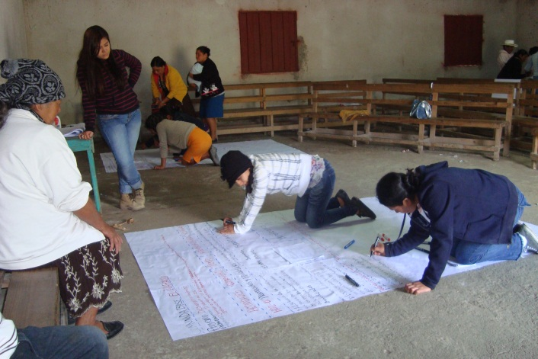

CAPÍTULO I

METODOLOGÍA

METODOLOGÍA

La metodología es estructurar de manera estratégica, las técnicas a implementar con el fin de lograr los objetivos plasmados. Para el logro de éstas se decidió implementar metodologías participativas que facilitan la forma de concebir y abordar los procesos de enseñanza, aprendizaje y construcción del conocimiento.
Este tipo de metodología forja que las y los participantes realicen procesos como agentes activos en la construcción, reconstrucción y des- construcción del conocimiento y no como agentes pasivos. Adquiriendo de esta manera la participación constante de las y los capacitados que en el caso son las y los miembros de los comités, de esta manera logramos reuniones enriquecedoras y productivas.
Una de las principales características de la metodología participativa es poder realizarse de manera lúdica donde a través de los juegos, se impulsa el aprendizaje. Haciendo de esta algo enriquecedor para nuestro trabajo, debido al bajo nivel de escolaridad de las personas donde se logró realizar la intervención, este método lúdico fue de gran ayuda
Otras de sus características es la interactividad donde las y los participantes lograron expresarse de las situaciones que les afectan y poder resolver las mismas a través del dialogo, el flujo practica- teórica-practica que contiene la metodología logro mayor empoderamiento y su vez desarrollar sus habilidades con una actitud positiva logrando este aspecto a través de los acompañamientos que fueron realizados al terminar una unidad del módulo implementado, donde las y los participantes hacían uso de lo aprendido, de igual forma la metodología participativa se desarrolla de forma comprometida y comprometedora promoviendo el compromiso de las y los participantes con el proceso y lo que se derive de él, haciendo énfasis de la importancia que tiene que las y los pobladores de una comunidad accionen en beneficio de ella.
La metodología participativa busca partir de la realidad y de la experiencia y sobre todo generar a través de ella procesos creativos de reflexión y análisis sobre las creencias, actitudes y prácticas que forman parte de su realidad, a su vez fortalece la cohesión grupal fomentando en las y los miembros de los comités un espíritu de trabajo en bienestar del Municipio, es por esta razón que se crea procesos de capacitación con un enfoque participativo que nos permita, obtener conocimiento de las potencialidades con las que se cuentan en las comunidades y de esta manera fortalecerlas y hacer que se desarrollen de una manera positiva.

CAPÍTULO II

PERSPECTIVA CONCEPTUAL

INTRODUCCIÓN

El presente documento contiene la consolidación de los ensayos teóricos realizados por las practicantes de la Carrera de Trabajo Social, concerniente las temáticas siguientes: pobreza y exclusión social, niñeces, juventud, riesgo social, metodologías de intervención del trabajo social e inclusión social y educación el cual nos permite generar conocimientos y análisis críticos.
En su primer apartado el documento hace referencia al enfoque de derecho el cual permite la protección y garantías de los derechos de las y los individuos no considerándoles como sujetos de necesidad, si no como sujeto de derecho permitiéndoles un mejor desenvolvimiento como personas en la sociedad. Haciendo mención de las características de los derechos universales que obtenemos como personas, no permitiendo ningún tipo de exclusión sobre género.
A su vez se da a conocer la temática de pobreza y exclusión social que son dos problemas diferentes, pero ligados, que acarrean consecuencias graves para la mayoría de la población, situaciones como ser: migración, desempleo, analfabetismo entre otras, en especial para la clase popular que no puede gozar de muchos privilegios por la razón de no obtener los beneficios como individuo(a) o por ser excluidos(a) socialmente, poniendo en riesgo la vida de las niñas, niños, juventudes, para una mejor compresión es conveniente tener claro la historia de estos sujetos de derecho antes mencionados para luego dar paso al análisis de la temática de Riesgo social donde hace referencia de los posibles daños o todo tipo de déficit en la cobertura de las necesidades básicas de estos individuas (o), en violación de todos sus derechos es por esta razón que se cree pertinente la creación de metodologías de intervención ya que con ellas se lograra dar respuesta a las problemáticas sociales existentes, considerando que estas han sido implementadas con el propósito de facilitar los diversos procesos de intervención. Y al mismo tiempo traer consigo metodologías donde se les permita a las y los individuos la inclusión para gozar del bienestar social y de sus garantías como persona. La inclusión social garantiza el acceso justo y equitativo a las oportunidades económicas, políticas, sociales, culturales. Buscando el sentido de pertenencia procurando el bienestar de las personas en un determinado territorio.
La inclusión social significa integrar a la vida comunitaria a todos los miembros de la sociedad, independientemente de su origen, de su actividad, de su condición socio-económica o su manera de pensar.

.

2.1 ENFOQUE DE DERECHO

Son las garantías jurídicas Universales que protegen a los individuos y a los grupos contra las acciones y omisiones que interfieren en la libertad, los derechos fundamentales y la dignidad humana. (Naciones Unidas, 2006). Este enfoque basado en los derechos humanos tiene por objetivo alcanzar un máximo desarrollo como personas en la sociedad, promoviendo la igualdad ante todos y todas dando a conocer los derechos que poseen como individuos.
Los derechos humanos y el desarrollo humano están centrados en las personas y por eso reflejan un interés fundamental porque las instituciones, las políticas y los procesos tengan la mayor participación y la cobertura más amplia posible, respetando la capacidad de todas las personas. (Naciones Unidas, 2006, pág. 7)

2.1.1. CARACTERÍSTICAS DE LOS DERECHOS HUMANOS
Universales
- Reconocen la diversidad y la pluralidad propias del ser humano y reafirman los vínculos que existen entre todas las personas.
- Todos los seres humanos, en cualquier lugar, los poseen.
- Deben prevalecer sobre las prácticas culturales locales discriminatorias o que vayan en contra de la dignidad humana.
Inalienables
- No pueden ser eliminados, ni suspendidos, salvo por excepciones que marca la Ley.
Iguales
- Todas las personas los deben disfrutar sin ningún tipo de discriminación por ninguna causa.

Indivisibles
- Ninguno está por encima de otro, y por eso no pueden ser clasificados jerárquicamente.
- Es un sistema de garantías y libertades con carácter unitario.
- Así se reconoce en diversas normas de protección de DDHH. (Material elaborado por el IUDC para la Red En Derechos, 20114)

2.1.2. ASPECTOS HISTÓRICOS DE LOS DERECHOS HUMANOS
1948: Declaración Universal de los Derechos Humanos, signada el 10 de diciembre. Esta declaración es de importancia porque hace referencia que desde ese momento los derechos eran vistos universales y enfatizaban en su promoción y exigencia de ellos mismos.
1986 la Asamblea General de las Naciones Unidas aprueba la Declaración sobre el Derecho al Desarrollo tomando como desarrollo como un proceso global económico, social, cultural y político que tiende al mejoramiento de toda la población y de todos los individuos. La misma afirma el desarrollo como parte integrante de los derechos humanos y ubica al ser humano, de modo individual y colectivo, en el centro de toda actividad económica, como sujeto y beneficiario principal del desarrollo. Establece, además, que los estados partes se comprometen a asegurar todos los derechos económicos, sociales y culturales a hombres y mujeres por igual, sin distinción alguna.
Tiene como principio la búsqueda de un mayor desarrollo social e individual y de esta manera velar porque las persona no sean vistas más como un objeto, o un ser humano con necesidades que tienen que ser cubiertas, si no como un sujeto de derecho, estos hace referencia que son capases de verse como un individuo en desarrollo pleno y mayor transformación dentro y fuera de su comunidad.

2.2.1 RAÍCES HISTORIAS DEL CONCEPTO DE GÉNERO
Las raíces históricas más profundas se remontan en los años setenta, del siglo XVII tras los estudios en Estados Unidos a consecuencia de resurgir el movimiento feminista trayendo consigo la génesis de esta noción de la conceptualización de género. Según Poulain de la Barre género es la desigualdad social entre hombres y mujeres no es consecuencia de la desigualdad natural, sino que, por el contrario, es la propia desigualdad social y política la que produce teorías que postulan la inferioridad de la naturaleza femenina. (Cobo Rosa, 2000)
La noción de género surge a partir de la idea de que lo “femenino” y lo “masculino” no son hechos naturales ni biológicos, si no construcciones culturales. (Bedia)
Los estudios de género surgen a partir de la década de los setenta en Estados Unidos. A consecuencia de resurgir el movimiento feminista.
La idea central de Poulain de la Barre es que la desigualdad social entre hombres y mujeres no es consecuencia de la desigualdad natural, sino que, por el contrario, es la propia desigualdad social y política, la que produce teorías que postulan la inferioridad de la naturaleza femenina.
Sexo se refiere a las características físicas, biológicas y corporales que distinguen a los hombres de las mujeres”. (Mario Posas, 2007) En lo que a sexo se refiere son características naturales que pueden diferenciar a un hombre de una mujer y que vienen con las personas desde su nacimiento.

El género es una cuestión social y cultural. Se refiere al conjunto de características sociales y culturales socialmente asignadas a las personas en función de su sexo. El género es el conjunto de normas, valores, prácticas, símbolos y representaciones que la sociedad elabora a partir de las diferencias sociales. (Mario Posas, 2007)
Género: interrelación de creencias rasgos, sentimientos, valores que permiten diferenciar a los hombres de las mujeres a partir de un proceso de construcción social. (Ezequiel Ander Egg, 1986, pág. 34)
Los roles de género son comportamientos social y culturalmente aprendidos en donde las personas interiorizan si son actitudes de comportamiento femeninos o Masculinos, por esta razón nace la desigualdad de género en donde a las mujeres se les asigna o se les trata con roles de menor oportunidad y privilegios que los que puedan obtener los hombres solo por el hecho de ser hombres.

2.3.1. POBREZA Y EXCLUSIÓN SOCIAL

El fenómeno de la pobreza se da de una forma generalizada más en las áreas rurales afecta niñas, niños, jóvenes, mujeres, hombres, tercera edad, familia y comunidad, en donde esta población no puede accesar a sus derechos como ciudadanas y ciudadanos de una nación.

La pobreza y la exclusión social son dos problemas diferentes no obstantes están ligados entre sí, no son sinónimos, cada uno tiene sus propias características y sus propias consecuencias, la pobreza no es algo nuevo data de antaño y se presenta más en los países subdesarrollados como Honduras, Nicaragua, Bolivia y Haití.

La pobreza puede ser entendida como un nivel de bienestar que no ha sido alcanzado por una persona que afecta su vida personal y familiar debido a programas asistencialistas, como Bono Diez Mil, Merienda escolar, Trabajo por horas, entre otros.

El concepto de pobreza se ha definido y se define de acuerdo a las convenciones de cada sociedad. La percepción que se tiene de qué la pobreza depende del contexto social y económico y de las características y objetivos en torno a los que se organiza la sociedad. Pero, dentro de esa variedad de contenidos, cabe extraer un núcleo común a todos ellos: la pobreza siempre hace referencia a determinadas privaciones o carencias que se considera que, cuando las padecen las personas, ponen en peligro la dignidad de éstas. En este sentido, una manera de definir la pobreza es decir que marca los límites que cada sociedad o colectivo humano considera inadmisibles o insoportables para una persona. (Diccionario de accion Humanitaria)

“La pobreza es un problema que va más allá de la carencia de recursos y que abarca muchas condiciones entre las estructurales de ventajas y desventajas “en las que la exclusión es producto de la concentración y acumulación de desventajas”. (Saravi, 2004) El autor plantea que no solo lo económico es un problema de pobreza, sino que abarca otros aspectos.

La pobreza se define en 5 enfoques: 1) Enfoque financiero o monetario donde parte de la población vive en condiciones infrahumanas con un 1 dólar al día. 2) Enfoque económico: es aquel que priva a los individuos de la libertad necesaria para satisfacer el hambre, para accesar a la salud, para vestir dignamente, tener una vivienda aceptable o para disponer de los servicios básicos. 3) Enfoque biológico: es cuando los ingresos totales son insuficientes para cubrir las necesidades mínimas teniendo como indicador principal el hambre. 4) Enfoque de la desigualdad: se da por la mala distribución de las riquezas, permitiendo una brecha de desigualdad social entre ricos y pobres. 5) Enfoque relativista: este enfoque tiene en cuenta la capacidad adquisitiva de un salario, en función del país, ciudad, lugar y circunstancias en las que se encuentre. (La Pobreza y la Seguridad Alimentaria, 2000, pág. 16)

Al analizar los diferentes enfoques podemos relacionarlo entre sí, compararlo con la realidad nacional en el contexto que vivimos, si no hay un trabajo que sea bien remunerado, no se puede obtener un salario que cubra cada una de las necesidades básicas (educación, salud, vivienda, alimentación, entre otros) de las individuas e individuos y de las familias, creando una brecha social que permite que no exista un buen desarrollo local y nacional.

La pobreza hace referencia a la carencia de recursos materiales suficientes para atender las necesidades básicas de una población determinada, que impide vivir de una forma digna. La noción de pobreza alude a “factores materiales cuantificables, a aquellos parámetros que en una sociedad pueden ser considerados en un momento determinado como el mínimo vital necesario para poder vivir adecuadamente”. (Ramirez, 2008)

En el artículo Aproximación Teórica de la exclusión social, (Ramirez, 2008) hace referencia a la pobreza como la carencia de recursos materiales (alimentación, ropa, medicamento, techo) que impiden que las personas gocen de una vida digna que no cuente con lo necesario debido a la desigualdad que existe desde siempre que no ha podido ser erradicada permitiendo que las y los pobres no salgan de la pobreza, dificultando el acceso a centros de salud provocando enfermedades que pudiendo ser curadas a tiempo no lo son, provocando que por cuestiones de salud las y los niños no puedan asistir a los centros escolares para recibir su educación que es un derecho.

Si las niñas, niños y jóvenes no asisten a la escuela esto genera problemas de aprendizaje, un freno a sus destrezas y un alza en los índices de analfabetismos que conlleva las consecuencias que ellas y ellos no logren leer ni escribir. esto en las asignaturas de español y en matemáticas no puedan restar dividir mucho menos multiplicar, todo esto se observa con mayor frecuencia en las áreas rurales que son mucho más vulnerables, debido a que no se cuenta con suficiente personal para impartir clases hay escuelas que solo tienen un profesor para seis grados, en otros centros educativos hay dos profesores cada uno tiene tres grados en una misma aula; otro problema que enfrentan, es el área geográfica de los centros educativos, las personas que asisten deben caminar de una hora a dos horas diarias para obtener un conocimiento en su diario vivir.

El analfabetismo puede contemplarse como pobreza educativa que afecta a la familia completa, esta característica no deja que los niños, niñas y jóvenes asistan a los centros educativos , si sus padres no fueron a la escuela es difícil que estos pequeños asistan por la indiferencia de los mayores, en algunos casos son vistos como un valor; los dejan en sus casas para atender en las pulperías mientras hay clases o para realizar otro tipo de trabajo, no dejan que ellas y ellos asistan a la escuela a tener un buen provecho del elemento fundamental como lo es la educación.

Aunque la calidad de la educación ha sido puesta en la agenda pública, los logros en este renglón no han sido verdaderamente significativos. “Todavía persiste la educación frontal, los aprendizajes memorísticos, el limitado desarrollo del pensamiento crítico, de la capacidad de comunicación verbal y escrita y la falta de pertinencia de la educación”. (Objetivos de Desarrollo del Milenio. Tercer Informe, 2010, pág. 29)

A mayor nivel educativo menor incidencia de pobreza, esto lo podemos asociar a ventajas que puede obtener una persona con un nivel alto académico porque puede ser mejor cotizada laboralmente.

Destacamos la dimensión central del trabajo en la exclusión social puesto que, “para la mayoría de las personas, el trabajo no sólo es el único medio de conseguir los recursos necesarios sino también su forma de participación social más importante” (Pérez, Sáez y Trujillo 2002: 59) (Ramirez, 2008). También añadimos que, además del trabajo, el factor educativo juega un papel importante en el proceso de exclusión social sobre todo si consideramos la estrecha relación que existe entre el nivel educativo alcanzado, la posibilidad de estar en una situación de desempleo y, consecuentemente, la obtención de un trabajo como mecanismo fundamental de integración social.

En referente al párrafo anterior podemos señalar que un indicador de inclusión social puede destacarse el trabajo conjuntamente con la educación como el elemento fundamental para un buen desempeño, si una individua o individuo logra llegar a la universidad y obtiene un nivel académico alto puede optar a tener un empleo, proyectando un cambio holístico en su familia al tener la provisión necesaria para el sustento diario y esta forma también contribuye al desarrollo de su comunidad. Al analizar esta situación se puede plantear desde otro punto de vista podemos destacar que el trabajo por sí solo no puede generar un bienestar completo ya que si se tiene un trabajo y no está siendo bien pagado, entonces nos preguntamos ¿Cómo puede satisfacer sus necesidades la persona?, El trabajo no hace que la persona salga de la pobreza si la persona no goza de las leyes laborales.

Considerando lo anteriormente planteado se puede definir que un trabajo no es la solución total para disminuir la pobreza, debe ser complemento en la vida del ser humano en el contexto en el cual vive. Sí, es necesario que las personas estudien y se preparen para obtener mejores competencias por sus habilidades, como lo plantea Subirats en su libro pobreza y exclusión Social: “En el ámbito formativo, la formación y la educación tienen un papel relevante en relación con los procesos de exclusión social, puesto que otorgan competencias para facilitar la integración en el mercado laboral como también contribuyen al desarrollo personal y social” (Subirats, 2004, pág. 26).
Sin embargo, en el ámbito educativo encontramos algunos hechos que pueden convertirse en condicionantes o determinantes de los procesos de exclusión escolar y social o que, por lo menos, obstaculizan la integración. Factores tales como el analfabetismo, los niveles formativos bajos, el abandono del sistema escolar sin haber obtenido una titulación básica, el fracaso escolar, el no dominio de idiomas extranjeros, entre otros, pueden conducir a la aparición de los procesos de exclusión social. Obviamente, no podemos olvidar que el sistema educativo es un subsistema dentro de la sociedad y que, por tanto, se ve afectado por los cambios que se producen a nivel más general. No obstante, la escuela debe ser uno de los medios más importante para potenciar procesos integradores e incluyentes.
La pobreza es un fenómeno complejo que no se puede esconder, es tan palpable tanto a nivel internacional como nacional. Lo podemos observar en algunos de los municipios más vulnerables de Honduras como Lepaterique, Reitoca, Alubaren, Curaren, entre otros.
Datos del INE refleja que ha disminuido el porcentaje de pobres en Honduras, desde el año 2000(65.9%) hasta el año 2013(64.5%) en 1.4%, aunque el porcentaje de pobres ha disminuido, la pobreza siempre presenta las diferentes facetas en las cuales se manifiesta a través del deterioro de la salud, educación, alimentación y vivienda en la vida de un individuo destacándose en la zonas rurales las cuales son más vulnerables.
En Honduras, según FOSDEH se han realizado diferentes encuestas sobre mediciones para conocer caracterización y determinantes de pobreza que pueden reflejar el éxito o el fracaso de las Políticas Sociales implementadas por el Gobierno, entre las cuales podemos mencionar: Método de ingreso, Método de gasto, pobreza por percepción, cada una de ellas se tomó dependiendo de lo que tenía, lo que recibía cada individuo o familia; encontrándose una estrecha relación entre educación y pobreza quienes más reciben mejor viven. (FOSDEH & Honduras, 2014, pág. 16)

Elementos que se generan más la pobreza según los objetivos de Desarrollo del Milenio en su tercer informe encontramos la desigualdad, la dependencia, la corrupción, malas políticas públicas todas estas generan efecto como el hambre, reproducción de la pobreza, migración, analfabetismo, trata de personas, el desempleo.
En contexto con lo mencionado anteriormente se puede asegurar que todo esto se está viviendo en la realidad actual, no podemos hacernos las y los indiferentes ante estas problemáticas. Según la CEPAL la desigualdad medida por el coeficiente de Gini, se ha reducido mínimamente en los últimos 17 años al pasar de 0.615 en 1990 a 0.58 en el 2007, ubicando a Honduras entre los cuatro países más desiguales de América Latina. (CEPAL, 2010) “La desigualdad es la mala distribución de las finanzas, la dependencia como nación de otras naciones, esto genera que también las personas estén dependiendo en algunos proyectos generados por organizaciones internacionales y gubernamentales”.
El desempleo (Objetivos de Desarrollo del Milenio. Tercer Informe, 2010, pág. 70) Continúa siendo uno de los problemas más significativos que excluye socialmente a las personas del entorno laboral, no pueden accesar a un empleo pleno y productivo, esto se refleja en los altos índices de subempleo visibles e invisibles afectando a tres de cada diez ocupados.
El desempleo también está generando desintegración en la familia ya que las personas se ven obligadas a migrar para ir en busca de oportunidades porque no pueden obtener un empleo en el país, no tienen un salario para el sustento de su familia, esto provoca que emigren las personas ya sea dentro del país a los lugares como San Pedro Sula la ciudad industrial o se van para el exterior a Estados Unidos, Canadá, España, entre otros países donde realizan de dos a tres trabajos en un solo día para lograr ingresos para enviar remesas para el sustento de su familia.
Otras causas de suma importancia que no podemos dejar de indicar son las malas políticas sociales generadas por el gobierno que muchas veces están focalizadas en sectores equivocados o simplemente no son bien ejecutadas y otras políticas que solo son engavetadas, conduciendo a pobreza extrema en donde la población no cuenta con tres tiempos de comida, un individuo sobrevive con tan solo un dólar al día por lo cual no hay para vestido, vivienda, salud y educación por esta razón las familias son desintegradas a causa de la migración de algunos de sus miembros de la familia como mencionábamos anteriormente. (Objetivos de Desarrollo del Milenio. Tercer Informe, 2010, pág. 71)

Despejando nuestra pregunta inicial ¿La pobreza influye en la población generando exclusión social o bien como la exclusión social genera pobreza? podemos responderla con una afirmación que da Magdalena Ramírez “Ciertamente, la pobreza puede ser resultado de una exclusión política, social o cultural (por ejemplo, discriminación sexual o racial en el mercado de trabajo)”. Según la autora la pobreza puede ser resultado de una exclusión política, social y cultural que abarca, discriminación sexual, racial dentro de un mercado de trabajo que no facilita los recursos monetarios para un buen desarrollo del individuo.

“La exclusión social, más que representar un estado, refleja un proceso que puede llevar a distintos resultados (pobreza, desigualdad, marginalidad)”. (Estanislao Gacitúa, 2000, pág. 13) Gacitúa refiere que la exclusión social no es una etapa de un individuo o grupo, sino que plantea que es una causa que genera resultados, como pobreza, hambre. También podemos decir que la exclusión social engloba a la desigualdad entre las clases, ya que hasta los más pobres se categorizan en nivel bajo-bajo, bajo-medio y bajo-alto excluyéndose aún más entre ellos mismos.
“Para obtener una mejor respuesta sobre exclusión, se puede definir como la imposibilidad de un sujeto o grupo social para participar efectivamente a nivel económico, social, cultural, político e institucional”. (Estanislao Gacitúa, 2000, pág. 12) La definición anterior del autor Gacitúa plantea que la exclusión social excluye tanto a un individuo como a un grupo reduciendo la participación de esta población en varios niveles tanto económicos, sociales, culturales entre otros, generando desigualdades entre la clase más desfavorecida.
La exclusión social es una privación de los derechos humanos (Educación, salud, vivienda) y libertades básicas (Fraternidad, igualdad y libertad) de las personas que no le permiten desarrollar sus potencialidades en una participación ciudadana, dejándolos dentro del fenómeno de pobreza.
Gacitúa (Estanislao Gacitúa, 2000, pág. 9) cree que el concepto de exclusión social está asociado a los nuevos problemas sociales y económicos que conlleva la globalización entre los cuales plantea el empleo precario y el subempleo, la inversión económica, política y cultura de los inmigrantes o la desintegración producto de diferencias étnicas.
De acuerdo con Pautte Dieterlen (Alicia Ziccardi, 2008, pág. 27) que plantea que son los procesos económicos que han generado el debilitamiento de la sociedad salarial y en consecuencia de las instituciones propias del modelo de Estado de Bienestar.
En contraste con Lomelí (Alicia Ziccardi, 2008, pág. 26) quien plantea que los postulados de las políticas aplicadas en años recientes, afirman que el pensamiento económico en materia de pobreza ha tenido una importante renovación al considerar por un lado, el papel de la exclusión social en la reproducción de la pobreza.
Los problemas sociales no solo se generan por la globalización sino que son generados también por una mala ejecución en las políticas que son implementadas por el Estado, que solo van focalizadas a ciertos sectores, ejecutando programas paliativos sin obtener una perspectiva integral que vaya en bienestar de la mayoría.

La preocupación por la creciente pobreza y la exclusión social no solo se da de este momento del siglo XXI, sino viene desde años anteriores en donde teórico como Adam Smith se preocupaban por el bienestar social y en donde plantea alternativas para el goce de una vida saludable integralmente, donde no se refleja las prácticas discriminatorias que plantea Ziccardi, sino más bien se plantea un libre mercado que genere nuevas oportunidades sin discriminación

La exclusión social se da en tres dimensiones como lo refiere la OIT: (i) económica, en términos de privación material y acceso a mercados y servicios que garanticen las necesidades básicas; (ii) política e institucional, en cuanto a carencia de derechos civiles y políticos que garanticen la participación ciudadana y; (iii) sociocultural, referida al desconocimiento de las identidades y particularidades de género, generacionales, étnicas, religiosas o las preferencias o tendencias de ciertos individuos y grupos sociales. (Estanislao Gacitúa, 2000, pág. 11)

El autor en el párrafo anterior habla de las tres dimensiones de la exclusión social la primera que es la económica la cual no tiene un ingreso de salario no puede accesar a los servicios básicos (salud, educación, vivienda, entre otros) que garanticen un bienestar en el individuo, como segundo punto está la política e institucional en donde se puede destacar que a pesar que Honduras cuenta con tantas políticas e instituciones que velan por los derechos humanos estos derechos no están siendo respetados, volviéndose excluyentes y como tercera dimensión esta la sociocultural donde se generan cierto tipos de conflictos por las tendencias de ciertos individuos o grupos referidas en cuanto a lo de género, religioso, étnico entre otros a nivel nacional como internacional. Por estas razones se puede decir que la exclusión social es multidimensional.
Cecilia Verdu (2007) un indicador que es la exclusion educativa, entendida como la falta de recursos educativos esenciales o basicos para poder integrarse en la sociedad actual, puede ser ademas por si sola una forma de pobreza, la llamada pobreza en capacidades, condicionantes de la capacidad para que los jòvenes puedan “vivir la vida que quieren vivir”.
Este indicador data desde el año 1992 y fue planteado por Sen. Como es notable la autora Verdu destaca la importancia del elemento esencial de la educacion en la vida del ser humano como fue planteado en el tema de la probreza, que es necesario que los niños, niñas y jòvenes estudien para optar a mejores puestos laborales.

Se puede mencionar algunas diferencia entre pobreza y exclusión social, de esta manera ser más objetivos en la forma de analizar las diferentes perspectivas, destacando entonces que pobreza es unidimensional (económico) y la exclusión social es multidimensional debido a que este último abarca aspectos laborales, educativos, sociales y económicos. La exclusión social es un proceso dinámico, así que estas diferencias nos ayudan a demostrar que no son sinónimos sino que cada una tiene sus propios conceptos y sus propias causas, por lo consiguiente si afirmamos que están relacionados entre sí y que afectan en el desarrollo de la persona, en la familia y en la comunidad provocando que las niñas, los niños y las juventudes estén en situaciones de vulnerabilidad y riesgo social.

Para el logro de una mejor comprensión del documento, hace énfasis en la historia teniendo las niñeces como:
Primera etapa
En primer lugar aproximadamente en el siglo XVII, el arte medieval no conocía la infancia o no trataba de representársela.
Segunda etapa
Como segundo aspecto podemos mencionar el siglo XVIII en el cual aparecen varios tipos de niños, algo más cercanos al sentimiento moderno.
Tercera etapa
Por ultimo “desde el siglo XlV el tema de la Infancia no dejará, de amplificarse y diversificarse:

2.4.1. LA NIÑEZ
La infancia que se inicia con el nacimiento y termina a los doce (12) años en los varones y a los catorce (14) años en las mujeres y la adolescencia que se inicia en las edades mencionadas y termina a los dieciocho (18) años los mayores de esta edad pero menores de veintiún (21) años toman el nombre de menores adultos.
“todo ser humano menor de dieciocho años de edad, salvo que, en virtud de la ley que le sea aplicable, haya alcanzado antes la mayoría de edad” (UNICEF, junio 2006, pág. 8)
ARTICULO 35 del código de la niñez en Honduras.- Los niños tienen derecho a la educación, la cual será organizada por el Estado como un proceso integral.
En otras palabras con un enfoque en lo que desean cada niña (o) y adolescente tiene que pensar y saber lo que quiere ser, no regirse por lo que anhelan los demás, esto le ayudara a sentirse mejor y poder salir adelante cada día. Si bien preguntan a qué viene con el tema de Riesgo social lo que un niña (o) y adolescente tenga claro que desea para su futuro. Es muy fácil de contestar cuando alguien sabe lo que desea es más difícil que cualquier circunstancia haga decaérselo y cuando hablamos de riesgos es sinónimo es peligro a que tanto niñas (os) y adolescentes se desvié y no logre lo que antes deseaba solo por no tener claro que quiere para su vida. La deserción o no permitir que un niña(o) y adolescente, no se eduque compromete el futuro de este llevándolo al fracaso en su desarrollo como individuo al igual violando su derechos como persona. Solo Pensar en la desescolarización implica hacerse la pregunta por qué razones la o el niño y adolescente no ve atractivo el escenario escolar como para no quererse vincular a él y que métodos podemos usar para hacerlo formar parte, estaríamos combatiendo un poco este mal social que nos está atacando día a día, en nuestras manos están los ciudadanos del mañana.
Si bien sabemos que la educación en un factor muy importante que nos ayuda a sacar la venda que tenemos ante cualquier circunstancia entonces vamos entendiendo que de igual manera sin ella es difícil, casi imposible combatir el riesgo en el que se encuentra todos la niñez y adolescencia es por esta razón si deseamos seguir luchando por erradicar cualquier problemática en que se encuentre la niñez y adolescencia es impórtate tomar en cuanta esta factor que es la educación.

2.4.2. JUVENTUD
Son jóvenes para los efectos y beneficios establecidos en esta ley la población cuya edad está comprendida entre los doce (12) y treinta (30) años de edad.
Se considere la juventud como la etapa que va desde el surgimiento de la adolescencia hasta la consecución de la emancipación respecto al hogar de origen. Pese a esto, la sociología de la transición se concentra en resaltar la heterogeneidad de las trayectorias biográficas de los jóvenes.

2.5.1. RIESGO SOCIAL
El concepto de riesgo ser refiere a la posibilidad de daños futuros debido a decisiones particulares. Las decisiones que se toman en el presente condicionan lo que acontecerá en el futuro, aunque no se sabe de qué modo.
Riesgo social: fenómeno de cambio que se enfrente un individuo referente a su vida social, dejándolo vulneralizado ante cualquier situación. (Gutierrez, 2015)

Riesgo Social: todo aquello que viene hacer daño tanto a niñez, Jóvenes, adultos y vejeces, dejándolo sensible ante cualquier otro tipo de desafío en el que se enfrente.
La infancia y la adolescencia en riesgo es un colectivo en aumento debido a las nuevas problemáticas sociales que se combinan con las características personales (Albarracin, 2002)
Según el código de la niñez y adolescencia de Honduras riesgo social es:
ARTICULO 139.del código de la niñez en Honduras - Un niño se hallará en situación de riesgo social cuando:
a. Se encuentre en estado de abandono o de peligro;
b. Carezca de la atención suficiente para la satisfacción de sus necesidades básicas;
c. Su patrimonio se encuentre amenazado por quienes lo administran;
d. Carezca de representante legal;
e. Sea objeto de maltratos o de corrupción;
f. Se encuentre en una situación especial que atente contra sus derechos o su integridad
g. Sea adicto a sustancias que produzcan dependencia o se encuentre expuesto a caer en la adicción.
ARTICULO 11 del código de la niñez en Honduras.- Los niños tienen derecho a la vida, a la salud, a la seguridad social, a la dignidad, a la libertad personal, a la de expresar sus opiniones, a la nacionalidad, a la identidad, al nombre y a la propia imagen, a la educación, a la cultura, al deporte, a la recreación y al tiempo libre, al medio ambiente y los recursos naturales, a la familia.

En riesgo social se encuentran problemas que viene afectando a la niñez y adolescencia en el área de economía, salud, educación hasta llegar a la exclusión social y es por esta razón el análisis de esta temática que será de gran aporte para un mejor entendimiento del trabajo a realizar en nuestra práctica:
En el área economía tendríamos que decir que la falta de recurso económico hace que los padres se descuiden y pierdan el interés en la salud, educación y desarrollo de sus hijos, debilitando los lazos familiares, de esta manera se va perdiendo la comunicación y comprensión de ambas partes.
ARTICULO 83 de condigo de la niñez en Honduras - La protección de la niñez es responsabilidad de la sociedad en su conjunto, pero su cuidado directo corresponde a los padres o a sus representantes legales y, a falta de ellos, al Estado.
El análisis de este artículo hace mención o referencia a los padres como el actor principal para el logro de un mejor desarrollo y cuidado de sus hijos y al no cumplirse el Estado está en la obligación de velar por ellas y ellos. En caso que ninguno de estos dos agentes cumpla este derecho encontramos en primer lugar:
Una violación a los derechos
Una niña (o) u adolescente en riesgo social.

Según el artículo No.139: se encuentra en una niña (o) u adolecente en riesgo social a). Cuando se encuentre en estado de abandono o de peligro.
Al enfrentarnos a este tipo de situaciones nos encontramos con niño (a) o adolecente vulnerabilidades y desinteresados por la vida. Si se observa detenidamente el entorno en el que se vive, se encuentran muchos casos de estos y luego se preguntan, por qué este niño (a) o adolecente están así. Es por la simple razón que se han descuidado en todas las áreas y se ha permitido que se desvíe del camino que lo llevaría a ser alguien mejor.
En lo económico entra la salud si bien tenemos entendido que la salud es un derecho, ¿por qué no hacemos que este se cumpla? Es por esta razón que recalcamos que se tiene culpa de que estas personas se encuentren en riesgo social, porque no se hace valer sus derechos y no se los damos a conocer.
ARTICULO 16 del código de niñez en Honduras- Todo niño tiene derecho al disfrute del más alto nivel posible de
Salud.
Cuando mencionamos salud nos referimos a cualquier tipo de enfermedades que vienen afectar el bienestar de una persona y en especial a la niñez y adolescencia en algunas lecturas estudiadas sobre este teman encontramos una serie de acciones por la cuales la niñez y adolescencia se encuentran en riesgo social principales factores tenemos:
- Inadecuada ambiente familiar, la familia es disfuncional, no cumplen con sus funciones básicas y no quedan claro las reglas y roles familiares se dificulta el libre y sano desarrollo de la personalidad del adolescente. Es necesario que exista un soporte familiar abierto, capaz de asimilar los cambios requeridos para la individualización del adolescente.
- Permanencia a grupos antisociales. Este factor tiene como causa fundamental la satisfacción de la necesidad de autoafirmación y la necesidad del seguimiento del código grupal. Por lo general cuando los adolescentes no encuentran una vía adecuada de autoafirmación tratan de buscarla en este tipo de grupo donde fácilmente la encuentran, con el reconocimiento grupal ante la imitación de sus patrones inadecuados.
- La promiscuidad. Es un factor de riesgo social que no sólo puede ser motivo de embarazos precoces y enfermedades de transmisión sexual, sino que también propicia una autovaloración y autoestima negativas que puede deformar la personalidad del adolescente.
- Abandono escolar y laboral. Este hecho provoca que el adolescente se halle desvinculado de la sociedad, y no encuentre la posibilidad de una autoafirmación positiva, al disminuir las posibilidades de comprobar sus destrezas para enfrentar los problemas
- Bajo nivel escolar, cultural y económico. Estos son elementos considerados como protectores del desarrollo y la salud y el hecho de presentar un déficit en ellos le impide al adolescente un enfrentamiento adecuado a las situaciones de conflicto.
Otra área a destacar es la educación “a menor educación nos convertimos más vulnerabilidades ante cualquier adversidad” la asistencia a la escuela resulta ser muy impórtate para las (o) niños (a) y adolescentes, solo así se puede lograr un aprendizaje optimo y una formación e incremento de los valores humanos que den paso a una personalidad equilibrada y sana como dice
Michel Brater: Cada Joven tiene que construir su propia inconfundible monografía; ya no como un postulado idealista; si no como exigencia cotidiana y social bajo el signo de individual.
El riesgo social se refiere a todo tipo de problemática que vienen afectando hoy en día a la niñez y adolescencia tanto nacional como en el mundo, es por esta razón que este apartado hacemos mención otros tipos de problemática que al nivel de lectura vamos damos paso a su conocimiento y de igual manera su comprensión dándole luego se le va dando un enfoque de derecho que nos permite una mejor discernimiento y razonamiento considerando que tan importante es velar por su defensa y erradicación de ese mal q nos alude a diario, es por esta razón que hacemos mencionar los siguientes:
Maltrato infantil :es una realidad que se va dando día a día de una manera fuerte a nivel nacional e internacional, al escuchar esta palabras se piensa en golpes o agresiones, pero este abarca más allá de un golpe, o una agresión es algo que atenta contra los derechos de las (os) niñas (os) y adolescentes este tipo de problemáticas entran lo que es agresiones físicas donde los padres de familia al pensar que corrigen a sus hijos buscan mecanismos no adecuados y terminan con maltratos, empujones, golpes, moretones y muchas veces hasta la muerte esto deja a la niña (o) o adolescente con dolor, deforme su cuerpo y muchas veces hasta discapacidades por la forma drástica de como lo han tratado, psicológicas una forma de maltrato no solo es golpes, nos encontramos ahora con otro tipo de maltrato y son los gritos, insultos este tipo de maltrato hace que el menor o adolescente entre en un estado de temor y sumiso dejándolo frágil ante cualquier situación permitiendo que atropellen sus demás derechos.

“Violencia es el maltrato, el castigo, la violencia en la casa, el no cuidar
A las niñas, el trabajo forzado, matar, pelear, amenazas y discriminación
Por ser niñas.” (Niña de Costa Rica)
“La clase de violencia que se puede dar entre la familia contra la
Adolescencia es la violencia física y la sexual, que es la que es más
Común y se da por parte de los padres. Abusan de sus hijas y a veces
No toman en cuenta qué daños pueden causarles a ellas.” (Mujer adolescente)
“Violencia puede ser el maltrato físico, a mí me queman la cabeza.
A veces con decir que no sirvo para nada ya me están
Maltratando psicológicamente.” (Mujer adolescente)
“En parte se tiene la culpa por no obedecer a los padres. Ellos buscan hacernos bien a nosotros castigándonos. (Hombre adolescente)
Este tipo de problemática se reportan en diferentes ámbitos como ser: hogares por parte de los padres, madres, centros escolares, comunidades, en la calle y muchas veces hasta en situaciones de trabajo, algunos de estos lugares se consideran como la zona de protección del menor, como es el hogar porque en ese lugar es donde da su máximo desarrollo y es por esta razón que la consideran de protección pero de igual manera es como la moneda de dos caras porque es la zona peligrosa, muchos de los casos de maltrato infantil que se dan es en general por parte de los padres– sean precisamente quienes golpean, agreden, amenazan, castigan o abusan.
“En América Latina y el Caribe, con una población de más de 190 millones de niños, las investigaciones realizadas indican que, además de ser una de las regiones más desiguales del mundo, es la que posee los mayores índices de violencia, que afectan sobre todo a mujeres, niños y niñas” (Pinheiro, 2006).

La investigación aquí confirma que la violencia contra los niños, niñas y adolescentes es un grave problema de derechos humanos en América Latina y el Caribe.

“ninguna forma de violencia contra los niños y niñas es justificable y toda violencia es prevenible” (Pinheiro, 2006) esto nos da a reflexionar que podemos encontrar solución a todo tipo de violación que este encontrar del menor y no importante el porqué de las cosas podemos prevenir.
la pobreza se asocia fuertemente con la exclusión social y la desigualdad, que apelan a la falta de justicia y equidad en la distribución de los recursos como un factor central en su generación y persistencia. (CEPAL, 2010)
pobreza = exclusión social al referirnos de violación de derechos se considera que son ciertos sectores que padecen este mal, es como decir la parte violada y la otra es la parte que viola los derechos al enfrentarnos a esto encontramos exclusión social de un sector o grupo a otro es por eso que decimos que es un sinónimo.

En la mayoría de los estudios, la pobreza infantil se entiende como un fenómeno de naturaleza compleja, multidimensional y relacional, y se reconoce que para entender lo que les sucede a los niños y niñas que la experimentan es imprescindible comprender el contexto social de pobreza y desigualdad en el que se insertan.
“tanto los individuos como los grupos excluidos y con mayor vulnerabilidad sean tratados sobre una base igualitaria y no discriminatoria, en tanto son sujetos titulares de derechos”
La pobreza es el resultado de procesos sociales y económicos. Por tanto, las políticas e instituciones responsables de formular e implementar estrategias para superar la pobreza y fortalecer el desarrollo de los países, deben basarse en las normas y principios sobre derechos humanos establecidos en el derecho internacional (Abramovich, 2006).
El reciente estudio sobre pobreza infantil de la CEPAL y UNICEF (2010) revela que cerca del 63% de niños y niñas sufren algún tipo de pobreza, situación que es más acuciante en la niñez indígena, con un 88% (CEPAL y UNICEF, 2012) Esta situación expresa una violación a los derechos de la niñez, a la supervivencia y el desarrollo y, además, implica un alto costo para la sociedad, en términos de capital humano e inclusión social.

En los últimos años la CEPAL y UNICEF han desplegado esfuerzos para definir y analizar la pobreza infantil en América Latina desde una perspectiva de derechos humanos, identificando aquellos fundamentales de garantizar en función del bienestar de niñas y niños. Para cada uno se definen umbrales de privación que permiten la medición multidimensional y directa de la pobreza, al considerar siete dimensiones: privación de los derechos a la salud, educación, información, nutrición adecuada, agua, saneamiento y vivienda.
Según Pinheir: ninguna forma de violencia contra los niños y niñas no es justificable y toda violencia es prevenible.
Cuando se hace mención de pobreza se asocia con la exclusión social y desigualdades, dejando con sigo la falta de justicia y equidad, es aquí donde da paso al riesgo social, vulnerabilizando a la niñez y juventud ante cualquier otra situación a la que se enfrenten, para prevenir este tipo de problemática es oportuno fomentar metodologías que apoyen un mejor involucramiento, participación y adaptación de la niñeces y juventudes a la sociedad.

La metodología de trabajo Social se refiere a el proceso metodológico y es definido como un proceso teórico práctico de aproximaciones sucesivas que se da lo general o lo particular y de lo particular o lo general, de lo simple a lo complejo, de lo abstracto a lo concreto y de lo superﬁcial a lo profundo. Las etapas o pasos metodológicos básicos que otorgan estructura al método corresponden a diagnóstico, programación, ejecución y evaluación de los programas sociales.
(Dra. Patricia Castañeda Meneses, 2014)
En trabajo social las teorías pueden ser vistas como una esencia importante , dado que es un pilar fundamental para la praxis social, considerando que las teorías conceptuales aportan a la realidad social. Respecto a sus propios enunciados se relacionan con las metodologías de trabajo social debido a que la teoría se interrelaciona con el accionar social.
Helen Perlman en 1962 reconoce la existencia de tres ámbitos de intervención del TS: de caso, grupal y comunitario. Todos ellos “trabajan con personas que tienen problemas “y que según destaca. “Tienen el deseo y la necesidad de modificar su condición”. es por esto que “las personas adquieren mayor madurez y confianza en sí mismos en la medida en la que se utilizan sus posibilidades ”, su capacidad para pensar a fondo un problema” son los sujetos destinatarios de la acción del asistente social que tiene que ser “bastante libres para ver y pensar claramente ” para ello el asistente social debe ser un apoyo para que el sujeto logre conocer y comprender sus emociones “el asistente social aporta el conocimiento y las ideas ” que posee y la somete a consideración del cliente . Los asistentes de la comunidad deben mantenerse alertas a las necesidades de la comunidad donde se desempeñan deben adelantarse a las dificultades.
(Ana Arias, Elena Zunino, Silvana Garello, 2013)
Al pasar el tiempo en Trabajo Social ha catalogado a las personas como sujetas y sujetos siendo incluyente con ellas y ellos como ética profesional no discriminándolas.
Debido a las necesidades que han existido ha sido menester la creación diversas metodologías de intervención, con el objetivo de velar por el bienestar de las personas. Ya que las y los trabajadores sociales tenemos una muy buena característica y es que nosotras y nosotros vamos hasta donde están las personas y no las personas vienen a nosotras y nosotros, es en parte de nuestra labor.
Debido a la implementación de dichas metodologías pertinentes al Trabajo Social se permite la inclusión de las personas a la sociedad, logrando con ello una estabilidad social de las personas.
Cuando nos referimos al termino de inclusión social describimos el proceso que debe de garantizar el acceso justo y equitativo a las oportunidades económicas, políticas, sociales, culturales. Buscando el sentido de pertenencia procurando el bienestar de las personas en un determinado territorio.
CAPÍTULO III

DIAGNOSTICO INSTITUCIONAL

ASOCIACIÓN DE DESARROLLO DEL ÁREA DE LEPATERIQUE (ADAL)

En América Latina sigue imperando la exclusión social, ya que sigue existiendo la división entre ricos y pobres poco o nada se ha realizado para crear políticas que hagan posible la igualdad de oportunidades para todos y todas, enfocándose no solo en las diferencias de raza, condición económica, religión si no en las diferencias humanas.
A pesar de los esfuerzos de algunos países todavía existe segregación social espacial y las relaciones productivas van de la mano con la globalización siendo esta para algunos países la globalización de confort y la globalización de miseria.
Dentro de los países de mayor inclusión social encontramos los siguientes:
- Uruguay
- Argentina
- Costa Rica
Y los países de menor inclusión:
- Guatemala
- Honduras
- Nicaragua
Cuando encerramos a la educación en la inclusión social podemos darnos cuenta del cambio extraordinario que logra la inclusión social dentro del sistema educativo.

Ezequiel Ander-egg describe la educación como uno de los objetivos de trabajo social referido a la acción que se lleva acabo para promover, asistir y rehabilitar a la persona, por medio de los procesos que le involucren en su propio desarrollo, posibilitado que cada cual se consiente y asuma una actitud encaminada a la trasformación de procesos emocionales, intelectuales y espirituales generados en el contexto sociocultural de la cual forma parte (Ander-egg, 1986)

Es menester la creación de sistemas educativos plurales, que acepten y respeten la diversidad de aspectos económicos, políticos, culturales, étnicas, lingüísticas, geográficas, sexuales y de género que están presentes en nuestra actualidad, la posibilidad de un sistema educativo plural podrá promover una cultura de tolerancia y respeto a esta diversidad. Los procesos educativos y la creación de valores morales fundamentados en el hogar y reforzados en la educación, serán de aportación a la niñez y juventud para evitar la exclusión social dada en los centros educativos, espacios religiosos, hogares, grupos sociales de jóvenes entre otros.

La exclusión social educativa es creciente en muchos países del mundo, especialmente en América Latina. La inclusión social es una filosofía desde hace muchos años reflejada en los derechos humanos debido a los ataques que ha provocado la exclusión social.
La educación inclusiva ofrece una educación justa y equitativa para aquellos que tienen más dificultades para aprender. Es lamentable ver como la educación realiza acciones totalmente diferentes excluyendo al grupo más vulnerable que requiere de mayor capacidad de adaptarse al sistema educativo, por lo tanto se busca la inclinación a la creación de escuelas inclusivas atendiendo las necesidades de estos grupos vulnerables como lo son: personas de escasos recursos, diversidad de culturas, afrodescendientes, genero.
La educación inclusiva busca su formación integral dentro de los centros educativos de igual forma cumple con los derechos humanos y derechos del niño(a) al otorgar una educación de calidad de igualdad y equidad, estar matriculado(a) o formar parte de un sistema educativo no determina obtener una educación de calidad.
Factores que influyen en la exclusión en la educación.
1. Nivel socio económico y educativo de los padres.
2. El trabajo infantil tanto en las niñas como en los niños.
3. Condiciones inadecuadas de vida, salud y nutrición.
4. Falta de formación del profesorado y distribución inequitativa de los docentes.
Recordemos que la educación es el derecho humano que tiene toda persona a acceder al conocimiento que propicie el desarrollo de su personalidad y de sus capacidades, en condiciones de igualdad teniendo como eje trasversal el respeto a la dignidad del ser humano.
Sin embargo la educación es un proceso enriquecedor que nutre no solamente cerebros y responde a problemas de la sociedad, sino más bien llena vidas, cambia, transforma y reconstruye el bienestar de la sociedad, ya que esta se encuentra sumida en miseria, destrucción, guerras desigualdades y violencia.
La educación es uno de los ejes centrales de la sociedad que nos permite crecer académica y socialmente, sin embargo en los últimos años hemos presenciado un proceso continuo encaminado a ver la educación como una mercancía y no como un bien producto del sistema capitalista que impulsa la competitividad, individualismo y conformismo.
Se necesita transformaciones sustanciales en el sistema educativo desde los primeros años de vida, donde se les enseña a los niños y niñas a cuestionar, pensar, impulsar la creatividad, despejándose del modelo auto centrista que ha tenido la educación, que es reproducida por docentes es necesario la construcción colectiva del conocimiento donde el maestro se convierte en un facilitador de los procesos.
Debemos de entender que la educación no se desliga de la política es decir: relaciones de poder y respeto a la diversidad de decisiones. Entender que el aprendizaje está ligado con los procesos culturales, relaciones sociales entre autoridad y libertad, la carga de nuestra historia se necesita la democratización en la escuela pública, para poder mantener la educación políticamente viva y activa.
El realizar estos cambios lograría profesionales capaces de generar nuevas condiciones de intervención profesional.

CAPÍTULO III

DIAGNOSTICO INSTITUCIONAL

ASOCIACIÓN DE DESARROLLO DEL ÁREA DE LEPATERIQUE (ADAL)

INTRODUCCÒN

El presente documento contiene la explicación del diagnóstico institucional elaborado por estudiantes de la Práctica Académica Terminal (PAT 2015 -2016) asignadas a la Asociación de Desarrollo del Área de Lepaterique (ADAL), dicho diagnostico ha sido elaborado con el fin de obtener conocimiento de la Asociación y del proyecto donde se insertan las practicantes “Fortalecimiento de Capacidades”.
Dentro del apartado de antecedentes de la región encontramos la descripción del Municipio, donde relata brevemente su ubicación geográfica exponiendo sus condiciones naturales, a la vez narra la información demográfica la cual se refiere a su ascendencia lenca y describiendo la población actual del Municipio que se expande a sus aldeas, caseríos, comunidades, y mencionando sus respectivos aspectos culturales.
En el aspecto de salud se relata el porcentaje de enfermedades que como Municipio sobrellevan, resaltando la existente pobreza del Municipio arraigándose de ese hecho la causa de dichas enfermedades.
Hablando de sus aspectos económicos el Municipio de Lepaterique resalta la producción de hortalizas, la explotación forestal, productos tales como la resina, carbón, leña de rollo, contribuyendo con la generación de ingresos dentro y fuera del Municipio.
Aspectos institucionales que se encuentran dentro del Municipio tales están vinculados a la misma Asociación, las cuales son entidades públicas y privadas.
Se presenta el contexto histórico institucional donde se relata la creación de Asociaciones de Desarrollo a través de ChildFund Honduras, estableciendo que la Asociación de Desarrollo del Área de Lepaterique es una organización no gubernamental sin fines de lucro, que pretende impulsar la capacidad de los niños, niñas, jóvenes, padres y madres de familia para que participen activa y eficientemente en el proceso de una transformación de las comunidades dentro del marco de un desarrollo humano sostenible.
De igual manera se presenta la estructura organizativa de la Asociación en la que se detalla la jerarquización de la Asociación, para el buen funcionamiento de los programas y proyectos.
Dicho documento contiene el Marco Legal el cual muestra que es una organización no gubernamental con su propia personería jurídica, incluyendo en el mismo apartado los convenios que se constituyen en apoyo para la Asociación, detallando los más significativos.
También se describe el proyecto “Fortalecimiento de Capacidades” en el cual están insertas las estudiantes de la PAT (2015-2016) en el que se realizara la intervención profesional en los próximos meses.

3.1 MARCO CONCEPTUAL

Metas del Desarrollo del Milenio: Son ocho objetivos de desarrollo internacional que los 192 miembros de las Naciones Unidas y una serie de organizaciones internacionales acordaron alcanzar para el año 2015 con el fin de acabar con la pobreza. Entre ellos figuran los siguientes: reducir la pobreza extrema, reducir las tasas de mortalidad infantil, luchar contra epidemias de enfermedades, como el VIH/SIDA, y fomentar una alianza mundial para el desarrollo. (Organizacion Mundial del Comercio , 2015)
Ejidal: Campo común de un pueblo, lindante con él, que no se labra, y donde suelen reunirse los ganados o establecerse las eras. (Real Academia Española , 2015)

PROHECO: Programa Hondureño de Educación Comunitaria Consiste en una estrategia de apoyo a servicios educativos de educación preescolar y básica en comunidades rurales. Se orienta a fomentar la participación de las comunidades organizadas para mejorar la eficiencia interna en la administración de los recursos y prestación de los servicios educativos, con acciones de apoyo a: coordinación, promoción, organización, capacitación, comunicación y asesoría legal. ((SIPI), 2014).
EFA: Educación para todos.
CCF-H: Christian Children Fund- Honduras (Fondo Cristiano para niños Honduras)
UNICEF: Fondo de las Naciones Unidas para la Infancia, en Inglés "United Nations Children's Fund", y es un organismo de las Naciones Unidas. UNICEF tiene como objetivo promover la defensa de los derechos de los niños, suplir sus necesidades básicas y contribuir a su desarrollo, y está presente en 193 países y territorios de todo el mundo.
UNICEF se rige por los Derechos del Niño y trabaja para que esos derechos se conviertan en principios éticos perdurables y en códigos internacionales de conducta para los niños. La sede de UNICEF está en Nueva York, en los Estados Unidos. (UNICEF, 2015)
Junta Directiva: Es el órgano de representación, administración y ejecución, responsable de las actividades de la Asociación, y estará integrada por representantes de cada comunidad base del área de influencia de la Asociación. (ChildFund Honduras, 2015)
Movilizadores: Movilizar los programas bajo los lineamientos de ChildFund en las comunidades que le sean establecidas por la asociación de desarrollo. (ChildFund Honduras, 2009)
Técnicos: Encargado del desarrollo de los programas y proyectos, tiene como función principal ser enlace entre los movilizadores y la comunidad (ChildFund Honduras, 2009)
CODEMA: Cooperativa del Magisterio

3.2 ANTECEDENTES DE LA REGION

3.2.1. UBICACIÓN GEOGRÁFICA
El Municipio de Lepaterique está escrito en dialecto lenca y significa Cerro del Tigre, se encuentra ubicado en el departamento de Francisco Morazán, Honduras; geográficamente queda ubicado en las coordenadas UTM latitud 14°03’55” latitud norte y -87°28´00” longitud oeste y coordenadas 14-0652 y 87-4667 unidad decimal y comprende una extensión territorial aproximada de 541.03 km³, cuenta con altitudes máxima de 2243 msnm y una altitud mínima de 1885 msnm; se encuentra a unos 30 kilómetros en dirección sur oeste de la ciudad capital, carretera de tierra y de bajo nivel de mantenimiento, es un municipio que goza de un clima agradable de 17 °c. (Asociacion de Desarrollo Area de Lepaterique (ADAL), 2014)
Es un Municipio de vocación forestal, su territorio el 100% de sus tierras son de naturaleza ejidal, en donde se pueden caracterizar dos regiones muy diferenciadas, una de ellas cubierta por bosque de pino denominada parte baja o llano y la otra región denominada la parte alta o de la montaña cubierta en su gran mayoría por bosque latifoliado o de hoja ancha, región donde se ubica la reserva biología de “la montaña de yerba buena”, la cual se ubica entre una altitud que oscila entre los 1800-2300 metros sobre el nivel del mar (msnm), esta reserva biológica por su bosque nublado se constituye en una zona productora de agua por excelencia, la cual abastece del vital líquido a varias comunidades del municipio y un 64 por ciento del agua que sirve a la ciudad capital, al nacer de esta montaña las vertientes y ríos que abastecen a las dos embalses de la ciudad capital, embalse de La concepción y embalse de los Laureles. (Asociasion de Desarrollo del Area de Lepaterique , 2014)

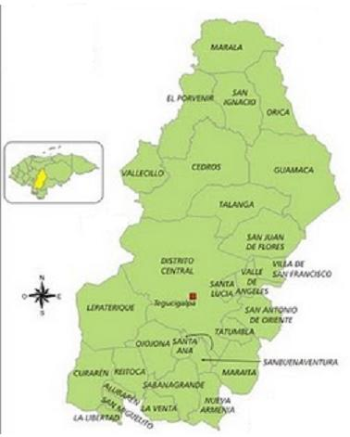
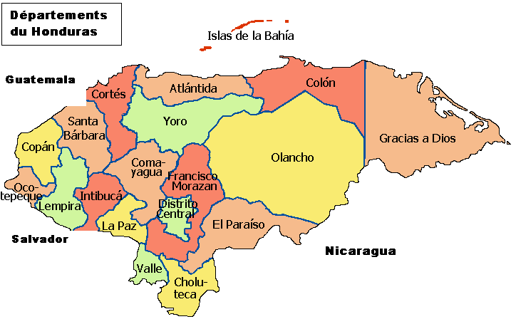
Mapa Lepaterique No. 1

Fuente: (Asociacion de Desarrollo Area de Lepaterique (ADAL), 2014)

Tabla 1 Distribución de comunidades
N° | Comunidad base | Comunidad
1 | La Brea | Escarbadero
2 |  | Cabos de Hacha/ Potocolo
3 |  | La Brea
4 |  | Las Gradas
5 |  | Junacate
6 |  | Guajire
7 | Naranjo | Naranjo
8 |  | Ovejo
9 |  | Hatillo
10 |  | Cansopoteca
11 | Turturupe | Turturupe
12 |  | Aguacate
13 |  | Ulasala
14 | Estancia | Estancia
15 |  | Lepateriquillo
16 |  | El Son
17 |  | Agua Escondida
18 |  | Jícaro
19 | Lepaterique | Lepaterique
20 |  | El Trigal
21 |  | Laguna Honda
22 |  | Managuara Abajo
23 |  | Rodeo
24 |  | Cruz Blanca
25 |  | Tierra Colorada
26 |  | Tablas
27 |  | Conejo
28 |  | Gasquigue
29 |  | Quebrada Honda
30 |  | Sabana Redonda
31 | Múlhuaca | Terreron
32 |  | Mulhuaca 2
33 |  | Mulhuaca 3
34 |  | Las Cuevas
35 |  | Cerro Verde
36 |  | Granadillos
37 |  | El Taz
38 |  | El Naranjito
39 | Oropule | Oropule
40 |  | Guayabal
41 |  | Mononteca
42 |  | Guayabo
43 |  | Apóstol
44 |  | Lajitas
45 |  | Suyatillo
46 |  | Guachipilín
47 | Ocote Hueco | Piedra Rayada
48 |  | Ocote Hueco
49 |  | Lajas Blancas
50 |  | Palo Marcado
51 | Cúlguaque | Acaguaque
52 |  | Culguaque
53 |  | Vallecillos
54 |  | Regadillos
55 |  | Majada
56 |  | Chorrera
57 |  | Pocoterique

Fuente: (Asociacion de Desarrollo Area de Lepaterique (ADAL), 2014)

3.2.2. INFORMACIÓN DEMOGRÁFICA
La población del Municipio de Lepaterique es de ascendencia Lenca y según datos del Secretario de la Alcaldía Municipal (Luis Joel García) la población total del municipio es de 24, 000 mil habitantes, que conforman 6 aldeas y 31 caseríos el índice de desarrollo humano (IDH) es del municipio 0.602, es una población con muchos arraigos religiosos y celebraciones culturales que aun el día de hoy se siguen manteniendo, entre ellos es la celebración del mes de Las Flores de Mayo y El Guancasco. (Lepaterique, 2015) (Garcia, 2015)

3.2.3. ASPECTOS EDUCATIVOS
El sistema de educación básico de 1° a 9 ° del municipio de Lepaterique, cuenta actualmente con 59 centros de educación básica, de estos 34 centros son oficiales y 25 escuelas PROHECO, 10 centros multigrado, 13 bidocentes y 36 unidocentes, con un total de 133 docentes, los datos mencionados anteriormente han tenido cambios en los últimos tres años que muestren una mejoría en la apertura de más centros básicos o asignación de más maestros para los centros unidocentes y bidocentes, se aperturaron 3 centros en el tercer ciclo de tres centros educativos de los ya existentes. (Zepeda, 2015)
Datos relacionados a la estadística educativa tomados del 2010 al 2012, sobre las metas EFA, muestran alguna leve mejoría en la meta graduación de sexto grado con 12 años de edad y menos, mostrando un comportamiento de 62.67% al 2010, 61.44% en el 2011 y 65.98% al 2012; se muestran algunos avances en el indicador de mejora de nivel de cobertura de primer grado pasando de 79.23% el año 2012 a 99.14% al 2013; en el indicador deserción los porcentuales son de 0.56%, 0.68% y 1.39% para los años 2010, 2011 y 2012 respectivamente; en el indicador de repitencia de primero a sexto grado los porcentajes muestran un 0.99% para el 2010, un 3.15 % para el 2011 y 2.65% para el 2012. (Asociaciòn de Desarrollo Area de Lepaterique, 2014)

3.2.4. SALUD
En el municipio de Lepaterique el 60% de las familias viven en pobreza extrema, un aproximado del 32.5% de los niños menores de dos sufren de desnutrición, con una prevalencia del 29% de enfermedades respiratorias y diarreicas, con comunidades postergadas a los establecimientos de salud; según datos del ministerio de salud un 75% de la población tienen acceso a letrinas en sus viviendas, en el tema agua 14 comunidades de 57 no tienen acceso al agua potable, representando un 76% de cobertura de la población que tiene acceso al agua potable y cuyos cuidadores no poseen una fuente de empleos que generen recursos sostenibles para cubrir las necesidades básicas de la familia, aunado a lo anterior el 32.1% de los padres no saben leer ni escribir, con sólidos patrones culturales no favorables para el cuidado de los niños. Por otro lado solo 85% de los niños en edad preescolar ingresan a un centro de educación Pre básica, sin existencia de redes organizadas, que velen por el cumplimiento de los derechos de los niños. (Asociacion de Desarrollo Area de Lepaterique (ADAL), 2014)

En los resultados de las Consultas del PEA se ha identificado que entre las causas raizales más comunes que originan este problema es la baja o ninguna escolaridad de los padres, madres y cuidadores primarios, ambientes y hogares insalubres, limitadas fuentes de empleo en el municipio y sobre todo los patrones de crianza fuertemente arraigados, así como el poco interés de parte de autoridades gubernamentales locales y otros organismos establecidos en el municipio SOCIOS (SESAL, Alcaldía, comunidad y otros) (Asociacion de Desarrollo Area de Lepaterique (ADAL), 2014).

3.2.5. ASPECTOS SOCIOECONÓMICOS
Parte de las actividades principales de generación de ingresos del Municipio son la producción de hortalizas en la región denominado de Yerba Buena o zona alta, en esta zona los cultivos más predominantes son la lechuga, la zanahoria, remolacha, brócoli, coliflor y una seria de cultivos de clima templado, sobresaliendo entre los cultivos el corte y venta de la mora criolla actividad de gran importancia económica en la zona. Otra de las actividades predominantes es la explotación forestal del bosque en la zona baja, esta es una actividad que se realiza bajo el esquema de planes de manejo previo autorización; es bajo esta modalidad que varias familias pueden explotar el bosque extrayendo del mismos productos como la resina, carbón, leña y madera en rollo, siendo estas labores unas de las principales actividades de generación de ingresos para sus habitantes y para el gobierno local; anualmente en el Municipio se extraen del bosque en producción primaria unos doce mil pies cúbicos de madera de pino en rollo, a nivel de subproductos se producen unos 7,000 Barriles de resina de pino, 6,000 cargas de leña de pino y unas 20,000 cargas de carbón que representan para la corporación Municipal ingresos promedios de 2,730,000 Lempiras anuales en concepto de impuestos.
Otra actividad generadora de empleo a nivel local en menor proporción es el rubro del café, en las comunidades de Cúlguaque y Oropule.
“El crecimiento económico y nivel de bienestar se ve afectado por la carencia de energía eléctrica ya que de 55 comunidades solo siete cuentan con energía eléctrica y 20 comunidades con energía solar a nivel familiar”.

3.2.6. ASPECTOS INSTITUCIONALES
El Municipio de Lepaterique cuenta con:
3.2.6.1. Entidades públicas:
- La Alcaldía Municipal.
- Centros de Salud.
- Escuelas/ Centros Básicos (59).
- Instituto “Polivalente Santiago”.
- Registro Nacional de las personas.
- Juzgado de paz.
- Oficina nacional de la mujer.
- Distrital.

3.2.6.2. Entidades Privadas:
- Cooperativa de resina.
- Cooperativa ahorro de “Nuevo Amanecer”.
- Organización de las Naciones Unidas para la Alimentación y Agricultura (FAO).
- La Casa de la cultura.
- Asociación de Desarrollo del Área de Lepaterique (ADAL).
- ChildFund Honduras.
- Iglesias Evangélicas.
- Iglesias Católicas.
- Red de CODEMAS
Al contar con estas instituciones y organizaciones dentro del Municipio, facilita el desarrollo y el mejoramiento de la vida de las niñas, niños, jóvenes y familias de Lepaterique.

3.2.7. ASPECTOS DE INFRAESTRUCTURA
El Municipio de Lepaterique actualmente cuenta con calles de tierra en todo su territorio geográfico, dentro del mismo se encuentra la Iglesia Católica como templo, también posee aproximadamente siete centros de salud incluyendo cesamos y cesar en sus diferentes comunidades y aldeas. Dentro del Municipio existen dos parques recreativos, cuenta con un cementerio general, servicios públicos como ser agua potable, luz eléctrica y telefonía en ciertas zonas de la región.
La generalidad de las casas de habitación del Municipio han sido construidas por material natural (adobe), sus techos son de tejas en la mayoría de las aldeas y caseríos, Cabe mencionar que a medida ha trascurrido el tiempo han construido casas de materiales variados y su aspecto cambia según sean su satisfacción.
Lepaterique cuenta actualmente con un hotel, con medios de trasporte foráneos y moto taxis para movilizarse dentro del Municipio, hay centros que abastecen de productos alimenticios al Municipio.

3.2.8. ESTUDIO DE MERCADO
Los pequeños productores de los municipios de Lepaterique, Azacualpa, Güinope y Yaguacire, los principales abastecedores de la capital. Productores por región en todas las zonas agrícolas de Francisco Morazán cultivan variedad de productos. Sin embargo, cada región tiene sus propias cualidades, lo que genera mejor aprovechamiento a la hora de cosechar. Para los expertos agrónomos, Lepaterique es la zona de mayor producción que abastece los mercados capitalinos. Lepaterique es el pulmón de la economía en el comercio local, familiar. (El Heraldo, 2014)
De esta zona de clima frío se extraen todas las semanas la mayor parte de verduras de hojas como el repollo, lechuga, apio, cilantro y coliflor, entre otras. El segundo lugar en producción lo ocupa la montaña de Azacualpa con el alto cultivo de zanahoria y repollo. Asimismo, Güinope es el área agricultora que más produce cebolla amarilla. Las fértiles tierras de San Juan del Rancho, Yaguacire y el Zamorano, son las más aptas para la producción de chile y tomate calidad exportación. Y si de cultivo de plátano verde se trata, Cantarranas, La Villa de San Francisco, Talanga y Guaymaca. (El Heraldo, 2014)
El ecosistema de la capital es de bosque seco subtropical, por lo que sus suelos aptos para los cultivos de zanahoria, chile dulce, tomate, papa, cebolla, apio, pepino, rábano y lechuga. Se ha manifestado que de acuerdo al clima, la altura, y las propiedades de la tierra se puede determinar la cantidad y la calidad de la cosecha y los municipios productores de Francisco Morazán tienen estas celestiales ventajas. (El Heraldo, 2014)

3.2.9. ATRACTIVOS TURÍSTICOS
El Municipio de Lepaterique cuenta con diversos sitios turísticos como ser la Reserva Biológica de Yerba Buena donde nacen las Cuenca del Río del Hombre, Rio Guacerique, Rio San José, Rio Reitoca, las cuales proveen gran cantidad de recurso hídrico al país y al Departamento de Francisco Morazán, también se produce más del 75% de vegetales que abastecen los supermercados y mercados del país. Otro atractivo turístico de Lepaterique es el puente de Quebrada Onda construido por mano de obra por privados de libertad en rehabilitación utilizando como materia prima: clara de huevo y cal, también se encuentran las cuevas de Chocuayque ubicada en la Aldea de Oropule, en la Aldea El Aguacate esta la Piedra Pintada en ella se pueden observar dibujos como serpientes, monos, manos de niños realizadas con pintura rupestre, en la Montaña de Hierba Buena cuenta con una Laguna, en la Aldea del Guayabo están las Boca Minas ubicadas en el Apóstol y Lajitas. (Leiva, 2015)

3.3 CONTEXTO HISTÓRICO INSTITUCIONAL

3.3.1 ANTECEDENTES
CCF-H a partir del año 2004 desarrolla una nueva estrategia de trabajo denominado “Nuevo Enfoque de Programas”, misma que dio origen a la creación y establecimiento de Asociaciones legalmente constituidas y a la elaboración y ejecución de Planes Estratégicos de Área (PEA), así mismo ha establecido lineamientos y procedimientos, que las Organizaciones Socias de ChildFund puedan utilizar para cumplir con las responsabilidades financieras de ChildFund Honduras.
La Asociación de Desarrollo del Área del Lepaterique (ADAL), es una Asociación Civil no Gubernamental, sin fines de lucro, con Personalidad Jurídica aprobada en la Ciudad de Tegucigalpa, Municipio del Distrito Central, mediante Resolución Numero 372-2005, de fecha 22 de Abril de 2005, emitida por la Secretaría de Estado en los despachos de Gobernación y Justicia. (Secretaria de Estado en los Despacho de Gobernacion y Justicia, 2005)

Actualmente se cuenta con siete áreas de desarrollo en el país, cada una dirigida por Asociaciones comunitarias de desarrollo con el acompañamiento de ChildFund Honduras. Las áreas cuentan con su Plan Estratégico de Área (PEA) y sus respectivos programas y proyectos. De igual forma las áreas de desarrollo están conformadas por comités de zona en cada una de las comunidades que comprenden los diferentes Municipios, comités de base los cuales aglutinan comunidades por criterio geográfico, Juntas Directivas y Asambleas de representantes.

Tal es el caso de la Asociación de Desarrollo de Área de Lepaterique (ADAL), que ha establecido las estrategias en salud, educación y generación de ingresos para atacar los retos sociales y económicos que enfrentan las comunidades pobres dentro del área. Estas estrategias fueron diseñadas de acuerdo a las Metas de Desarrollo del Milenio y al trabajo desarrollado por niños, jóvenes y adultos de las comunidades del área, tomando en cuenta que la asociación debe abordar directamente las causas subyacentes de la pobreza para que las personas vulnerables, excluidas y carentes especialmente los niños, jóvenes obtengan su derecho a una calidad educativa y a una buena salud. (Asociacion de Desarrollo Area de Lepaterique (ADAL), 2014)

Visión
Ser una organización que permanentemente impulse la capacidad de los niños, niñas, jóvenes y padres de familia para que participen activa y eficientemente en el proceso de una transformación de las comunidades dentro del marco de un desarrollo humano sostenible, que posibilite la superación de las cuatro caras de la pobreza infantil; niños (a) enfermos, niños (a) sin alimentación, niños (a) sin educación y niños(a) abandonados. (Asociacion de Desarrollo Area de Lepaterique, 2005)
Misión
Somos una organización sin fines de lucro con personalidad jurídica, fundada en noviembre del 2004 en el municipio de Lepaterique, con el propósito de integrar progresivamente a los niños, niñas, jóvenes y familias en proceso de desarrollo humano sostenible que luche por la disminución de la pobreza infantil representada en los niños(a) enfermos, niños(a) sin alimentación, niños(a) sin educación y niños(a) abandonados, emprendiendo actividades económicas, sociales y culturales en base a nuestros propios medios y el acompañamiento técnico y financiero de C.C.F. para la ejecución de planes, programas y proyectos dentro del marco de valores fundamentales relativos a la responsabilidad honestidad, puntualidad, y transparencia que constituyan una respuesta concreta a sus necesidades y demandas. (Asociacion de Desarrollo Area de Lepaterique, 2005)

3.3.2. Estructura Organizativa y técnica del Área

Enlaces de programas con padrinos
Contador
Auxiliar
Administrativo
Movilizadores
Técnico de M&E
Técnico de
Salud
Técnico en
Desarrollo
Economico

Técnico de
Educación
Asamblea
Junta Directiva
Junta de niños y Jóvenes
Secretaria Ejecutiva

Técnico de
Jóvenes

Fuente: (Asociacion de Desarrollo Area de Lepaterique (ADAL), 2014)

3.4. MARCO LEGAL

3.4.1 MARCO JURÍDICO
La Asociación de Desarrollo del Área del Lepaterique (ADAL), es una Asociación Civil no Gubernamental, sin fines de lucro, con Personería Jurídica aprobada en la Ciudad de Tegucigalpa, Municipio del Distrito Central, mediante Resolución Numero 372-2005, de fecha 22 de Abril de 2005, emitida por la Secretaría de Estado en los despachos de Gobernación y Justicia. (Secretaria de Estado en los Despacho de Gobernacion y Justicia, 2005)

3.4.2. CONVENIOS
La asociación de desarrollo del Área de Lepaterique: tendrá la responsabilidad general de manejar al proyecto, para lo cual se apoyara en los comités correspondientes conformados en cada núcleo, el coordinador/ oficial de construcción de capacidades, el especialista de educación y los (as) movilizadores(as) (ADAL Lepaterique, 2005, pág. 18)
CCF-H proporcionara financiamiento y asistencia técnica para la ejecución del proyecto Junto con la ADAL trabaja estrechamente con las organizaciones socias y coordina con otras instituciones para aunar esfuerzos para el fortalecimiento de la participación de niños, niñas y Jóvenes. Se corresponsabiliza con la ADAL del monitoreo del avance de actividades planificadas y la evaluación del alcance de los objetivos y logros del proyecto. (ADAL Lepaterique, 2005, pág. 18)
Dirección Municipal de Educación: apoya y promueve la participación de los niños, niñas y jóvenes matriculados en los centros de educación primaria, básica y media en las actividades del proyecto, facilita la capacitación de los docentes respectivos en los eventos que se realizaran y asuntos paulatinamente la organización de actividades del proyecto, en coordinación con la Alcaldía Municipal. En tal sentido, permite y apoya la realización de actividades artísticas y culturales en los centros educativos; apoyo la realización de exposiciones, festivales y otros eventos de carácter artístico. (ADAL Lepaterique, 2005, pág. 18)
En coordinación con la ADAL y la Alcaldía Municipal gestiona asistencia técnica y apoyo en material didáctica en nivel central de la secretaria de educación y el UNICEF por otra parte, compromete la participación de personal docente especializado en deportes y recreación. (ADAL Lepaterique, 2005, pág. 18)
Alcaldía Municipal de Lepaterique: En el marco del pacto por la infancia, apoya y promueve la participación de los niños, niñas y jóvenes que residen en las diversas aldeas y caseríos del Municipio en las actividades del proyecto, asigna personal específico del proyecto, asigna personal específico para ello, y asume paulatinamente la organización de las actividades en coordinación con la dirección municipal de Educación. En tal sentido, en forma coordinada con la ADAL y la Dirección Municipal de educación gestiona asistencia técnica y apoyo en material didáctico en el nivel central de la secretaria de educación y el UNICEF (ADAL Lepaterique, 2005, pág. 18)
UNICEF: Con base a su experiencia con gobiernos escolares, comunicadores infantiles y cabildos juveniles facilita asistencia técnica y apoyo en materiales didácticos para los procesos de capacitación de los diferentes grupos metas. También facilita la coordinación con otras organizaciones nacionales, regionales e internacionales con el propósito de que puedan compartir sus experiencias (ADAL Lepaterique, 2005, pág. 18)
Foro Nacional de Juventud: Con base en sus posibilidades, apoya en la organización y capacitación de niños, niñas y jóvenes sobre participación y protagonismo de la niñez. (ADAL Lepaterique, 2005, pág. 19)

3.5 MARCO CONTEXTUAL

Tabla 2 Descripción del proyecto
Nombre del proyecto | Código de Proyecto | Grupo Meta
Fortalecimiento de Capacidades | G01 | - Junta Directiva  - Personal Voluntariado ( Miembros(a) comités de base y zona)

3.5.1. JUSTIFICACIÓN DEL PROYECTO
En este sentido como parte del problema central se identifica una débil funcionalidad de la organización a nivel de la Asociación.
Diferentes son los aspectos que condicionan la situación actual de la Asociación, en este sentido se identifica que se requiere poner mayores esfuerzos que conduzcan al logro de mayor interés en sus líderes en los procesos orientados a la búsqueda de un mejor apropiamiento y contribución del voluntariado, mejora de mayor participación de las familias que den como resultado la maximización de los recursos y mayor efectividad en la implementación de los programas y proyectos (Asociacion de Desarrollo de Area de Lepaterique (ADAL), 2014-2017)

A nivel del proyecto se busca que las estructuras de comunidad base conozcan y desarrollen habilidades para el manejo de las diferentes etapas de un proyecto, cuyo conocimiento este en función de los aspectos técnicos, administrativos y financieros. Es decir serán capaces de diseñar, implementar y monitorear cada una de las iniciativas.

En vista a la problemática detallada parte de los objetivos del proyecto serán lograr mayor empoderamiento de las estructuras de base mediante el protagonismo y liderazgo activo de los líderes a diferente nivel, así nuestra función es y será construir o fortalecer dichas capacidades delegando mayor responsabilidad a la comunidad quien dirigirá su destino en los próximos tres años. (Asociasion de Desarrollo del Area de Lepaterique , 2014)

Objetivo General:
Estructuras de la Asociación conocen y se empoderan del enfoque de trabajo multidisciplinario, La finalidad principal es crear un espíritu de liderazgo en cada uno de los que forman las bases para poder elaborar, planificar y ejecutar proyectos con una actitud positiva y disciplinada.

Objetivo del proyecto:

Miembros de las estructuras cumplen con los procedimientos administrativos, técnicos y financieros de la asociación según políticas definidas cada miembro debe ser responsable de cumplir con sus funciones según y las indicaciones establecidas por los lineamientos de cada proyecto. (Asociasion de Desarrollo del Area de Lepaterique , 2014)
.
3.5.2. LOS PRODUCTOS QUE SE DESEAN OBTENER DEL PROYECTO SON:

Producto 1.1.Miembros de las estructuras de la asociación se involucran activamente en el diseño, planificación, implementación y monitoreo de proyectos.
- Actividad: Desarrollar capacitaciones sobre organización, planificación, monitoreo, y evaluación de proyectos para acompañamiento a estructura.
- Actividad : Jornadas de trabajo para elaboración, ejecución y evaluación de planes de acción comunitaria (PAC)

- Actividad: implementación de planes anuales comunitarios de zona.

- Actividad: Jornada de fortalecimiento y/o construcción de capacidades al personal voluntario a estructuras.

Producto 2.1. La Asociación logra viabilidad institucional elevando su nivel de rendición de cuentas y transparencia en sus procesos.

- Actividad: Desarrollar jornadas de promoción del enfoque de trabajo de la Asociación, comprendiendo jornadas de socialización y sensibilización e integración de los niños, jóvenes y la familia en la implementación de los proyectos.

- Actividad: preparación de las consultas a miembros de la junta directiva, jóvenes voluntarios para la realización en el proceso de evaluación y revisión anual.

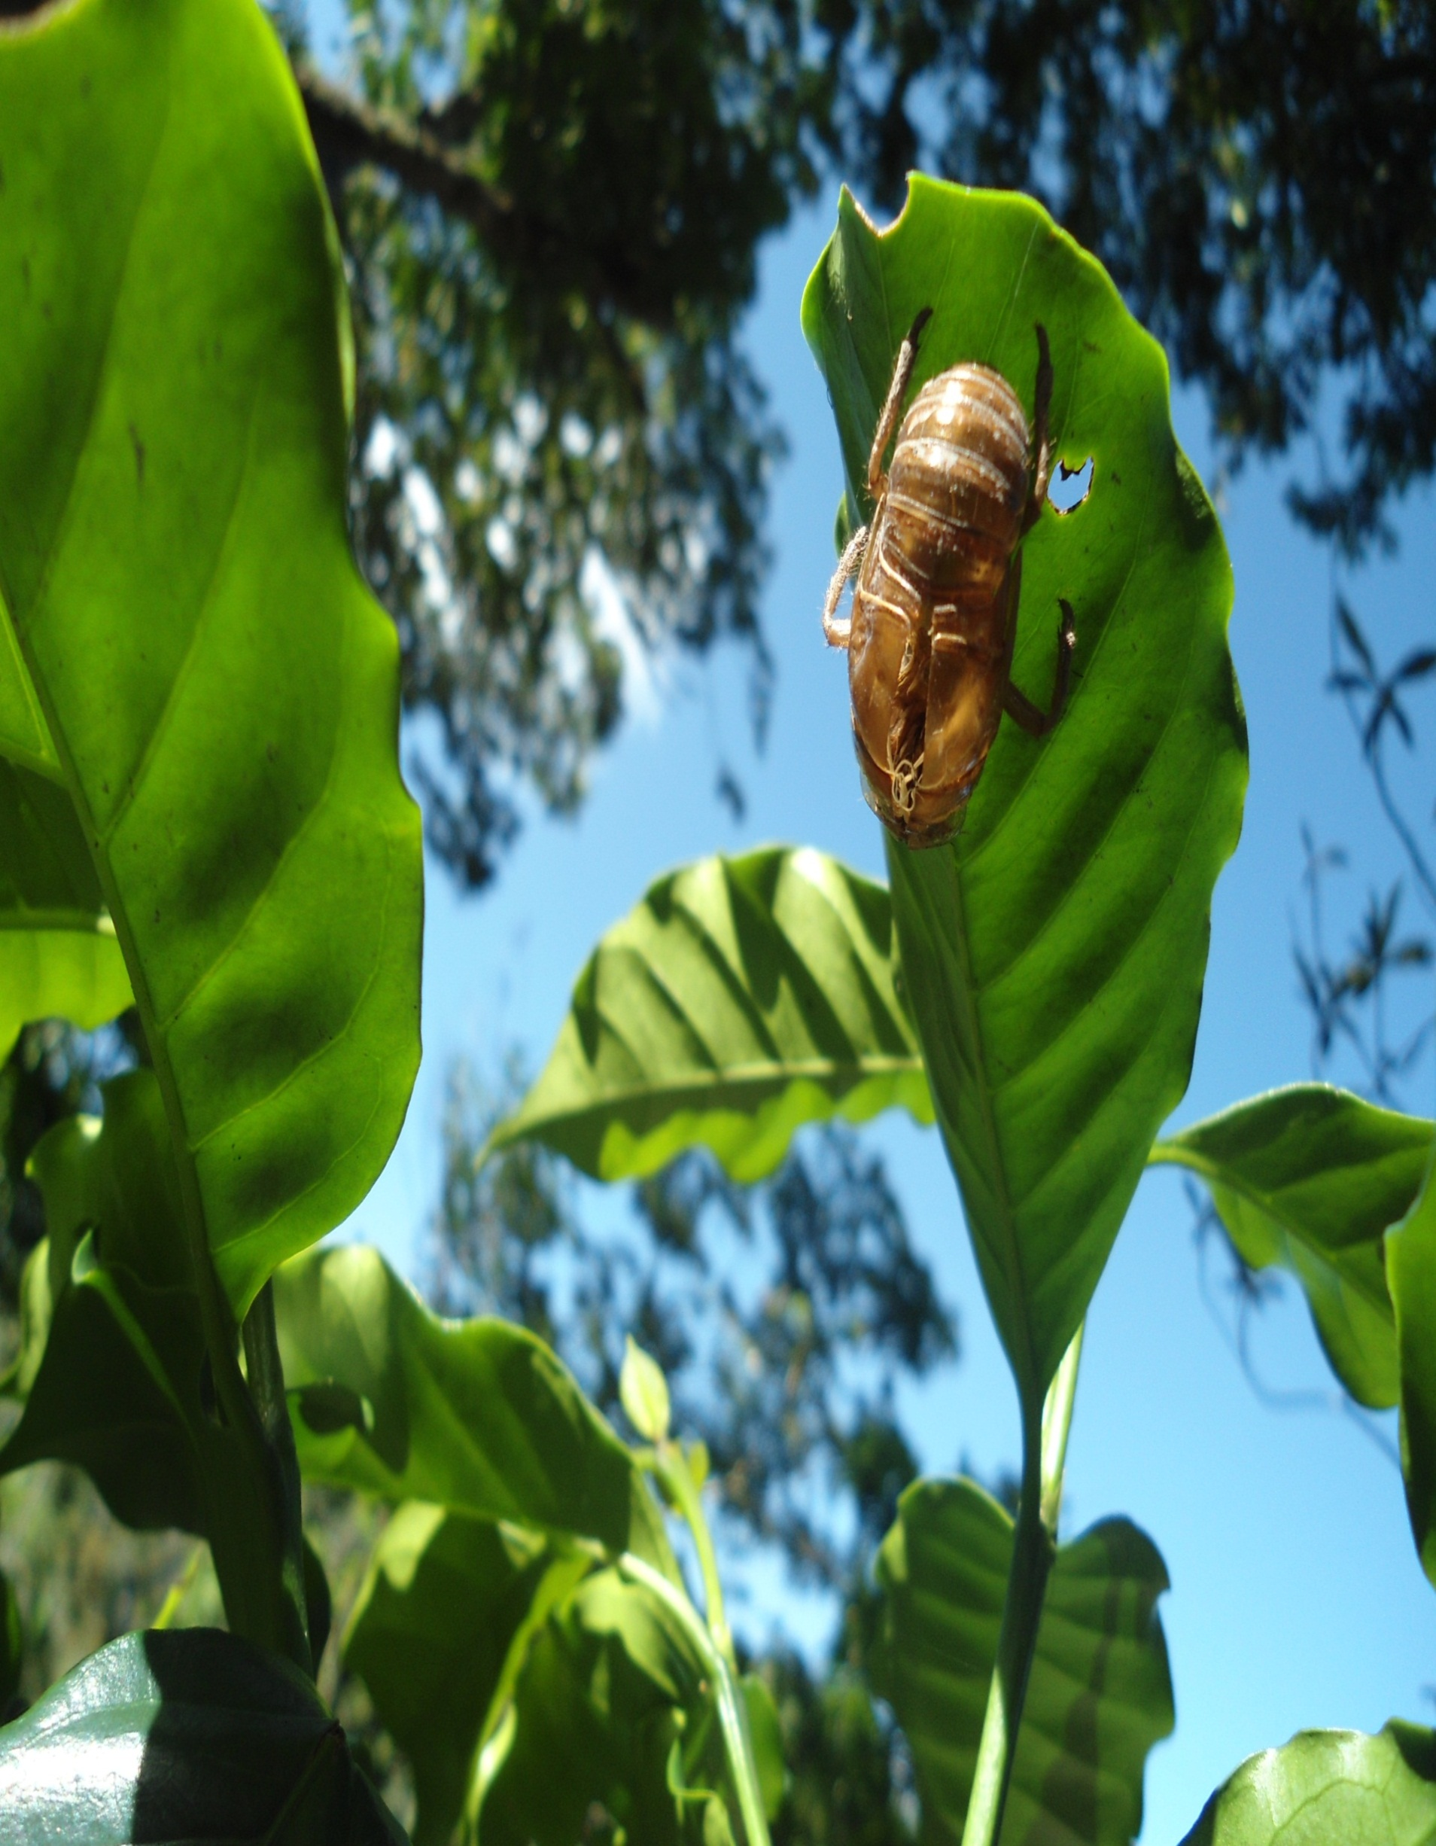

CAPÍTULO IV

PLAN DE INTERVENCIÒN

“FORTALECIMIENTO DE LAS CAPACIDADES”

INTRODUCCIÒN

El presente documento contiene la explicación del plan de Intervención elaborado por estudiantes de la Práctica Académica Terminal (PAT 2015 -2016) asignadas a la Asociación de Desarrollo de Área de Lepaterique (ADAL), este plan se realiza con el fin de contribuir a los proceso del proyecto “Fortalecimiento de Capacidades” dirigido a Junta Directiva, Comités de Base y de zona quienes serán capacitados y capacitadas en las áreas de Descentralización, Liderazgo, Gestión de Recursos, Monitoreo y Evaluación entre otros, para adquirir mayor conocimiento y poder ejercer sus funciones en las comunidades, obteniendo un empoderamiento de los programas y proyectos, trayendo un compromiso de desarrollo para el Municipio de Lepaterique.
El plan de intervención contiene un marco referencial en el cual se detalla lo que realiza ChildFund (Socio Financiero) quien da origen a la creación y establecimiento de Asociaciones legalmente constituidas y a la elaboración y ejecución de Planes Estratégicos de Área (PEA), como lo es la Asociación de Desarrollo de Área de Lepaterique (ADAL), que es una Asociación Civil no Gubernamental que trabaja por el bienestar de los niños, niñas, jóvenes del Municipio a través de los programas de salud, Desarrollo Económico, Fortalecimiento de Capacidades, Educación y participación activa de niños, niñas y jóvenes.
Se destaca la Estructura Organizativa y técnica del Área y su jerarquización.
Planteamiento del problema que se centra en el débil fortalecimiento de capacidades de los empleados(a), y las estructuras de voluntarios y voluntarias (Junta Directiva, Comités de Base y de zona) de la Asociación de acuerdo a la lectura de documentos acerca de los programas y proyectos.
La Justificación tiene como propósito que las estructuras de base obtengan un empoderamiento de los programas y proyectos y puedan llevar a cabo los objetivos trazados de la Asociación, poniendo en práctica sus habilidades, demostrando las capacidades que tienen como Asociación.
Logrando con nuestra intervención como practicantes de la carreara de Trabajo Social un liderazgo activo en las personas que conforman las estructuras de voluntarios y voluntarias (Junta Directiva, Comités de base y de zona) contribuyendo a la mejora de su comunidad y así mismo del Municipio de Lepaterique. Basado en el Enfoque de Derecho Humanos que se centra en la persona reflejando un interés fundamental ya que son Universales, Inalienables, Indivisibles e Iguales.
El alcance geográfico que tiene el proyecto son nueve (9) comunidades base las cuales son: Lepaterique, Mulhuaca, Culguaque, El Naranjo, Oropule, Ocote Hueco, Turturupe, La Brea y La Estancia
El plan de acción que contiene los objetivos, el núcleo temático, las estrategias metodológicas e indicadores que será nuestro objetivo alcanzar.
Y como conclusión podemos decir que el Fortalecimiento de Capacidades dentro de las estructuras de base es sumamente importante para alcanzar las metas trazadas.

4.1 MARCO REFERENCIAL

El propósito de la intervención es contribuir al proceso de capacitación y fortalecimiento de capacidades en las estructuras de voluntarios y voluntarias, (Junta Directiva, Comités de base y de zona) de la Asociación de Desarrollo de Área de Lepaterique (ADAL), con el fin de fortalecer sus habilidades, buscando un mayor empoderamiento de los proyectos por parte de las estructuras mediante el liderazgo activo de los líderes y lideresas a diferente niveles, logrando una descentralización de los procesos de planificación, ejecución y monitoreo de los programas y proyectos.
CCF-H ahora llamado ChildFund a partir del año 2004 desarrolla una nueva estrategia de trabajo denominado “Nuevo Enfoque de Programas”, misma que dio origen a la creación y establecimiento de Asociaciones legalmente constituidas y a la elaboración y ejecución de Planes Estratégicos de Área (PEA), así mismo ha establecido lineamientos y procedimientos, que las Organizaciones Socias de ChildFund puedan utilizar para cumplir con las responsabilidades financieras de ChildFund. (Asociacion del Area de Desarrollo de Lepatertique, 2005- 2007).

La Asociación de Desarrollo del Área de Lepaterique (ADAL),es una Asociación Civil no Gubernamental, sin fines de lucro, con personería jurídica aprobada en la Ciudad de Tegucigalpa, Municipio del Distrito Central, mediante Resolución Numero 372-2005, con fecha 22 de Abril de 2005, emitida por la Secretaría de Estado en los despachos de Gobernación y Justicia. (Secretaria de Estado en los Despacho de Gobernacion y Justicia, 2005)

Actualmente se cuenta con siete áreas de desarrollo en el país, cada una de las cuales está manejada por asociaciones comunitarias de desarrollo con el acompañamiento de ChildFund. Las áreas cuentan con su Plan Estratégico de Área (PEA) y sus respectivos programas y proyectos. De igual forma las áreas de desarrollo están conformadas por comités de zona en cada una de las comunidades que comprenden los diferentes Municipios, comités de base los cuales aglutinan comunidades por criterio geográfico, Juntas Directivas y Asambleas de Representantes.

Tal es el caso de la Asociación de Desarrollo de Área de Lepaterique (ADAL), que ha establecidolas estrategias en salud, educación y generación de ingresos para atacar los retos sociales y económicos que enfrentan las comunidades pobres dentro del área. Estas estrategias fueron diseñadas de acuerdo a las Metas de Desarrollo del Milenio y al trabajo desarrollado por niños, jóvenes y adultos de las comunidades del área, tomando en cuenta que la asociación debe abordar directamente las causas subyacentes de la pobreza para que las personas vulnerables, excluidas y carentes especialmente los niños, jóvenes obtengan su derecho a una calidad educativa y a una buena salud.
Visión
Ser una organización que permanentemente impulse la capacidad de los niños y niñas, jóvenes y padres de familia para que participen activa y eficientemente en el proceso de una transformación de las comunidades dentro del marco de un desarrollo humano sostenible, que posibilite la superación de las cuatro caras de la pobreza infantil; niños (a) enfermos, niños (a) sin alimentación, niños (a) sin educación y niños(a) abandonados. (Asociacion de Desarrollo Area de Lepaterique, 2005)

Misión
Somos una organización sin fines de lucro con personalidad jurídica, fundada en noviembre del 2004 en el municipio de Lepaterique, con el propósito de integrar progresivamente a los niños, niñas, jóvenes y familias en proceso de desarrollo humano sostenible que luche por la disminución de la pobreza infantil representada en los niños(a) enfermos, niños(a) sin alimentación, niños(a) sin educación y niños(a) abandonados, emprendiendo actividades económicas, sociales y culturales en base a nuestros propios medios y el acompañamiento técnico y financiero de C.C.F. para la ejecución de planes, programas y proyectos dentro del marco de valores fundamentales relativos a la responsabilidad honestidad, puntualidad, y transparencia que constituyan una respuesta concreta a sus necesidades y demandas. (Asociacion de Desarrollo Area de Lepaterique, 2005).

4.2. ESTRUCTURA ORGANIZATIVA Y TÉCNICA DEL ÁREA

Asociación

Oficina Nacional
Asamblea

Junta de niños y jóvenes
Junta Directiva

Secretaria Ejecutiva
Gerente de área

Contador
Técnico de M&E

Auxiliar
Administrativo

Enlaces de programas y relación con padrinos
Oficial de Sponsor
Oficial de Finanzas

Movilizadores

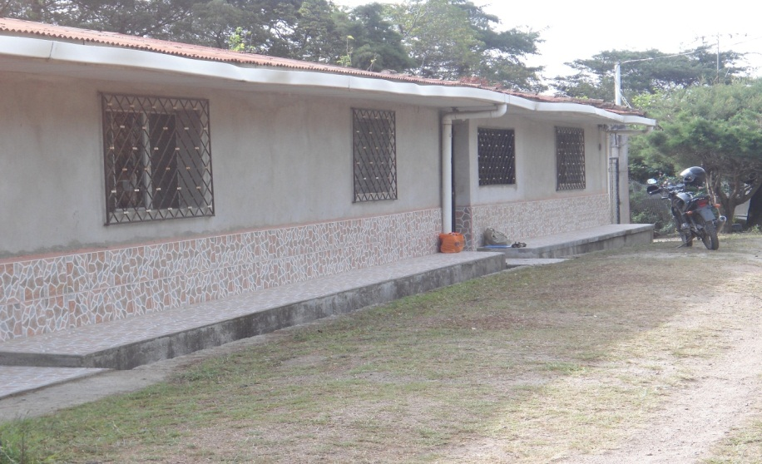

Oficinas de la ADAL año 2015

Para el desarrollo de los programas y proyectos la asociación cuenta con 21 empleados (movilizadores, técnicos y personal administrativo):

Tabla 3 Cantidad de empleados(a)
Femenino | Masculino | Total
9 | 12 | 21

Socio financiero: ChildFund Honduras

4.3 PLANTEAMIENTO DEL PROBLEMA

El problema identificado se centra en el débil fortalecimiento de capacidades de los empleados(a), y las estructuras de base de la Asociación de acuerdo a la lectura de documentos acerca de los programas y proyectos, y a su vez la observación que se ha realizado en los procesos de ejecución del trabajo elaborado en el fortalecimiento de las capacidades de desarrollo del Área de Lepaterique (ADAL).

Parte del problema se debe a la existencia del asistencialismo otorgado por la Junta Directiva, empleados(as) de la Asociación a los comités de base y de zona y afiliados(a), lo que ha provocado una detención en el desarrollo como Asociación, comunidad y Municipio.
Esta dificultad provoca que la carga laboral sea aún mayor para las y los empleados de la ADAL “trayendo como consecuencia un débil acompañamiento y monitoreo, factores que abonan a estas causas se relacionan con una frágil participación de la comunidad en los procesos de implementación de los proyectos, carencia o escaso liderazgo a nivel local, baja escolaridad de la población.” (Asociasion de Desarrollo del Area de Lepaterique , 2014)

Una forma de dotar empoderamiento es transfiriendo capacidades y habilidades a las estructuras, iniciando por la Junta Directica, Comités de base y de zona, este abordaje alcanzara que la comunidad se identifique con los objetivos trazados de los programas y proyectos, logrando que se sienta parte importante para el logro de los mismos.
En vista a la problemática detallada parte de los objetivos del proyecto serán lograr mayor empoderamiento de las estructuras de mediante el protagonismo y liderazgo activo de los líderes a diferente nivel, así nuestra función es y será construir o fortalecer dichas capacidades delegando mayor responsabilidad a la comunidad quien dirigirá su destino en los próximos tres años. (Asociasion de Desarrollo del Area de Lepaterique , 2014)

4.4 JUSTIFICACIÓN

La intención de elaborar el plan de intervención del proyecto “Fortalecimiento de Capacidades” es con el propósito que la Junta Directiva, Comités de base y de zona que conforman las estructuras obtengan un empoderamiento de los programas y proyectos y puedan llevar a cabo los objetivos trazados de la Asociación, poniendo en práctica sus habilidades, demostrando las capacidades que tienen como Asociación.
A nivel de organización una de sus principales limitaciones es el escaso personal que labora en la Asociación, la cual cubre todos los espacios geográficos del Municipio de manera poco eficaz y existe un esfuerzo mayor para las y los movilizadores en el rendimiento de su trabajo por esta razón se requiere capacitar a la Junta Directiva, Comités de Base y de zona para que ellos y ellas puedan empoderarse, de esta manera su involucramiento logre una mayor participación y desarrollo tanto a nivel personal como comunitario.
Logrando con nuestra intervención como practicantes de Trabajo Social un liderazgo activo en las estructuras de base (Junta Directiva, Comités de base y de zona), contribuyendo a la mejora de su comunidad y así mismo de su Municipio.
Se requiere poner mayores esfuerzos que conduzcan al logro de mayor interés en sus líderes en los procesos orientados a la búsqueda de un mejor apropiamiento y contribución del voluntariado, mejora de mayor participación de las familias que den como resultado la maximización de los recursos y mayor efectividad en la implementación de los programas y proyectos. (Asociasion de Desarrollo del Area de Lepaterique , 2014)

4.5 OBJETIVOS

Objetivo General

Fortalecer las estructuras organizativas de la Junta Directiva los Comité de base y de zona a través de capacitaciones, seminarios y talleres desarrollando sus habilidades para obtener mayor calidad en el desarrollo de su trabajo y alcanzar mejores resultados dentro de la Asociación de Desarrollo de Área de Lepaterique en el año 2015-2016

Objetivo Específico

- Diseño guiones metodológicos que faciliten los procesos de capacitación.
- Crear un plan de capacitación y organización con las diferentes temáticas que logren el fortalecimiento de las capacidades de las estructuras de base y zona de la Asociación.
- Crear estrategias de monitoreo y evaluación para medir el avance de los habilidades del personal y voluntarios de la Asociación.

4.6 ANTECEDENTES DE LA INSTITUCIÒN

La Asociación de Desarrollo de Área de Lepaterique (ADAL) se encuentra ubicada en la comunidad de Lepaterique Centro del municipio, la intervención que desempeña la Asociación es “en salud, educación y generación de ingresos para atacar los retos sociales y económicos que enfrentan las comunidades pobres dentro del área. Estas estrategias fueron diseñadas de acuerdo a las Metas de Desarrollo del Milenio y al trabajo desarrollado por niños, jóvenes y adultos de las comunidades del área, tomando en cuenta que la asociación debe abordar directamente las causas subyacentes de la pobreza para que las personas vulnerables, excluidas y carentes especialmente los niños, jóvenes obtengan su derecho a una calidad educativa y a una buena salud”. (Asociacion de Desarrollo Area de Lepaterique (ADAL), 2014)

Tabla 4 Programas y proyectos de la Asociación
N° | Programas | Proyectos
1 | Desarrollo Infantil Temprano (DIT) | Infantes sanos y protegidos
2 | Educación y participación activa de niños y jóvenes | Niños, niñas educados y con confianza
3 |  | Jóvenes con habilidades e involucrados
4 | Fortalecimiento de Capacidades
5 | Desarrollo Económico
Fuente: Asociación de desarrollo de área de Lepaterique

También realiza su intervención en el fortalecimiento de las capacidades de las estructuras de base, movilizadores y grupo técnico. Donde se encuentra una debilidad en dicho proyecto cayendo en un ininterrumpido ejercicio de actividades asistencialistas, las que lejos de generan desarrollo, promueven la dependencia, lo que repercute en la congestión de carga laboral del personal contratado. (Asociasion de Desarrollo del Area de Lepaterique , 2014)

Se pretende encontrar una solución a dicha problemática mediante los procesos de intervención profesional, a través de una serie de metodologías que serán aplicadas a las y los empleados, voluntarios de la ADAL que será ejecutado por el equipo de estudiantes de la PAT de la Universidad Nacional Autónoma De Honduras de la carrera de Trabajo Social. En esta problemática se proyecta encontrar resultados favorables en el transcurso del año de práctica estipulado.

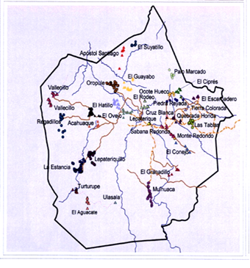
4.7 ALCANCE Y LIMITACIONES
Mapa Lepaterique No. 2

Los alcances del proyecto se expanden a nueve comunidades donde se establecen las estructuras de base (Junta Directiva, Comités de base y de zona).

Ubicación de las comunidades de base:
- Turturupe
- Culguaque
- Ocote Hueco
- Mulhuaca
- La Brea
- Oropule
- El Naranjo
- La Estancia
- Lepaterique
La ejecución del proyecto pretende lograr el fortalecimiento de las capacidades de las estructuras de base (Junta Directiva, Comités de base y de zona) buscando el logro de los objetivos de la ADAL, como también la solución del problema mencionado anteriormente, y sobre todo disminuir el asistencialismo que presenta la organización, obteniendo un empoderamiento de los programas y proyectos por parte de las estructuras de base, logrando una disminución en la carga laboral de las y los movilizadores.
Podemos encontrar una serie de limitaciones que pueden afectar el logro de los objetivos del proyecto, como ser una mala planificación que conlleva a no cumplir con el tiempo estipulado, una incorrecta inversión de los recursos materiales, humanos y financieros donde incrementen el presupuesto asignado del proyecto.
Una mala comunicación entre la Asociación y el grupo voluntario de las estructuras de base (Junta directiva, Comités de base y de zona) generando poca participación de las y los voluntarios en las convocatorias programadas debido a la escasa afinidad entre los actores y entes involucrados.

4.8 MARCO LOGICO

Tabla 5 Marco Lógico
Resumen de Objetivos/actividades | Indicadores | Medios de Verificación | Supuestos
Fin  Fortalecer las estructuras de la Asociación (Junta Directiva, Comités de Base y de zona) a través de capacitaciones, talleres y encuentros en diferentes temáticas, desarrollando sus habilidades para obtener mayor calidad en el desarrollo de su trabajo y alcanzar mejores resultados dentro de la Asociación de Desarrollo de Área de Lepaterique en el año 2015-2016 | El 80% de las estructuras de la Asociación son fortalecidas en diferentes temáticas, desarrollando sus habilidades en beneficio de la población del Municipio de Lepaterique en el año 2015-2016. | Plan de capacitaciones  Listados  - Fotografías  - Informes  - Diario de campo  - Libro Social  - Planes mensuales | Alto nivel de asistencia del personal de las estructuras de la Asociación en las actividades convocadas.
Producto 1: Miembros y miembras de las estructura de la Asociación se involucran en el diseño planificación, implementación y monitoreo de proyectos. | El 75% de las y los miembros de las estructuras tienen mayor participación, cumpliendo con estándares de calidad requeridos por la Asociación de Desarrollo del Área Lepaterique en el año 2015-2016. | - Listados de asistencia  - Planes de trabajo  - Plan de capacitaciones  - Fotografía  - Informes | Aceptación por parte de los y los miembros de la estructura de la Asociación, para el involucramiento en diseño, planificación, implementación y monitoreo de proyectos.
Producto 2: La Asociación logra visibilidad institucional elevando su nivel de rendición de cuentas y transparencia en sus procesos. | En el año 2015- 2016 el 95% del personal de la Asociación de Desarrollo del área de Lepaterique comprometidos(a) al mejor funcionamiento de sus labores y al buen uso de sus recursos para el desarrollo óptimo de su trabajo. | - Plan de capacitación  - Listados de asistencia  - Plan de mensual  - Agendas  - Fotografías  Informes | Compromiso por parte del personal en el desarrollo de sus capacidades.
Componentes  Miembros (a) de la Asociación se empoderan de los programas y proyectos.  Liderazgo organizativo y genero | El 75% de las estructura de la Asociación de Desarrollo de Área de Lepaterique, obtienen empoderados en los programas y proyectos en el 2016 | - Ayudas memorias  - Listas de participantes  - Plan mensual  - Plan de capacitación  - Informe  - Fotografías | Empoderamiento por parte de los miembros de la Asociación en los programas y proyectos.
Habilidades organizativas de las estructuras de la Asociación. | El 80% de los miembros de las estructuras de la Asociación ponen en práctica sus habilidades, desarrolladas en las diferentes temáticas durante el proceso de capacitación “Fortalecimiento de Capacidades” | - Plan de capacitación  - Reuniones de trabajo  - Plan mensual  - Plan semanal  - Control de asistencia | Resultados favorables en la ejecución de sus responsabilidades a través del Fortalecimiento de sus capacidades.
Lograr una mayor visibilidad comunitaria de la Asociación, transmitiendo conocimientos por medio de la rendición de cuentas, realizadas en cabildos abiertos y asambleas, generando mayor transparencia de la Asociación dentro del Municipio. | La Asociación de Desarrollo de Área de Lepaterique, logra mayor visibilidad en un 85% a través de la rendición de cuentas, asambleas y encuentros dirigida a la población en el año 2015- 2016 | - Informes de varianzas  - Informes trimestrales  - Plan de rendición de cuentas  - Auditorias  - Listados de asistencia a Asambleas de rendición de cuentas.  - Fotografías  - Videos | La población adquiere un conocimiento veraz sobre el desarrollo de la Asociación dentro del Municipio.
Actividad 1: Comités de base y Comité zona capacitados empoderados y comprometidos por la calidad de los programas y proyectos. | 258,210.00 | - Plan de capacitación  - Reuniones de trabajo  - Plan mensual  - Plan semanal  - Recibos  - Fotografías  - Lista de asistencia | Comités involucrados y comprometidos por la calidad de los programas y proyectos.
Actividad 3: La Asociación logra visibilidad institucional elevando su nivel de rendición de cuentas y transparencia en sus procesos. | 123,125.18 | - Plan de capacitación  - Reuniones de trabajo  - Plan mensual  - Plan semanal  - Recibos  - Fotografías  - Lista de asistencia  - Recibos | La Asociación logra mayor visibilidad y transparencia en el Municipio generando vínculos con diferentes entes.

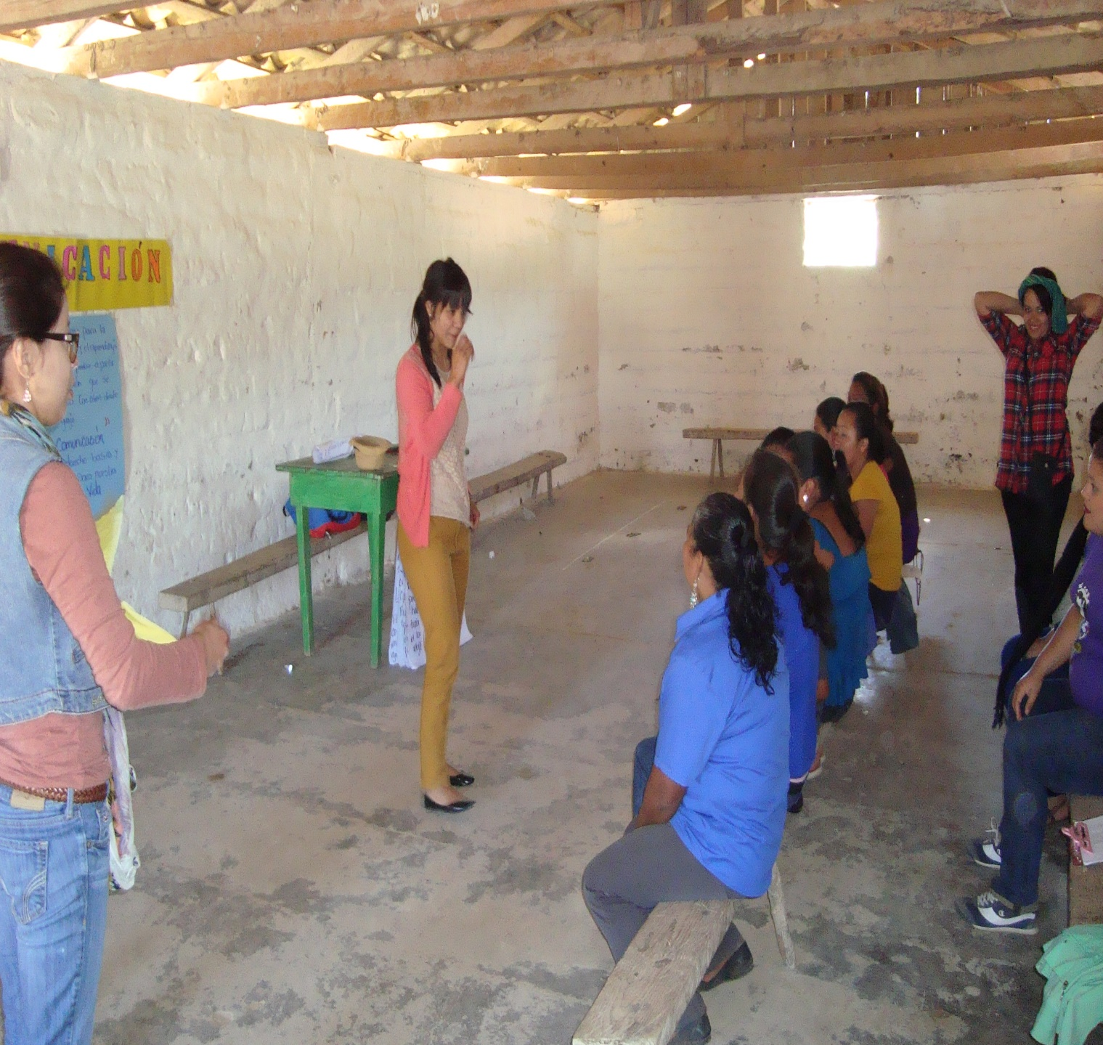

CAPÍTULO V

CAPITULO V

INFORMES DE PRÁCTICA

INTRODUCCIÓN

A través del presente documento se da a conocer todas las actividades realizadas para alcanzar la meta de fortalecer las estructuras de la Asociación las cuales son Junta Directiva, Comité de base y comité de zona, estas organizaciones fueron capacitadas en diferentes temáticas que les permitirán a las y los miembros de los comités, desempeñarse de la mejor manera logrando desarrollo para el municipio de Lepaterique.

Organizando las actividades de acuerdo a los componentes establecidos en el plan de intervención.
También se da a conocer las conclusiones por cada periodo y recomendaciones, el apartado de anexos de muestra las actividades extras realizadas dentro el periodo de practica 2015-2016

5.1 OBJETIVO

Dar a conocer el trabajo y los resultados encontrados durante el proceso de inserción a la práctica académica terminal.

Desarrollo:

Durante la inserción a la institución se nos facilitó parte de la documentación para obtener el conocimiento de los diferentes programas y proyectos que ADAL desarrolla dentro del Municipio Lepaterique.
Con la visita de la MSc. Zoila Madrid el día lunes 8 de junio del año 2015, se formalizo el área de intervención del equipo de la Practica Académica Terminal, la cual se desarrollara en el proyecto “Fortalecimiento de capacidades”, encargada de la ejecución la Licenciada Mabel Pérez Secretaria Ejecutiva de la Asociación; llegando a los siguientes acuerdos:
- Identificación del área de intervención.
- Facilitar documentación de la institución para el desarrollo del pre –diagnóstico y el proceso de intervención.
- Reajuste del tiempo laboral a 6 horas, según el estatuto de las y los Trabajadores Sociales.

5.2. ACTIVIDADES DESARROLLADAS COMPONENTE “EMPODERAMIENTO”

En el marco del proyecto “Fortalecimiento de capacidades” en su primer componente requiere que las estructuras de la Asociación se empoderen de los programas y proyectos, que obtengan un liderazgo organizado para un mejor funcionamiento en las comunidades, distribuyéndose mejor todos los beneficios que ofrece la Asociación, otro aspecto a tomar en cuenta en la obtención de este logro es la participación de género en un nivel equitativo.
Para poder darle resultados a este componente se realizaron varias actividades comenzado con la Junta Directiva, posteriormente se capacito a las y los miembros de los comités de base y de zona, con el objetivo de que cada participante de la estructura, al finalizar la PAT 2015 – 2016 estén plenamente capacitados para ejercer su función y lograr un mejor desarrollo para sus comunidades en beneficio de las niñas, niños, jóvenes y de las familias en general.

Semana del 10 -14 de agosto 2015
Objetivo:
Preparación del materia didáctico para el desarrollo de la capacitación dirigida a las y los miembros de a la Junta Directiva de la Asociación.
Actividades:
- Definición de las fechas para impartir la capacitación con la Junta Directiva.
- Elaboración del material para capacitación a la Junta Directiva.
Semana del 17- 21 de agosto 2015
Objetivos:
Orientar a la Junta Directiva en sus respectivos cargos y funciones para obtener un mejor funcionamiento de los mismos.
Actividades:
- Capacitación de cargos, funciones y presentación de planes de trabajo a la Junta Directiva

Semana 14 al 18 de septiembre del 2015
Objetivo:
Coordinar con el personal de contabilidad de la Asociación, la programación de la capacitación dirigida a la Junta Directiva sobre el manejo de las finanzas.
Actividades:
- Capacitación a la Junta Directiva en procesos Administrativos sobre “Manejo de Finanzas”
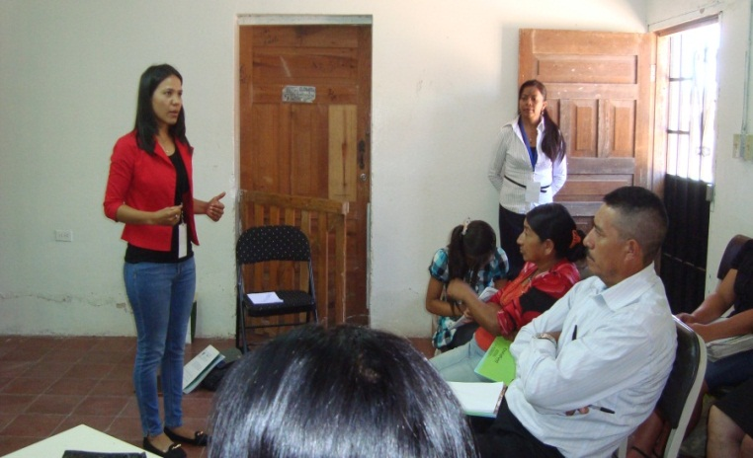
- Realización del informe técnico sobre la capacitación de “Manejo de las finanzas de la Asociación”

Semana del 02 - 06 de noviembre 2015
Objetivo:
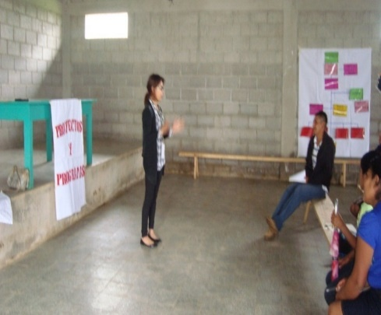
Finalizar la Unidad I del módulo ¿Quiénes somos y que hacemos? del proyecto fortalecimiento de capacidades dirigido a los comités base y zona de la Asociación.

Actividades:
- Examinar la unidad I del primer módulo.
- Solicitud de material para las capacitaciones.
- Elaboración y entrega de convocatorias para las y los miembros de los comités de base y zona.

Semana del 09 - 13 noviembre 2015
Objetivos:
Generar conocimiento mediante la unidad I sobre el funcionamiento de la Asociación a las y los miembros de los comités bases y zona.
Actividades:
- Diseño del manual Fortalecimiento de Capacidades dirigido a las (o) miembros que conforman los comités de base y zona de la Asociación.
- Preparación del material para las capacitaciones del módulo ¿Quiénes somos y que hacemos?

Semana del 16 - 20 noviembre 2015
Objetivo:
- Generar mediante la unidad I del módulo ¿Quiénes somos y que hacemos? un conocimiento sobre el funcionamiento de la Asociación dentro del Municipio de Lepaterique a las y los miembros de los comités de bases y zona en las comunidades de Lepaterique.

Actividades:
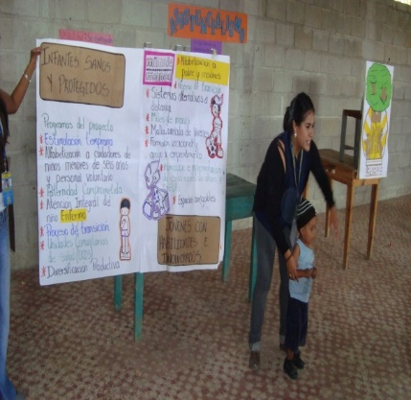
- Capacitación en las comunidades del Municipio de Lepaterique sobre la unidad l del módulo ¿Quiénes somos y que hacemos? del “Manual de fortalecimiento de capacidades dirigidos a las(o) miembros de los comités de base y zona.

Semana del 23 - 27 de noviembre 2015
Objetivo:
Formar conocimiento sobre el funcionamiento de la Asociación dentro del Municipio de Lepaterique a las y los miembros de los comités bases y zona.
Actividades:
- Jornada de capacitación impartida a las diferentes comunidades y aldeas del municipio de Lepaterique de la primera unidad del módulo, el cual lleva por nombre ¿Quiénes somos y que hacemos?, las capacitaciones fueron desarrolladas en las nueve comunidades base con las que cuenta las Asociación, donde se desarrolló en cada una de ellas la jornada de capacitación con la misma metodología, el equipo de la PAT fue separado en dos grupos para cubrir la zona geográfica.

Semana del 14 al 18 de diciembre 2015
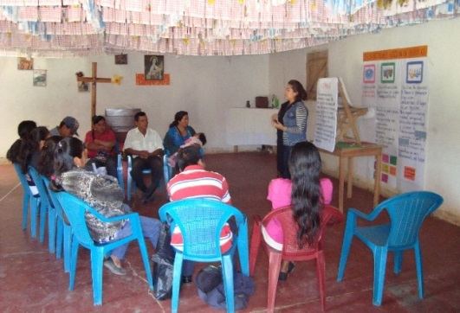
Objetivo:
Diseñar las temáticas de la Inducción a las y los miembros de los comités de zona.

Actividades:
- Preparación del desarrollo de las temáticas del manual para capacitación a los comités para el mes de enero.

Semana del 11-15 de enero del 2016

Objetivo:
Orientar a las y los miembros de los comités sobre sus funciones y la importancia de su trabajo en las comunidades para lograr un mejor desarrollo de los programas y proyectos de la Asociación.

Actividades:
- Jornada de capacitación a las y los miembros de los comités de base y de zona de las 9 comunidades base de la Asociación, dirigida a las y los miembros que conforman los comités de base y zona de la Asociación, esta actividad está contemplada en el tiempo a realizarse en toda la semana.

Semana del 15 al 19 de febrero del 2016
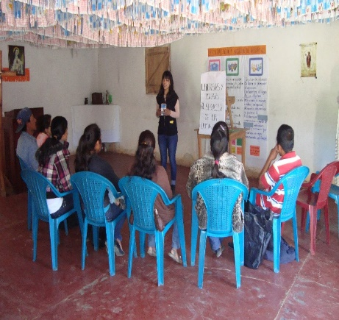
Objetivo: Diseñar las temáticas del módulo “Descubriendo mis potencialidades”
Actividades:
- Elaboración de Temática del módulo
- Llenado de convocatorias para enviarlas a las y los miembros de los comités de base y zona.
- Preparación de material didáctico para capacitaciones

Semana del 22 al 26 de febrero 2016
Objetivo:
Promover la eficacia y eficiencia en las y los miembros de los comités base y zona para ejercer un mejor desempeño en sus funciones dentro de la comunidad.
Actividades:
- Capacitaciones a las y los miembros de los comités del 22 al 26 de febrero.
Semana del 29 de febrero al 4 de marzo 2016
Objetivo:
Capacitar a las y los miembros de comités de base y de zona.
Actividades:
- Capacitación de la unidad del módulo “Descubriendo mis potencialidades” dirigida a las y los miembros de los comités de base y zona en las comunidades de Lepaterique Centro y Mulhuaca en las comunidades faltantes.

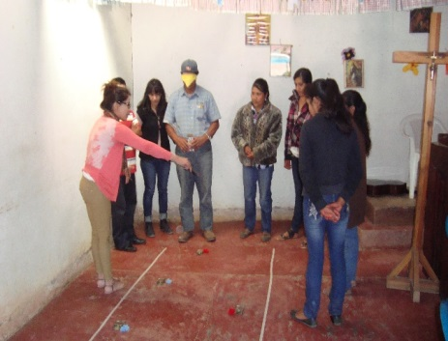
- Realización de las convocatorias a enviar a las y los miembros de los comités de base y zona.

Semana del 14 – 19 de marzo 2016
Objetivo:
Desarrollar las capacitaciones programadas en las diversas comunidades del Municipio de Lepaterique del módulo “Aportando en beneficio de mi comunidad”
Actividades:
- Jornada de capacitación impartida a las diferentes comunidades y aldeas del municipio de Lepaterique del módulo “Aportando para el bienestar de mi comunidad” con temáticas: Normas Parlamentarias, Elaboración de Actas, Diagnostico Comunitario y Diseño de Propuestas.

5.4 ACTIVIDADES DESARROLLADAS COMPONENTE DE “HABILIDADES ORGANIZATIVAS”

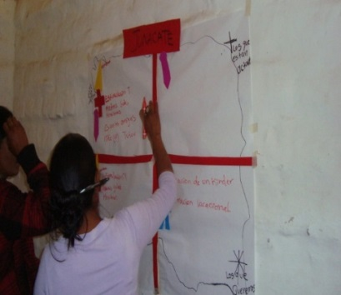
Con el objetivo de lograr el resultado del segundo componente “habilidades organizativas “las y los miembros de los comités de base y de zona, participan en jornadas de acompañamiento donde ellas y ellos desarrollan sus habilidades, dando a conocer lo aprendido en las capacitaciones adquiridas.
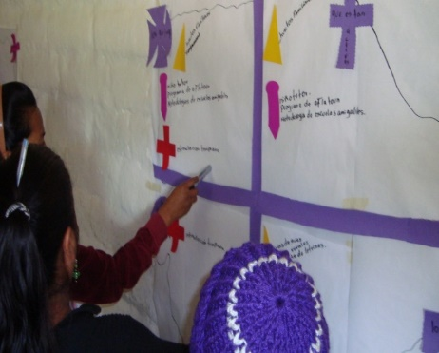
Semana del 30 noviembre – 04 diciembre 2015
Objetivos:
- Dar acompañamiento a las (os) miembros de los comités de zona para lograr el empoderamiento de programas y proyectos como comité en cada comunidad.
- Identificar mediante la técnica del mapa parlante los programas y proyectos existentes, activos, inactivos y los que las comunidades desea que se implementen.

Actividades:
- Elaboración y entrega de convocatorias para la reunión de acompañamiento a los comités.
- Elaboración de agenda para los procesos de seguimiento en los comités en cada comunidad.
- Primera reunión de acompañamiento de la primera unidad del módulo ¿Quiénes somos y que hacemos?

Semana del 7 al 11 de diciembre 2015
Objetivos:
- Dar acompañamiento a las (os) miembros de los comités de zona para el logro del empoderamiento de programas y proyectos como comité en cada comunidad.
Actividades:
- Elaboración de material didáctico para la jornada de acompañamiento
- Acompañamiento a las y los miembros de los comités de base y zona.

Semana del 14 al 18 de diciembre 2015
Objetivo:
Realizar un informe para las y los técnicos de los programas y proyectos que se desarrollan en las comunidades a través del mapa parlante realizados por los comités de base y zona.
Actividades:
- Elaboración de los informes de acompañamiento.
- Realización de la capacitación de acompañamiento en las comunidades base de la Asociación.

Semana del 8 - 12 de febrero 2016
Objetivo:
Propiciar una herramienta de trabajo a las y los miembros que conforman los comités de base y zona que les permita evaluar y monitorear los programas y proyectos que desarrolla la Asociación en cada una de sus comunidades a través de los planes de acción comunitaria (PAC).

Actividades:
- Lunes 8 febrero acompañamiento en la comunidad de Ocote Hueco
- Martes 9 febrero acompañamiento en la comunidad de Escarbadero
- Miércoles 10 acompañamiento en la comunidad de la Estancia y Turturupe
- Jueves 11 acompañamiento en la comunidad de Oropule y Apóstol Santiago
- Viernes 12 acompañamiento en la comunidad de Culguaque y Naranjo.
Semana del 15 al 19 de febrero del 2016
Objetivo:
Dar acompañamiento a las y los miembros que conforman los comités de base y de zona.
Actividades:
- Acompañamiento en las comunidades de Lepaterique Centro y Mulhuaca.

5.3. ACTIVIDADES DESARROLLADAS EN EL TERCER COMPONENTE

Semana 29 de septiembre al 02 de octubre 2015
Objetivo:
Reconstruir la visión y misión de la Asociación.
Actividades:
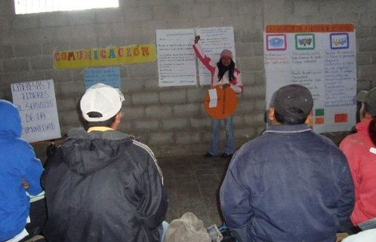
- Elaboración de la misión y visión de la Asociación junto con la secretaria ejecutiva de la Asociación.

19 de abril 2016
Encuentro de las y los miembros de comités de base y de zona del Municipio de Lepaterique.

Objetivo: Generar visibilidad a las y los miembros del comité de base y zona el arduo trabajo ejecutado en los programas y proyectos de la Asociación de Desarrollo del Área de Lepaterique en los meses de enero a marzo del año 2016.
Clausurar el proceso de formación ejecutado durante el periodo 2015- 2016 a las y los miembros de los comités de base y zona de la Asociación de desarrollo del Área de Lepaterique
Logros del proceso de acompañamiento en las comunidades de manera general:
- Participación en un 90%de las y os miembros de los comités de base y zona.
- Dar reconocimiento a las y los miembros de los comités de base y zona que lograron ejecutar el proceso de formación durante el periodo 2015- 2016.
- Dar a conocer los avances y limitaciones que se han obtenido el periodo de enero a marzo del año 2016.
- Incorporación de las comunidades que son beneficiadas directa e indirectamente por la asociación.
Debilidades del proceso de acompañamiento en las comunidades de manera general:
- Inasistencia de algunos miembras y miembros de los comités de base y zona de la Asociación.
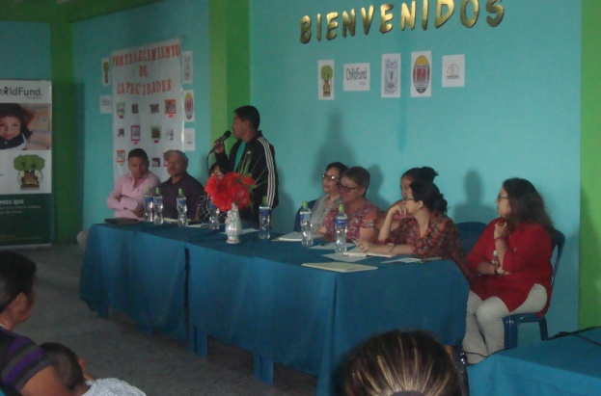
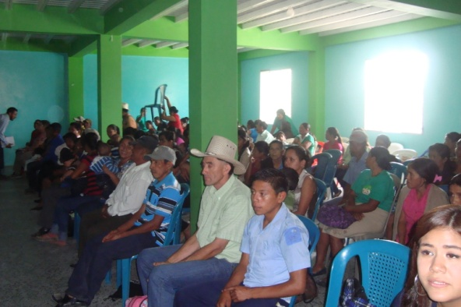

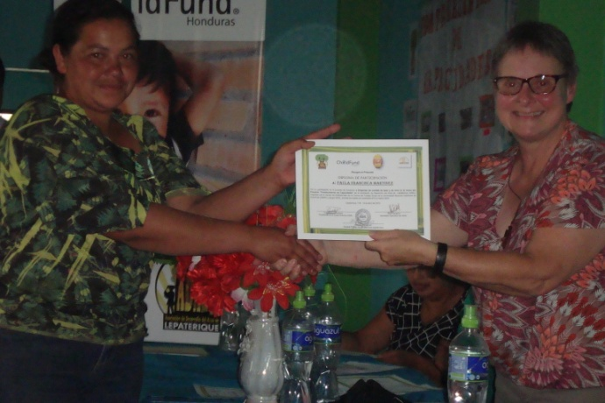

5.4 OTRAS ACTIVIDADES

ACTIVIDADES EXTRAS

Dentro de la actividades extras se encuentra aquellas actividades que hemos desarrollado pero que no están dentro de los componentes ya sea académicos o bien para apoyar a otras áreas de la Asociación que han requerido de nuestra aportación, como lo es el área de Educación y Jóvenes.

ACTIVIDADES DE INSERCION A LA INSTITUCION

En la inserción a la institución fue necesario documentarnos a través de fuentes primarias, de esta forma preparar todo el material necesario para poder fortalecer las estructuras de la Asociación

Semana del 1- 5 de junio 2015

Objetivo:
Revisión y lectura de la documentación de la Asociación para obtener conocimiento de sus programas y proyectos.

Actividades:
- Inserción a la Asociación
- Recopilación de la Información
- Visita a la alcaldía del Municipio de Lepaterique

Semana del 8- 12 de junio 2015

Objetivo:
Definir el proyecto de nuestra intervención mediante los acuerdos establecidos entre la UNAH y la Asociación.

Actividades:
- Visita de la supervisora de práctica MSc. Zoila Madrid
- Reunión con el personal técnico y las practicantes de la UNAH
- Reunión con las Juntas Directivas entrante y saliente de ADAL

Semana del 15 - 19 de junio 2015

Objetivos:
Recopilar y analizar los documentos para iniciar la elaboración del pre diagnostico institucional.

Actividades:
- Avance en la elaboración del pre-diagnostico.
- Construcción del informe de trabajo realizado y sus resultados dentro de la Asociación, para la elaboración de la carta de intenciones entre la Universidad Nacional Autónoma de Honduras, Carrera de Trabajo Social y la Asociación de desarrollo del Área de Lepaterique (ADAL).

Semana del 22 - 26 de junio 2015
Objetivo:
Elaborar la planificación la cual nos permita realizar las actividades programadas de una manera eficaz durante el periodo de la práctica académica (2015-2016)
Actividades:
- Elaboración del plan de Intervención
.
Semana del 29 junio – 3 de julio 2015

Objetivo:
Analizar los documentos académicos realizados para su respectiva revisión.

Actividades:
- Últimos detalles del Plan de Intervención.
- Envió del plan de intervención.

Semana del 3 - 7 de agosto 2015

Objetivo:
Definir los tiempos que se ejecutara el plan de intervención y los recursos materiales, financieros y humanos necesarios para su implementación.

Actividades:
- Elaboración del cronograma, cooperación con el trabajo de la Asociación
- Últimos detalles del cronograma
- Realización de cartas de invitación el departamento de contabilidad de la Asociación para impartir la capacitación dirigida a la Junta Directiva.
- Trabajo en el proceso sistematización.

EVALUACIÓN UNAH

Objetivo:

- Identificar problemas y soluciones al proceso desarrollado en la práctica.
- Calificar cuantitativamente y cualitativa el proceso de participación en los equipos de trabajo.
- Recuperar lecciones aprendidas

Tabla 6 Evaluación UNAH
Aspectos | ¿Qué hemos hecho bien? | ¿Qué no hemos hecho bien? | ¿Cómo lo podemos mejorar?
Proceso de inserción | - El tiempo de dos meses para la inserción dentro de la organización con el empoderamiento del proyecto fue productivo ya que en dos meses logramos hacer y tener un acceso a la información | - Incorrecta presentación del equipo de práctica a las y los miembros de la asociación | - Involucramiento de los proyectos para obtener un mayor conocimiento.  - Planificar fecha sobre el proceso de inserción para dar a conocer el objetivo de la práctica.
Metodología. | - La metodología que se ha implementado en la práctica ha sido participativa, lo que ha logrado un buen aprovechamiento y desarrollo en las estudiantes que integran la (PAT I), 2015-2016.  - La metodología que se ha implementado en la Asociación para el proceso de capacitación ha logrado un involucramiento por parte de los miembros de la asociación a través de metodologías participativas. | - Aprovechamiento de tiempo en algunas jornadas.  - Implementación de nuevas metodología para capacitaciones. | - Buen aprovechamiento del tiempo.  - Conocimiento y aplicando nuevos tipos de metodologías.
Trabajo en equipo | La distribución de un trabajo equilibrado | Bajo desempeño por parte del equipo de la práctica. | Mayor compromiso por parte del equipo de la práctica.
Comunicación | Implementación de consenso en las actividades a realizar | Respeto a los consensos establecidos | Mayor comunicación
Supervisión | Capacitaciones una vez al mes para mejorar el rendimiento académico de las actividades programas se ejecuten en fecha tiempo y forma | Falta de evaluación correspondiente al finalizar un actividad | Realizar fecha de evaluaciones individuales en cada actividad.  Realizar evaluaciones de grupo
Productos | - Realización de los productos académicos  - Ficha socioeconómica  - Talleres  - Capacitaciones  - Visitas a comunidades. | Entrega de productos académicos en las fechas correspondientes. | - Buscar estrategias para la entrega de documentos.  - Mayor organización y compromiso para la entrega de los productos en fechas establecidas.

Semana del 1- 5 de junio 2015

- Elaboración de la ficha socioeconómica
- Aplicación de la prueba piloto sobre la ficha “Estudio socioeconómico de los niños, niñas y jóvenes que no estudian”

Semana del 15 - 19 de junio 2015
Objetivo:
Implementar metodologías que faciliten el proceso educativo de las y los movilizadores y equipo técnico en la ejecución de la guía de lineamientos, para mejorar la matricula, permanencia y rendimiento escolar dentro de los centros educativos.
- Intervención del equipo de la PAT, en el desarrollo del taller de la guía de lineamientos para mejorar la matricula, permanencia y rendimiento escolar dentro de los centros educativos.
- Preparación del material a utilizar en el taller dirigido a las y los movilizadores y técnicos para la réplica en las comunidades de base.
- Ejecución del taller para la réplica del taller de la guía de lineamientos. en las comunidades.
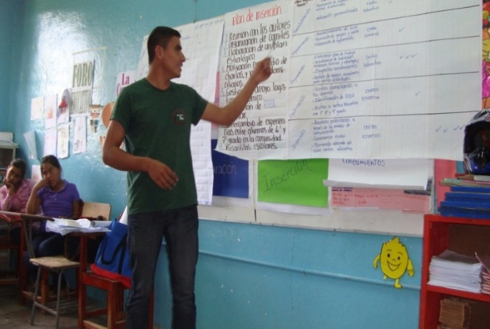

Semana del 22 - 26 de junio 2015

- Apoyo y supervisión del equipo de la PAT a las y los movilizadores para la réplica del taller de la guía de lineamientos. en las comunidades del
municipio de Lepaterique.

Semana del 3-7 de agosto 2015
- Desplazamiento a la comunidad del Aguacate, en apoyo al grupo de jóvenes que tiene un grupo de Emprendedurismo en producto básico

Semana del 27- 29 de agosto 2015

Objetivo:
Lograr empoderamiento en los jóvenes líderes y lideresas de la Asociación, con el manual de “Formación para una Ciudadanía Activa” y que ellas y ellos logren transmitir el conocimiento en sus respectivas comunidades y aldeas con diferentes temáticas sobre la participación ciudadana de cada individuo en la sociedad.

Actividades:
- Preparación del material para la capacitación de la Malla Curricular de
- las y los jóvenes del manual “ Formación para una ciudadanía activa”
- Inauguración de la Malla Curricular de jóvenes

Tabla 7 Guía metodológica educación.
Nº | Centro Educativo | Lugar y Fecha | Responsable
1 | Dirección Distrital  Esc. Froilán Turcios | Lepaterique, Lunes 12 Octubre  Las Tablas, Lunes 12 Octubre | Deisy, Marilud, Dorcas  Edaldo , Melisa y Diana
2 | C.B. José Cecilio del Valle  C.B. Ramón Rosa | Oropule, Martes 13 de Octubre  Apóstol , Martes 13 de Octubre | Deisy, Marilud, Dorcas  Edaldo , Melisa y Diana
3 | C.B. José Trinidad Reyes  C.B. Santa Isabel | Ocote Hueco, Miércoles 14 de Octubre  El Escarbadero, Miércoles 14 de Octubre | Deisy, Marilud, Dorcas  Edaldo , Melisa y Diana
4 | C.B. Francisco Morazán  C.B. Cristóbal Colon  C.B. Francisco Morazán | El Naranjo, Jueves 15 Octubre  La Estancia, Jueves 15 Octubre  Turturupe, Jueves 15 Octubre | Marilud, Diana  Deisy , Melisa  Edaldo, Dorcas
5 | C.B. Augusto C. Coello  C.B. Rafael Almendares | Mulhuaca , Viernes 16 Octubre  Culguaque, Viernes 16 Octubre | Edaldo , Melisa y Diana  Deisy, Marilud, Dorcas

Tabla 8 Guía metodológica jóvenes
#. | HORA | ACTIVIDADES | RESPONSABLE
1 | 8:00– 8:30 | Inscripción de las y los participantes | Melisa Domínguez
2 | 8:30– 8:40 | Bienvenida de las y los participantes | Edaldo Martínez
3 | 8:50– 9:20 | Meriendas | Equipo encargado
4 | 9:20 – 9:30 | Presentación de las y los participantes | Melisa Domínguez y Dorcas Trujillo
5 | 9:30– 9:40 | Dinámica rompe hielo | Dorcas Trujillo
6 | 9:40 – 10: 00 | Presentación de objetivos de los manuales de formación humana | Edaldo Martínez
7 | 10:00– 10:40 | Levantamiento de Elaboración de Línea Base de cada joven que va a formarse en este proceso. | Edaldo Martínez y Equipo UNAH
8 | 10:40-11:40 | Elaboración de un plan de formación humana con los jóvenes que se reunirán a cada dos meses a capacitarse y el compromiso de los jóvenes líderes o mentores hacer las réplicas con los demás jóvenes en cada comunidad. | Edaldo Martínez y Equipo UNAH
 | 11:40-12:00 | Dinámica | Melisa Domínguez
9 | 12: 00 – 12:40 | Almuerzo | Equipo Encargado
10 | 12: 40 – 1:00 | Compromisos acordados | Edaldo Martínez
11 | 1:00 – 1:05 | Cierre de la reunión y pago de transporte a los participantes | Melisa Domínguez y Dorcas Trujillo.
Guion metodológico

Semana del 31 agosto - 4 de septiembre 2015
Objetivo:
Realizar una búsqueda de libros relacionados con la educación popular con el propósito de realizar posteriormente en la UNAH un debate teórico, con los resultados de cada lectura de los libros.

Actividades:
- Se comenzó la semana con una exhaustiva búsqueda de textos relacionados a la educación popular estipulados con la MSc Zoila Madrid, posteriormente se realizara un debate teórico con las y los estudiantes de cada centro de práctica con el objetivo de generar conocimiento.
- Posteriormente la MSc Zoila, nos solicitó un cambio de libros para el respectivo debate teórico y serán las siguientes temáticas.
- Pobreza y exclusión
- Niñez y juventud en riesgo social
- Capacitación metodología e intervención social
- Educación y exclusión social
Semana de 7-11 de septiembre 2015

Objetivos:
- Dar a conocer a las y los empleados de la Asociación el plan mensual que se realizara el mes de septiembre y que se desea lograr en dichos mes.
- Generar un espacio de diversión y acompañamiento con los niños y niñas de la escuela de la comunidad de la Majada
- Apoyo a la celebración del día del niño y la niña de las y los empleados de la Asociación.
Actividades:
- Reunión de coordinación mensual con la Secretaria Ejecutiva con las y los empleados de la Asociación.
Semana del 14 - 18 de septiembre 2015
Actividades:
- Se recibió junto con el personal de la Asociación la capacitación sobre Prevención de problemas visuales impartida por personal de la organización Zoe.

Semana del 21 al 25 de septiembre del 2015

Objetivo:
Incorporación a las actividades de las y los empleados de la Asociación.

Actividades:
- Reunión con el personal de la Asociación para retroalimentación sobre la ficha de Sistema de Verificación del Niño (CVS).
- Colaboración de llenado de encabezados para fichas de CVS.
- Visitas a las comunidades para levantamiento de CVS.
- Envió de bibliografía de los libros que corresponde a cada miembra del equipo
- Reunión en la Alcaldía Municipal con el Servicios Autónomo Nacional de Alcantarillado y Acueductos (SANAA) en representación de la Asociación.

Semana del 12 al 16 de octubre del 2015

Objetivos:
- Apoyar el área de Educación en el proceso de transición de los diferentes niveles educativos, en las comunidades del Municipio de Lepaterique.
- Desarrollar procesos de transición a actores claves para garantizar la promoción de grado, dando continuidad y permanencia de los niños ,niñas y jóvenes inscritos de 6° a 7° y 9° a I de carrera grado de los centros educativos.
- Incorporación a la capacitación impartida por el personal de ChildFund Honduras sobre la importancia de las políticas, dirigidas a las y los empleados de la Asociación.

Actividades:
- Taller de estrategia de transición 6° a 7° grado.
- Colaborar con Childfund Honduras en el reforzamiento sobre la importancia de las políticas dirigidas a las y los empleados de la Asociación. con las siguientes temáticas :
- Política de código y conducta ética.
- Política de comportamiento ético hacia los niños (a).
- Política de conflicto de intereses.
- Política de prevención de fraude

Semana de 7-11 de septiembre 2015

Objetivos:
- Generar conocimiento a la Junta Directiva sobre los procesos Administrativos de la Asociación.
- Dar a conocer a las y los empleados de la Asociación el plan mensual que se realizara el mes de septiembre y que se desea lograr en dichos mes.
- Generar un espacio de diversión y acompañamiento con los niños y niñas de la escuela de la comunidad de la Majada
- Apoyo a la celebración del día del niño y la niña de las y los empleados de la Asociación.
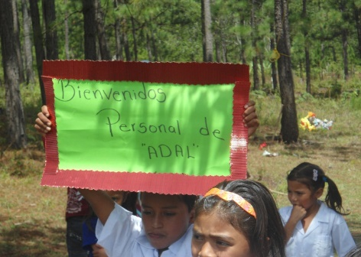

Actividades:
- Reunión de coordinación mensual con la Secretaria Ejecutiva con las y los empleados de la Asociación.

Guion Metodológico
Tabla 9 Guía metodológica proceso de transición.
N° | Actividad | Horario | metodología | facilitador | Observaciones
1 | Bienvenida/ Oración a DIOS | 9:00 am a 9:10 am | Participativa | Director C.E./ Voluntario
2 | Presentación de participantes | 9:10 am a 9:20 a.m. | Participantes de cada centro. | Cada Director C.E.
3 | Socialización de objetivos del taller e introducción al tema | 9:20 a.m. a 9:30 a.m. | Expositivo-(uso de tarjetas)
4 | Dificultades que presentan los Niños y Jóvenes al Ingresar al siguiente grado. | 9:30 a.m. a 10:00 a.m. | Lluvia de Ideas
5 | Importancia de la Educación de sus hijos | 10:00 a.m. a 10:20 a.m. | Uso de tarjetas
6 | Proceso de Transición y sus Etapas | 10:00 a.m. a 11:00 a.m. | Metaplan |  | Se Organiza la Comisión de Transición
7 | Experiencias exitosas de Maestros, alumnos, Padres de Familia. | 11:00 a.m. a 11:30 | Presentación de testimonio
8 | Elaboración de Plan del Proceso Transición | 11:30 a.m. a 11: 12:00 p.m.
9 | Revisión de Actividades de la Guía de Lineamientos para Mantener Matricula , Permanencia y Aprobación Escolar | 12:00 a.m.– 12:20 p.m. | Uso de Planes de la Guía de Lineamientos
10 | Acuerdos/ Compromisos | 12:00 a.m. a 12:15 p.m. | Uso de Paleógrafo
11 | Refrigerio | 12:15 p.m.

Semana del 09 - 13 de noviembre 2015
Objetivos:
Preparar el material de enseñanza para la capacitación a las y los jóvenes líderes y lideresas de las comunidades, acerca del manual de” Formación humana para una ciudadanía activa”, con el propósito que faciliten las réplicas en sus respectivas comunidades.

Actividades:
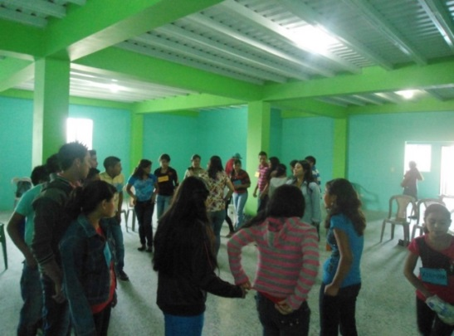
- Asistencia a la invitación a la comunidad del Guayabal para presenciar un momento de recreación dirigido por la red educativa de la comunidad de Oropule.
- Preparación del material para capacitación de jóvenes líderes y lideresas de las comunidades en el manual “Formación humana para una ciudadanía activa”

Semana del 26 – 30 de octubre del 2015
- Viaje a la comunidad de Ulasala para entrega de donación de zapatos.

Semana del 9 – 13 de noviembre del 2015
- Preparar el material de enseñanza para la capacitación a las y los jóvenes líderes y lideresas de las comunidades, acerca del manual de” Formación humana para una ciudadanía activa”, con el propósito que faciliten las réplicas en sus respectivas comunidades.

Semana del 16 - 20 noviembre 2015

Objetivo:
Desarrollar una jornada teórica con el propósito de enriquecer el conocimiento del equipo de practica con diversas temáticas.

Actividades:
- Visita a la Universidad Nacional Autónoma de Honduras (UNAH) para realizar un debate teórico sobre diferentes temáticas:
- Niñez y juventud en riesgo social.
- Pobreza y exclusión social.
- Educación e inclusión social.
- Metodologías de capacitación

Semana del 30 de noviembre – 04 de diciembre 2015

- Participación por parte de las practicantes universitarias de la Carrera de Trabajo Social en el taller sobre “Metodología Lúdica” a jóvenes líderes y lideresas de las comunidades dirigida por Lic. Luis Tinoco Tejada especialista en metodología lúdica.
- Unificación del análisis de la lectura.
- Realización del ensayo colectivo.
- Incorporación de los procesos de Sistematización al informe.
- Inicio de la elaboración del informe técnico.
- Desplazamiento hacia Tegucigalpa para dirigirnos a la Universal Nacional Autónoma de Honduras para la incorporación del debate teórico y evaluación de la PAT II del segundo periodo del año en curso.

Semana del 7 al 11 de diciembre 2015
Objetivos:
Elaboración de los productos académicos para posteriormente enviarlos a la MSc .Zoila Madrid.

Actividades:
- Elaboración de reajustes de sistematización
- Elaboración de informe técnico
- Revisión de documentación para enviar a la MSc Zoila Madrid.
- Envió de documentación a la supervisora de la PAT II

Semana del 4 al 8 de enero 2016
Objetivo:
Reintegración a la Asociación e incorporación a las actividades planificadas a ejecutar en los próximos meses.

Actividades:
- Reintegración a las labores en la Asociación.
- Reunión con personal de ChildFund y la junta directiva , a las y los movilizadores y equipo técnico de la Asociación
- Preparación de material didáctico para las capacitaciones posteriores
- Reunión con la Licda. Suyapa (personal de ChildFund), para implementar temáticas a ser impartidas a las y los jóvenes líderes y lideresas de las diferentes comunidades concerniente a la malla curricular de jóvenes.

Semana del 18 al 22 de enero del 2016

Actividades:
- Revisión de la documentación del centro de práctica de ASJ, para la evaluación de pares.

Semana del 1 – 5 de febrero 2016

Objetivo:
- Tener una jornada ardua de trabajo en los productos académicos y a su vez realizar una lectura precisa de la documentación del centro de practica ASJ.
Actividades:
- Descarga de los documentos del centro de practica ASJ para hacer su respectiva lectura para elaborar el instrumento de la evaluación de pares.
- Corrección de ciertos aspectos de la sistematización
- Reunión con las y los empleados de la Asociación propiciado por el secretario ejecutivo y el gerente de área.
- Revisión de documentación de la sistematización.
- Elaboración Propuesta para la evaluación de pares del centro de practica ASJ.

Semana del 15 al 19 de febrero del 2016
Actividades:
- Realización de planificación de las actividades de febrero y marzo,
- Correcciones de sistematización

Semana del 22 al 26 de febrero 2016

Objetivo:
Evaluar el proyecto de fortalecimiento de capacidades

Actividades:
- Llegada del equipo evaluador de practica Asociación de Colaboración y Esfuerzo (ACOES).

Semana del 29 de febrero al 4 de marzo 2016
Actividades:

- Trabajo en los productos académicos de la UNAH.
- Realización de los instrumentos para aplicar al personal del centro de practica Asociación para una sociedad más justa (ASJ)
- Afinar detalles del informe de práctica, realización de las convocatorias a enviar a las y los miembros de los comités de base y zona.
- Preparación del material didáctico para impartir la capacitación a las y los jóvenes líderes y lideresas dela malla curricular de la Asociación.

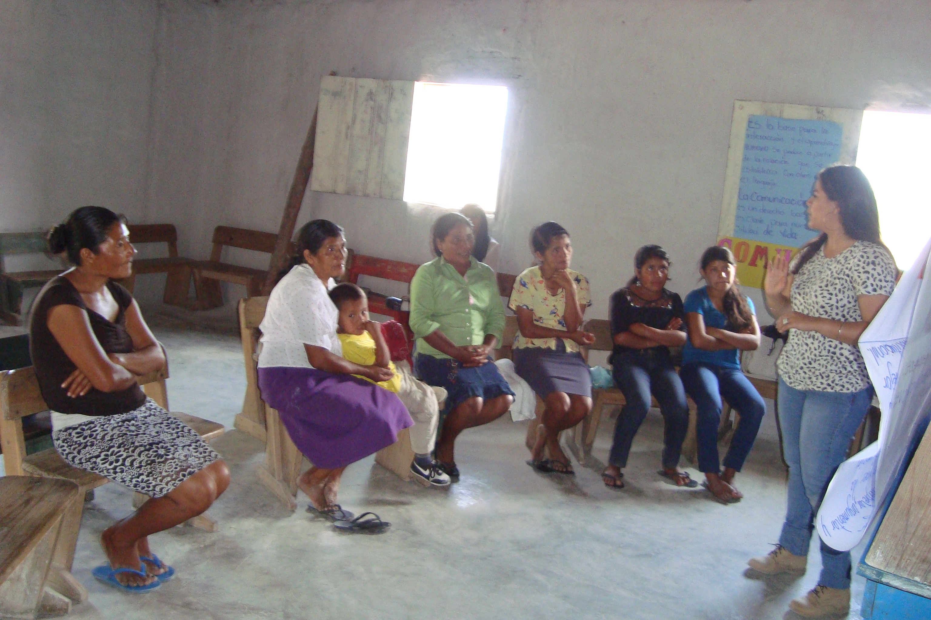

CAPÍTULO VI

EVALUACIÒN DE PRÁCTICA

6.1 RESULTADO DE LA RECOLECCIÓN DE DATOS DE EVALUACIÓN

- Entrevista aplicadas a las y los integrantes de los comités de base y de zona
En las entrevistas aplicadas a las y los integrantes de los comités de zona la mayor participación fue la de las mujeres ya que son la mayoría que integra los comités.
Grafico N0. 1
Fuente: PAT 2015-2016 ACOES

A continuación se dan a conocer las respuestas obtenidas en las entrevistas aplicas a las y los integrantes de los comités de base y de zona de las comunidades del municipio de Lepaterique:
Grafico N0. 2

Fuente: PAT 2015-2016 ACOES
El grafico anterior nos da a conocer el porcentaje de veces que algunas y algunos integrantes de los comités de zona y de base asistieron a los talleres, en donde un 72% nos dan entender que si, un 14% nos manifiesta que solo falto a uno y otro 14% que asistió dos veces. Lo que nos dice que la mayoría de las personas convocadas por la asociación si asisten a los talleres brindados por el equipo de Practica Terminal de Lepaterique.
Grafico N0. 4
Este grafico nos dice que al 72% de personas les gusto el proyecto de “Fortalecimiento de Capacidades”, un 14% nos dice que le gusta porque se hacen más visibles los proyectos y otro 14% le gusta porque adquiere un nuevo conocimiento.
Fuente: PAT 2015-2016 ACOES

Los conocimientos adquiridos por las personas son: 23% liderazgo, 22% responsabilidad, 22% descentralización, 22% organización y un 11% Comunicación, lo que nos dice que la mayor parte de las personas han aprendido con las temáticas impartidas por el equipo de Practica Terminal de Lepaterique.
Grafico N0. 3

Fuente: PAT 2015-2016 ACOES

Grafico N0. 5
Fuente: PAT 2015-2016 ACOES

El grafico 5 nos dice que el 86% de las personas han compartido la información con las demás personas su municipio y el 14% nos dice que sí, solo que algunas veces, pero se ha logrado que la mayor parte de la población se entere de los conocimientos que inculca el proyecto “Fortalecimiento de Capacidades”.

Grafico N0. 6

El grafico 6 refleja que el 100% de las y los beneficiados del proyecto les gustaría volver a participar en los talleres, ya que toman en cuenta la importancia y el conocimiento que dejan a la población del municipio.

Fuente: PAT 2015-2016 ACOES

El grafico 7 según la opinión de las personas entrevistadas dicen que las capacitadoras son muy preparadas 43%, un 29% nos dice que son amables, el 14% dice que son disciplinadas y dinámicas y el otro 14% manifiesta que son emprendedoras. Esto nos dice que las capacitadoras se han esforzado por satisfacer a las personas beneficiarias del proyecto.
Grafico N0. 7
Fuente: PAT 2015-2016 ACOES

Fuente: PAT 2015-2016 ACOES
Grafico N0. 8

El grafico 7 dice que un 43% de la población piensa que es excelente la relación que han tenido con ellos y ellas, un 29% dice que es muy buena la relación y un 28% dice que ha sido buena, lo cual nos hace creer que la relación de las practicantes ha sido satisfactoria con las y los integrantes de los comités de base y de zona.

Tabla 10 Calificación del trabajo
- ¿Cómo califica el trabajo de las capacitadoras en una escala del 1-5?
Categoría | Diana | Dorcas | Marilud | Melisa
5=Excelente | 20 | 25 | 20 | 30
4=Muy bueno |  | 4 | 8
3=Bueno | 9 |  | 3 | 3
2=Regular |  | 2
1=Malo
Total | 29 | 31 | 31 | 33

La tabla dela pregunta número 7 es una valoración en una escala del 1 al 5 que las y los beneficiarios del proyecto dieron a cada una de las capacitadoras.
La tabla nos dice:
- 4 personas le dieron 5 a Diana lo cual sumado nos da a 20 y que tres personas la calificaron con 3 lo cual nos da a 9 esto hace un total de 29.
- 5 personas le dieron 5 a Dorcas lo cual sumado nos da a 25 y que una persona la califico con 4 lo cual nos da a 4 y otra la califico con 2 lo cual nos da a dos y esto hace un total de 31.
- 4 personas le dieron 5 a Marilud lo cual sumado nos da a 20 y que dos personas la calificaron con 4 lo cual nos da a 8 y una con 3 esto hace un total de 31.
- 6 personas le dieron 5 a Melisa lo cual sumado nos da a 30 y que una persona la califico con 3 lo cual nos da a 3 esto hace un total de 33.

Estos resultados nos manifiestan que algunas capacitadoras deben de esforzarse más para que haya un mejor equilibrio en el grupo y también puedan culminar mejor su participación en el proyecto.
Grafico N0. 9

En el grafico 8 las personas entrevistadas nos dicen que las técnicas y dinámicas utilizadas por el equipo de Practica Terminal de Lepaterique han sido excelentes en un 71% y muy buenas un 29%. Lo que manifiesta que el practica a echo bien su trabajo hasta el momento.
Fuente: PAT 2015-2016 ACOES

- Entrevista aplicadas al personal de ADAL
A continuación se dan a conocer las respuestas obtenidas en las entrevistas aplicas a las y los integrantes del personal de ADAL.

- Relación del equipo PAT con el personal de ADAL
Grafico N0. 10

Fuente: Equipo PAT, ACOES
El personal de ADAL, manifestó que las compañeras asignadas en Lepaterique han sido dinámicas, amables, responsables y un punto clave fue trabajar con los comités de base ya que son la columna vertebral de la institución. Es por eso que califican con una puntuación alta a todo el equipo.

- Entrevista aplicadas a las estudiantes de PAT de la organización ADAL.
A continuación se dan a conocer las respuestas obtenidas en las entrevistas aplicas a las integrantes del equipo PAT de ADAL.
1 ¿Asistió a todos los talleres que se impartieron?

Grafico N0. 11

Fuente: PAT 2015-2016 ACOES
Las integrantes del equipo PAT III de ADAL manifestaron que la mayoría de ellas han asistido a los talleres impartidos por ellas mismas.
2 ¿Se lograron los objetivos del proyecto?
Grafico N0. 12

Fuente: PAT 2015-2016 ACOES
Según las compañeras de PAT III del centro de practica ADAL reflejan que los objetivos propuestos en el proyecto se lograron.

3 ¿Que impacto tuvo el proyecto dentro de nuestras carrera?

Tabla 11 Impacto del proyecto
Dorcas Baca | Desenvolverse como profesionales como profesionales y traer todo lo teórico a la practica
Diana Martinez | Aplicar el conocimiento aprendido en aula de clases
Marilud Gutiérrez | Visualización de las carreras y el trabajo que se desempeña
Melisa Domínguez | No dudar de las capacidades de las personas del área rural

4 ¿Se hizo adecuadamente la búsqueda del problema central?
Tabla 12 Búsqueda del problema central
Dorcas Baca | no
Diana Martinez | Talvez
Marilud Gutiérrez | no
Melisa Domínguez | Talvez

Según lo reflejado por las compañeras no se hizo adecuadamente ya que ellas no participaron, ya se insertaron al proyecto, y otras compañeras no saben si fue bueno o malo no haber participado en la elaboración del proyecto.

5 ¿Son los comités de base la población a la que debió ir dirigido verdaderamente el proyecto?

Tabla 13 importancia del proyecto
Dorcas Baca | si
Diana Martinez | si
Marilud Gutiérrez | si
Melisa Domínguez | si

6 ¿Relación con las del equipo del 1-5 las del equipo?

Tabla 14 Relación del equipo
Dorcas Baca | 4 | 5 | 0
Diana Martinez | 2 | 2 | 0
Marilud Gutiérrez | 4 | 4 | 5
Melisa Domínguez | 5 | 5 | 4

Grafico N0. 13

Fuente: PAT 2015-2016 ACOES

Según lo reflejado por las compañeras ha habido una relación regular dentro del equipo PAT III en el centro de práctica en el proyecto de ADAL.

7 ¿Como Califica el trabajo del equipo del 1-5?
Grafico N0. 14

Fuente: PAT 2015-2016 ACOES

Según lo reflejado en la gráfica anterior las compañeras se califican en una escala de 1-5 para medir el desempeño individual dentro del equipo

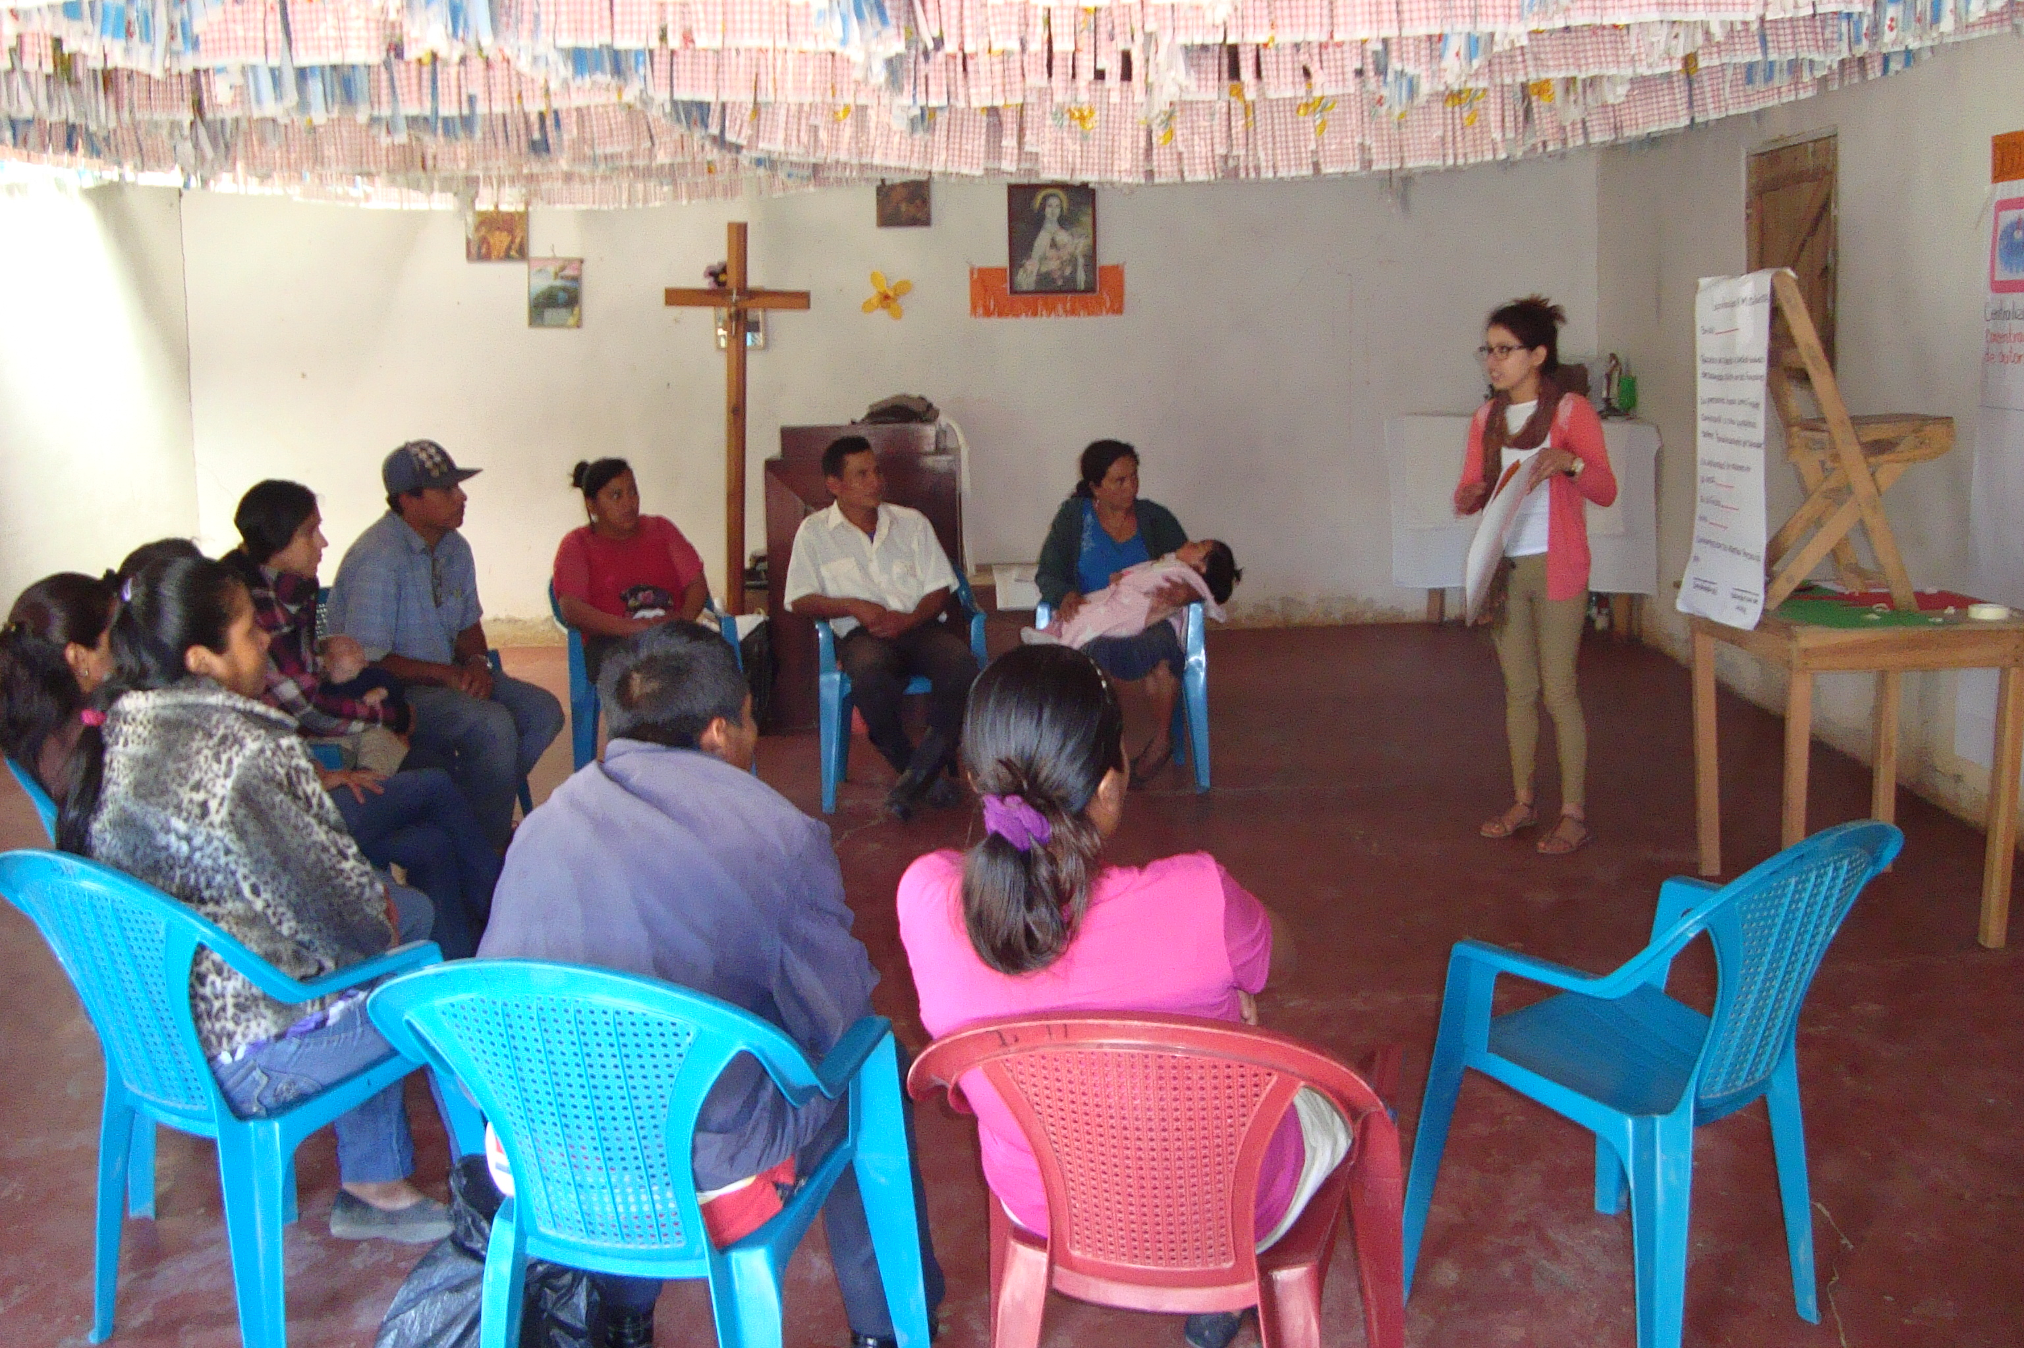

VII. CONCLUSIONES Y RECOMENDACIONES

7.1. CONCLUSIONES PERSPECTIVA CONCEPTUAL

- Como equipo hemos comprendido la importancia del estudio de las temáticas antes mencionadas, trayendo consigo un aporte a nuestro conocimiento y comprender de una manera crítica y reflexiva cada una de ellas.

- Nos ha permitido generar discusiones teóricas acerca de las temáticas antes mencionadas con el fin de proporcionar reflexiones psicopedagógicas de las mismas.

- Asimismo ha logrado enriquecer nuestro conocimiento para futuras intervenciones orientadas en estas temáticas, y sobre todo la comprensión de las causas y efectos que conlleva el desarrollo de cada de una de estas situaciones en nuestro país y el mundo de igual forma para poder realizar mediciones de la manera correcta y efectiva.

7.2. CONCLUSIONES PLAN DE INTERVENCIÒN

- Como equipo hemos concluido que el aprendizaje adquirido en el primer periodo de la práctica 2015- 2016 ha sido productivo, ya que nos permite aplicar nuestras habilidades individuales y colectivas para una mayor intervención dentro de la Asociación.

- La evaluación es de suma importancia porque nos permite Identificar problemas y soluciones al proceso desarrollado en la práctica, calificar cualitativa el proceso de participación en los equipos de trabajo y recuperar lecciones aprendidas que hemos hecho bien y lo que todavía debemos reforzar.

- Como equipo hemos observado la importancia que posee el proyecto “Fortalecimiento de las capacidades” dentro de la Asociación, para lograr el desarrollo sostenible de la misma en las comunidades, se han realizado una serie de capacitaciones con el fin primordial que las y los miembros de los comités obtengan un empoderamiento de los programas y proyectos y se logre un mayor involucramiento de los mismos en la Asociación.

7.3. RECOMENDACIONES DIAGNOSTICO INSTITUCIONAL

- La falta de democracia para la elección del personal voluntario que integra los comités de base y zona provoca, desinterés, falta de compromiso, apatía y desmotivación lo que induce que los miembros y miembras no deseen participar ni ejercer sus funciones en las actividades que desarrolla la Asociación, por esta razón enfatizamos en la elección democrática y participativa del personal voluntario para mejores resultados.
- Sugerimos que las personas seleccionadas deben cumplir con el perfil establecido de acuerdo al cargo estipulado.
- Se recomienda establecer jornadas de inducción por un lapso de tiempo que les permita fortalecer el conocimiento sobre sus cargos respectivos y el trabajo que desempeña la Asociación dentro del Municipio y a su vez lograr mayor visibilidad.
- Para obtener un mejor desenvolvimiento por parte de los comités mediante los cargos establecidos, se recomienda el involucramiento del personal técnico y las y los movilizadores de la Asociación, propiciando un monitoreo de las actividades que se realicen.
- Sugerimos que se realicen periódicamente evaluaciones que permitan visualizar el desempeño del personal voluntario, y de esta manera hacer cambios de personal si el caso lo amerita.
- Se recomienda gestionar apoyo voluntario con diferentes entes que faciliten el sustento del proyecto fortalecimiento de capacidades debido a que el o la secretaria ejecutiva de la Asociación realiza diversas funciones dentro de la misma.
- Recomendamos que atreves de los programas y proyectos se promueva una visión de asistencia social a las y los voluntarios, promoviendo el desarrollo de la Asociación y a sí mismo en el Municipio de Lepaterique.

7.4. RECOMENDACIONES PLAN DE INTERVENCION

- Debido a lo observado y a partir de nuestra intervención y aplicando nuestros conocimientos adquiridos, como equipo de trabajo recomendamos que en el proyecto fortalecimiento de las capacidades exista un seguimiento exhaustivo y sistemático en lo que conciernen los comités de base y zona, ya que son un ente importante para la sostenibilidad de los proyectos a nivel comunitario.
- La exista un mayor involucramiento por parte de las y los empleados de la Asociación para darle la importancia a los comités de base y zona, tomando en cuenta que son un equipo voluntario y permiten de alguna manera el sustento de la Asociación.

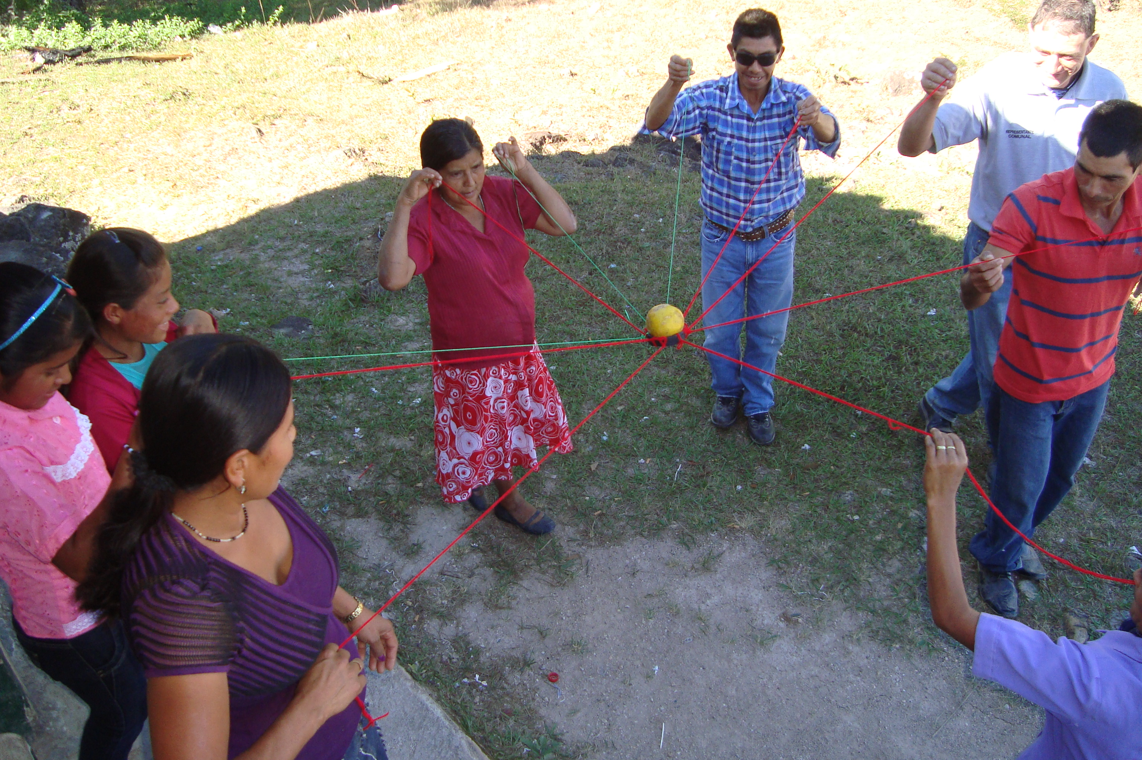

VIII. BIBLIOGRAFIA

Bibliografía
(SIPI), S. d. (25 de agosto de 2014). Concepto de PROHECO. Obtenido de Programa Hondureño de Educación Comunitaria (PROHECO): sipi.siteal.org/.../programa-hondureno-de-educacion-comunitaria-prohec.
ADAL Lepaterique, A. D. (2005). Participacion y recreacion. Lepaterique.
Albarracin, J. (2002). La teoria del Riesgo y el manejo del concepto riesgo en las sociedades agropecuarias andinas.
Alicia Ziccardi, P. R. (2008). Pobreza, desigualdad y exclusion social, en la ciudad del siglo XXI. Distrito Federal: Instituto de investigaciones sociales.
Ana Arias, Elena Zunino, Silvana Garello. (2013). EL PROCESO METODOLÓGICO Y LOS MODELOS DE INTERVENCIÓN PROFESIONAL . Buenos Aires (Argentina).
Ander-egg, E. (1986). Diccionario de Trabajo Social. Bogota, Colombia: Ed.Colombia Ltda.
Asociacion de Desarrollo Area de Lepaterique (ADAL). (junio de 2014). Plan Estratègico de Àrea 2014 - 2017. Plan Estratègico de Àrea 2014 - 2017. Lepaterique, Honduras.
Asociacion de Desarrollo Area de Lepaterique. (2005). Programa de Capacitacion para la construccion de capacidades de la ADAL. Lepaterique.
Asociaciòn de Desarrollo Area de Lepaterique. (mayo de 2014). Niños y niñas educados y con confianza. Niños y niñas educados y con confianza. Francisco Morazan, Lepaterique, Honduras.
Asociacion de Desarrollo de Area de Lepaterique (ADAL). (2014-2017). Proyecto Fortalecimiento de Capacidades . Lepaterique, Honduras .
Asociacion del Area de Desarrollo de Lepatertique. (2005- 2007). Plan detallado de implementacion. Lepaterique.
Asociasion de Desarrollo del Area de Lepaterique . (2014). Fortalecimiento de capacidades . Lepaterique .
Bedia, R. C. (s.f.). Genero.
CEPAL. (2010). Estadistica e Indicadores para el monitoreo de los ODM en los paise de America Latina y el Caribe.
ChildFund Honduras. (2009). Manual de Organización y Funciones de las Asociaciones de Desarrollo de Area. Tegucigalpa.
ChildFund Honduras. (2015). Organizacion y Funciones de las Asociciones de Desarrollo de Area. Lepaterique.
Cobo Rosa. (2000). genero. 55.
Cooperativa del Magisterio . (s.f.). CODEMA .
Diccionario de accion Humanitaria. (s.f.). Pobreza - Diccionario de acccion Humanitaria. Recuperado el 4 de mayo de 2015, de Pobreza - Diccionario de acccion Humanitaria: www.dicc.hegoa.ehu.es/mostrar/172
Dra. Patricia Castañeda Meneses. (2014). Santiago De Chile .
El Heraldo. (31 de mayo de 2014). Lepaterique mayor abastecedor de los mercados. Obtenido de Lepaterique mayor abastecedor de los mercados: www. elheraldo.hn/csp/
Estanislao Gacitúa, C. S. (2000). Exclusión Social y reducción de la pobreza en América Latina y el Caribe. San Jose, Costa Rica: Flacso.
Ezequiel Ander Egg. (1986). Diccionario de Trabjo Social.
FOSDEH, & Honduras, F. S. (2014). Analisis de la pobreza. Tegucigalpa: FOSDEH.
Gajardo, M. (1985). Teoria y Practica de la Educacion Popular.
Garcia, L. J. (Lunes de Junio de 2015). Lepaterique. (D. M. Melissa Dominguez, Entrevistador)
Gutierrez, M. (2015). enfoque de derecho.
Kolmans. (s.f.). La Educacion Popular, los enfoques Educativos Modernos y Metodologias CAC.
Leiva, L. J. (2015). Lepaterique Fransisco Morazan [Grabado por Luis Joel Garcia]. Lepaterique, Fransisco Morazan, Honduras.
Lepaterique, A. M. (2015). Lepaterique Francisco Morazan [Grabado por Luis Joel Garcia]. Francisco Morazan, Lepaterique, Honduras.
Mario Posas, J. C. (2007). Introduccion a la Sociologia. Tegucigalpa.
Material elaborado por el IUDC para la Red En Derechos. (29 de junio de 20114). Concepto y contenido de los Derechos Humanos. Obtenido de Concepto y contenido de los Derechos Humanos: file:///E:/concepto%20de%20derecho.pdf
Maturana, H. (s.f.). Emociones y lenguaje en educación y Política.
Morin, E. (s.f.). los siete saberes necesarios para la educacion del futuro.
Naciones Unidas. (2006). PREGUNTAS FRECUENTES SOBRE EL ENFOQUE DE DERECHOS HUMANOS EN LA CORPORACION PARA EL DESARROLLO. 15.
Naciones Unidas. (2006). PREGUNTAS FRECUENTES SOBRE LOS DERECHOS HUMANOS EN LA ORPORACION PARA EL DESAROLLO. PREGUNTAS FRECUENTES SOBRE LOS DERECHOS HUMANOS EN LA ORPORACION PARA EL DESAROLLO, 1.
Objetivos de Desarrollo del Milenio. Tercer Informe. (2010). Erradicar la pobreza extrema y el hambre. Tegucigalpa.
Organizacion Mundial del Comercio . (2015). Oranizacion Mundial del Comercio (OMC).
Ramirez, M. J. (2008). Aproximación teórica de la exclusión social: complejidad e imprecisión del término. Consecuencias para el ámbito educativo. España: Facultad de Ciencias de la Educacion, Universidad de Granada.
Real Academia Española . (25 de Agosto de 2015). Significado de Ejidal. Obtenido de ejido - Real Academia Española. Diccionario Usual: buscon.rae.es/drae/srv/search?val=ejido
Reinita, V. G. (s.f.). Historia de la Educacion Reflexion sobre su objeto, Ubicacion Epistemologica, Devenir Historico y Tendencias Actuales .
Secretaria de Estado en los Despacho de Gobernacion y Justicia. (22 de abril de 2005). Personeria juridica. Personeria juridica Asociacion de Desarrollo Area del Lepaterique. Francisco Morazan, Municipio de Lepaterique, Honduras.
Sierra, D. P. (Septiembre de 2015). Visita a las comunidades de Lepaterique. Francisco Morazan, Lepaterique, Honduras.
Silvana Garello , Julia Punzone. (2013). Los sujetos de la intervencion en el proceso metodologico.
Subirats, J. (2004). Pobreza y exclusión social . Barcelona: Fundación ”la Caixa”.
UNICEF. (25 de Agosto de 2015). Obtenido de Significado de UNICEF - Qué es, Concepto y Definición: www.significados.com/unicef/
UNICEF. (junio 2006). convencion por los derechos del niño. Madrid: Nuevo Siglo.
Universidad politecnica de Madrid CFAME, A. C. (2000). La Pobreza y la Seguridad Alimentaria. Universidad Politécnica de Madrid. CFAME . Barcelona: Sen A. Desarrollo y Libertad. Editorial Planeta S.A. Barcelona 2000.
Zepeda, D. M. (08 de Julio de 2015). Educacion. (D. Martinez, Entrevistador)

IX. ANEXOS

ANEXO 1. DISEÑO DE EVALUACIÓN DE PARES
INTRODUCCIÓN
El presente informe detalla la propuesta de evaluación del Proyecto de “Fortalecimiento de capacidades” del personal de la asociación ADAL del 22 al 24 de febrero, Organización en la cual se encuentran las compañeras ejecutando la práctica terminal de la carrera de Trabajo Social. La organización se encuentra ubicada en el municipio de Lepaterique Francisco Morazán.

Teniendo en cuenta su plan de intervención el cual se realiza con el fin de contribuir a los proceso del proyecto “Fortalecimiento de Capacidades” dirigido a las estructuras de base (Junta Directiva, Comités de Base y de zona) quienes serán capacitados en las áreas de Descentralización, Liderazgo, Organización y Capacitación, Gestión de Recursos, Monitoreo y Evaluación entre otros, para que puedan desarrollarse en las comunidades, obteniendo un empoderamiento de los programas y proyectos, trayendo un compromiso de desarrollo para el Municipio de Lepaterique.
La carrera de trabajo social cumpliendo con uno de los ejes que propicia la Universidad Nacional Autónoma de Honduras en el proceso de enseñanza aprendizaje (vinculación Universidad / sociedad), se pone a disposición de los sectores más vulnerables la intervención teórica / practica, generando procesos de cambio para el bienestar de la población.
ChildFund Honduras (Socio Financiero) quien da origen a la creación y establecimiento de Asociaciones legalmente constituidas y a la elaboración y ejecución de Planes Estratégicos de Área (PEA), como lo es la Asociación de Desarrollo de Área de Lepaterique (ADAL), la cual es una Asociación Civil no Gubernamental que trabaja por el bienestar de los niños, niñas, jóvenes del Municipio a través de los programas de salud, Desarrollo Económico, Fortalecimiento de Capacidades, Educación y participación activa de niños, niñas y jóvenes

ANTECEDENTES DEL PROYECTO
El proyecto fortalecimiento de capacidades, fue una respuesta a la problemática que se suscitaba en ADAL, este se empezó a elaborar después de haber realizado un diagnostico participativo en la organización de esta manera se decidió cual sería el propósito del proyecto o de la intervención de las compañeras, la cual es contribuir al proceso de capacitación y fortalecimiento de capacidades en las estructuras de base, (Junta Directiva, Comités de base y de zona) de la Asociación de Desarrollo del Área de Lepaterique (ADAL), con el fin de fortalecer sus habilidades, buscando un mayor empoderamiento de los proyectos por parte de las estructuras de base mediante el liderazgo activo de los lideres a diferente niveles, logrando una descentralización de los procesos de planificación, ejecución y monitoreo de los programas y proyectos.
Las capacitaciones y actividades son enfocadas a promover la adquisición de mayor conocimiento técnico. Se trata de alcanzar comportamientos como resultado de aprendizajes conscientes y significativos en lo racional y lo emocional.
Constituyo también que para el proceso de capacitación se utilizó un enfoque de Derechos. Son las garantías jurídicas universales que protegen a los individuos y a los grupos contra las acciones y omisiones que interfieren en la libertad, los derechos fundamentales y la dignidad humana. (Naciones Unidas, 2006). Este enfoque basado en los derechos humanos tiene por objetivo alcanzar un máximo desarrollo como personas en la sociedad, promoviendo la igualdad ante todos y todas dando a conocer los derechos que poseen; es por esta razón que nos inclinamos hacia dicho enfoque porque nos permite trabajar en el desarrollo laboral de los empleados, de la Junta Directiva, Comités de base y de zona que son afiliados y voluntarios de la Asociación, promoviendo en ellas y ellos la importancia de los mismos, impulsando a conocer y hacer cumplir sus derechos enfatizándolos mediante sus labores como Asociación.
Reconociendo por medio de ellos sus capacidades, habilidades, cultivando liderazgo, trabajo en equipo y gestión de recursos.

Los derechos humanos y el desarrollo humano están centrados en las personas y por eso reflejan un interés fundamental porque las instituciones, las políticas y los procesos tengan la mayor participación y la cobertura más amplia posible, respetando la capacidad de todas las personas. (Naciones Unidas, 2006, pág. 7) Características de los derechos humanos: Universales Reconocen la diversidad y la pluralidad propias del ser humano y reafirman los vínculos que existen entre todas las personas. Todos los seres humanos, en cualquier lugar, los poseen. Deben prevalecer sobre las prácticas culturales locales discriminatorias o que vayan en contra de la dignidad humana.
DESCRIPCIÓN DE LA INSTITUCIÓN DE LA INSTITUCIÓN
La Asociación de Desarrollo del Área de Lepaterique (ADAL), es una Asociación Civil no Gubernamental, sin fines de lucro, con personería jurídica aprobada en la Ciudad de Tegucigalpa, Municipio del Distrito Central, mediante Resolución Numero 372-2005, con fecha 22 de Abril de 2005, emitida por la Secretaría de Estado en los despachos de Gobernación y Justicia. (Secretaria de Estado en los Despacho de Gobernación y Justicia, 2005) Actualmente se cuenta con siete áreas de desarrollo en el país, cada una de ellas opera por asociaciones comunitarias de desarrollo con el acompañamiento de ChildFund.
Las áreas cuentan con su Plan Estratégico de Área (PEA) y sus respectivos programas y proyectos. De igual forma las áreas de desarrollo están conformadas por comités de zona en cada una de las comunidades que comprenden los diferentes Municipios, comités de base los cuales aglutinan comunidades por criterio geográfico, Juntas Directivas y Asambleas de Representantes. Tal es el caso de la Asociación de Desarrollo de Área de Lepaterique (ADAL), que ha estableciendo las estrategias en salud, educación y generación de ingresos para atacar los retos sociales y económicos que enfrentan las comunidades pobres dentro del área. Estas estrategias fueron diseñadas de acuerdo a las Metas de Desarrollo del Milenio y al trabajo desarrollado por niños, jóvenes y adultos de las comunidades del área, tomando en cuenta que la asociación debe abordar directamente las causas subyacentes de la pobreza para que las personas vulnerables, excluidas y carentes especialmente los niños, jóvenes obtengan su derecho a una calidad educativa y a una buena salud. (Asociación de Desarrollo Área de Lepaterique (ADAL), 2014)
Visión
Ser una organización que permanentemente impulse la capacidad de los niños y niñas, jóvenes y padres de familia para que participen activa y eficientemente en el proceso de una transformación de las comunidades dentro del marco de un desarrollo humano sostenible, que posibilite la superación de las cuatro caras de la pobreza infantil; niños (a) enfermos, niños (a) sin alimentación, niños (a) sin educación y niños(a) abandonados. (Asociación de Desarrollo Área de Lepaterique, 2005).
Misión
Somos una organización sin fines de lucro con personalidad jurídica, fundada en noviembre del 2004 en el municipio de Lepaterique, con el propósito de integrar progresivamente a los niños, niñas, jóvenes y familias en proceso de desarrollo humano sostenible que luche por la disminución de la pobreza infantil representada en los niños(a) enfermos, niños(a) sin alimentación, niños(a) sin educación y niños(a) abandonados, emprendiendo actividades económicas, sociales y culturales en base a nuestros propios medios y el acompañamiento técnico y financiero de C.C.F. para la ejecución de planes, programas y proyectos dentro del marco de valores fundamentales relativos a la responsabilidad honestidad, puntualidad, y transparencia que constituyan una respuesta concreta a sus necesidades y demandas. (Asociación de Desarrollo Área de Lepaterique, 2005).
DISEÑO DE LA EVALUACIÓN
Muestra de la evaluación
La población muestra son los beneficiarios del proyecto Fortalecimiento de capacidades, los cuales son los siguientes:
- Estudiantas de Trabajo Social
- Junta Directiva
- Comités de Base y de Zona

Objetivo general

- Evaluar el cumplimiento y el impacto del plan de intervención del proyecto fortalecimiento de capacidades.

Objetivos específicos
- Conocer el nivel de participación y el nivel de empoderamiento de los comités de base y zona, que son beneficiarias del proyecto fortalecimiento de capacidades.

- Apreciar el conocimiento adquirido en el proceso de práctica por el equipo ADAL dentro del proyecto Fortalecimiento de Capacidades.

- Concluir si el proyecto fortalecimiento de capacidades tiene un impacto positivo en la institución.

PLANTEAMIENTO DE LA EVALUACIÓN Y TOMA DE DECISIONES.

Preguntas claves

- ¿Se cumplió o no el objetivo del proyecto?
- ¿Cuál fue el nivel de participación y empoderamiento de los comités de zona de ADAL en el proyecto fortalecimiento de capacidades?
- ¿Se cumplió el cronograma establecido en el proyecto?
- ¿Tuvo el proyecto algún impacto al exterior de la organización?
- ¿Se evaluó el nivel de aprendizaje en el proyecto? ¿Cómo?
Cuál es el interés
Adquirir conocimientos por medio de la evaluación del Plan de intervención, paraqué sirva de insumo a los distintos actores involucrados en el mismo y así poder aportar elementos que contribuyan al rendimiento y funcionabilidad de los distintos programas que ejecuta ADAL.

Cuál es el propósito
Evaluar la el nivel de ejecución de actividades, en procesos organizativos que vayan enfocados a propiciar el mejoramiento y desarrollo institucional y local.
Momento de la evaluación: Intermedia
Esta es una evaluación intermedia ya que el proyecto y las actividades del plan de intervención se encuentra en ejecución y la evaluación la realizamos del 22 al 24 de febrero del 2016 y la finalización del proyecto plan de intervención será el 30 de abril del 2016.

METODOLOGÍA

- Enfoque de la metodología: Participativa
Para la realización de esta evaluación buscamos la participación de las y los ciudadanos beneficiarios del proyecto, quienes son informantes importantes desde el punto de vista de la eficacia, eficiencia y viabilidad del proyecto.

Destinatarios principales
La Asignatura de Práctica Académica Terminal III, de la Carrera de Trabajo Social.

Con que recursos se cuenta
Humano, que será integrado por el equipo evaluador, personal de ADAL, estudiantes de la carrera de Trabajo Social. Materiales conformados por todos los instrumentos que utilizaremos para el desarrollo de la evaluación. Y Tecnológicos los cuales nos servirán para facilitar el proceso de evaluación.
Obstáculos
El tiempo

DIMENSION, VARIABLES, Y UNIDAD DE ANALISIS

Tabla 15 Dimensión, Variable, Indicadores y Unidad de Análisis
DIMENSION | VARIABLE |  | INDICADORES |  | UNIDAD DE ANALISIS
Educación | Participación |  |  | Número de personas capacitadas |  | -Estudiantes de trabajo social.  -Personal de ADAL  .  -Beneficiarios(comités de Zona y de Base)
 | Capacitación |  |  | Numero de talleres recibidos.
 | Aprendizaje |  |  | Número de actividades realizadas a lo externo de la organización.

FUENTES DE INFORMACIÓN

Fuentes Primarias | Fuentes Secundarias
Entrevistas a integrantes de comité muestra (5)  Personal de ADAL (6)  Estudiantes de Trabajo Social (4) | Proyecto fortalecimiento de capacidades

Técnicas de Recolección
Para la presente evaluación se utilizara la técnica de Entrevistas, para abordar a los informantes clave, como ser los participantes directos del proyecto, su experiencia, y algunos aspectos singulares. Siendo esta de tipo abierta La entrevista siempre tiene un objetivo, que debe ser conocido al menos por el entrevistador y que será tenido en cuenta antes y durante su desarrollo. Por lo tanto es un proceso de interacción con un fin determina

ANEXO 2. INSTRUMENTOS
UNIVERSIDAD NACIONAL AUTONOMA DE HONDURAS
FACULTAD DE CIENCIAS SOCIALES
ESCUELA DE TRABAJO SOCIAL

Objetivo General: Conocer las percepciones de los comités de base y de zona del proyecto¨ desarrollado en ADAL.
Nombre: Edad:
Profesión: Sexo:
Comunidad:

- ¿Asistió a todos los talleres brindados por los y las capacitadores?
- ¿Qué fue lo que más le gusto del proyecto?
- Describa que nuevos conocimientos obtuvo al participar en el proyecto
- ¿Compartió su conocimiento con amigos, amigas, familiares, vecinos vecina o compañeros, compañeras de la comunidad?
- ¿Le gustaría volver a participar en este tipo de talleres y porque?
- ¿Qué nos puede decir de las personas que impartieron los talleres?

UNIVERSIDAD NACIONAL AUTONOMA DE HONDURAS
FACULTAD DE CIENCIAS SOCIALES
ESCUELA DE TRABAJO SOCIAL

Objetivo General: Conocer las percepciones de las Estudiantes de Trabajo Social que ejecutaron el proyecto ¨fortalecimiento de capacidades¨ desarrollado ADAL.
Nombre: Edad:
Sexo: Colonia: Año Académico:

- ¿asistió a todos los talleres que se impartieron?
- ¿se lograron los objetivos del proyecto?
- ¿Qué impacto tuvo el proyecto dentro de nuestra carrera?
- ¿se hizo adecuadamente la búsqueda del problema central?
- ¿Son los comités de base la población a la que debió ir dirigido verdaderamente el proyecto?
- ¿cree que el proyecto no se diseñó tomando en cuenta los aspectos reales que generan este problema?

UNIVERSIDAD NACIONAL AUTONOMA DE HONDURAS
FACULTAD DE CIENCIAS SOCIALES
ESCUELA DE TRABAJO SOCIAL

Objetivo: conocer las percepciones del personal de ADAL sobre el proyecto fortalecimiento de capacidades

Nombre: Edad:
Profesión: Sexo:
Cargo que desempeña:

- ¿Cómo fue el primer acercamiento de los estudiantes con la organización?

- ¿El proyecto fue elaborado en conjunto con el personal de la institución?

- ¿Qué aporten brindaron a la institución los estudiantes?

- ¿Considera usted que realizar proyectos como este es importante?

Tabla 16 Cronograma de la evaluación de pares
ANEXO 3.
CRONOGRAMA DE ACTIVIDADES

No. |  | Actividades | DIA 22  ENERO | DIA 28  ENERO | DIA | DIA 22  FEBRERO | DIA 23  FEBRERO |  |  | DIA24  FEBRERO |  | DIA26  FEBRERO | DIA 27 FEBRERO |  |  | DIA28  FEBRERO
Componente 1: Recolección de datos y diseño de la Evaluación
1 | Recolección de información |  | X
2 | Diseño de la evaluación |  |  | X
3 | Aprobación del proyecto
Componente 2: Implementación
1 | Entrevista a personal de ADAL |  |  |  |  | X
2 | Entrevista a Comités de Base |  |  |  |  |  | X
4 | Entrevista a estudiantes de Trabajo Social |  |  |  |  |  |  |  |  | X
Componente 3: Resultados obtenidos
1 | Análisis e interpretación de datos |  |  |  |  |  |  |  |  |  | X
2 | Elaboración de informe final |  |  |  |  |  |  |  |  |  |  |  |  | X | X

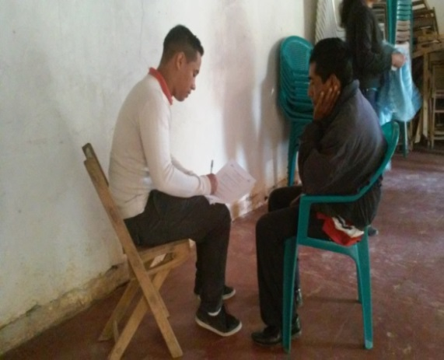
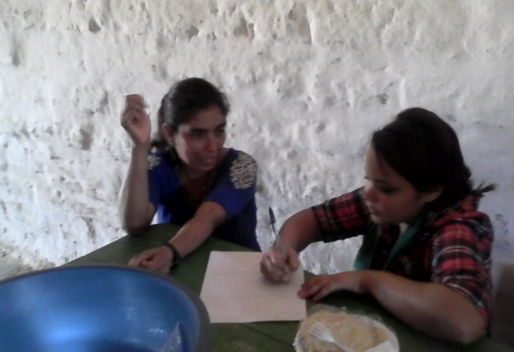

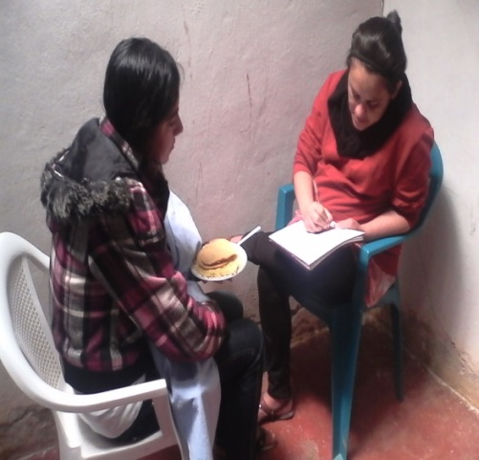
Levantamiento de Entrevistas
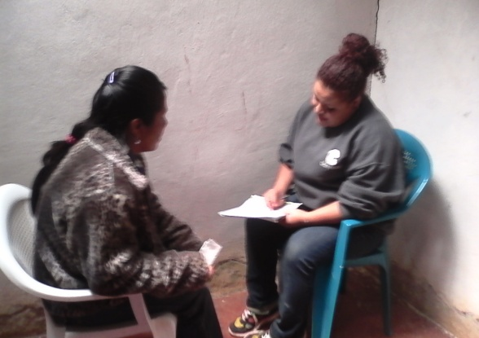

Capacitación Comunidades Ocote Hueco y La Brea
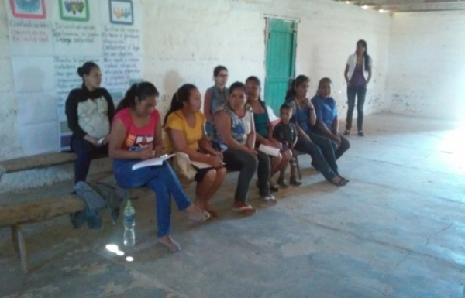
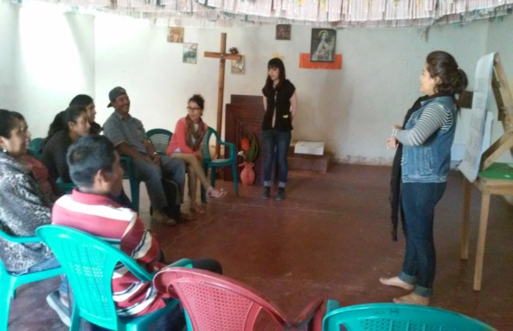

Subdesarrollo: “distorsiona la posibilidad de promover formas de desarrollo que empalmen entre si hombres, recursos naturales y necesidades sociales”. (Ugo Pipitone) (Mario Posas, 2007, pág. 165)
Gini: Se utiliza para medir la distribución del ingreso. Es un rango que toma valores en el rango (0,1), donde el valor cero corresponde a la equidad absoluta. Este coeficiente mide el grado de desigualdad en el ingreso entre la población. (Objetivos de Desarrollo del Milenio. Tercer Informe, 2010, pág. 231)

